Гродненский областной исполнительный комитет
ИНВЕСТИЦИОННЫЙ КАТАЛОГ ГРОДНЕНСКОЙ ОБЛАСТИ
Актуализирован по состоянию на 01.03.2010 г.

Гродно, 2010

О КАТАЛОГЕ
Введение
Гродненский областной исполнительный комитет представляет инвестиционный каталог Гродненской области.
В каталоге вместе с инвестиционными предложениями организаций области приведена справочная информация о тарифах и оплате труда в отдельных отраслях, которая пригодится инвестору для расчета эффективности реализации собственных инвестпроектов в конкретном регионе Гродненщины. Также приведены карты районов с изображением базовых транспортных коммуникаций и населенных пунктов, на которые в соответствии с законодательством распространяются льготные режимы инвестиционной и финансово-хозяйственной деятельности.

Содержание
КРАТКАЯ ХАРАКТЕРИСТИКА И ИТОГИ СОЦИАЛЬНО-ЭКОНОМИЧЕСКОГО РАЗВИТИЯ ГРОДНЕНСКОЙ ОБЛАСТИ 3
ИНВЕСТИЦИОННАЯ ДЕЯТЕЛЬНОСТЬ 9
ЗАКОНОДАТЕЛЬСТВО ИНВЕСТОРУ 12
СЭЗ «ГРОДНОИНВЕСТ» 17
ГРОДНО 18
БЕРЕСТОВИЦКИЙ РАЙОН 37
ВОЛКОВЫССКИЙ РАЙОН 41
ВОРОНОВСКИЙ РАЙОН 52
ГРОДНЕНСКИЙ РАЙОН 56
ДЯТЛОВСКИЙ РАЙОН 62
ЗЕЛЬВЕНСКИЙ РАЙОН 68
ИВЬЕВСКИЙ РАЙОН 74
КОРЕЛИЧСКИЙ РАЙОН 79
ЛИДСКИЙ РАЙОН 87
МОСТОВСКИЙ РАЙОН 112
НОВОГРУДСКИЙ РАЙОН 117
ОСТРОВЕЦКИЙ РАЙОН 123
ОШМЯНСКИЙ РАЙОН 127
СВИСЛОЧСКИЙ РАЙОН 138
СЛОНИМСКИЙ РАЙОН 143
СМОРГОНСКИЙ РАЙОН 149
ЩУЧИНСКИЙ РАЙОН 158

Гродненский облисполком:

приемная +375 152 723190
комитет экономики +375 152 738130
e-mail: economy@mail.grodno.by

КРАТКАЯ ХАРАКТЕРИСТИКА И ИТОГИ СОЦИАЛЬНО-ЭКОНОМИЧЕСКОГО РАЗВИТИЯ ГРОДНЕНСКОЙ ОБЛАСТИ
Гродненская область расположена в Принеманском крае на площади более 25 тысяч квадратных километров. Область образована 20 сентября 1944 года. Это край богатейшей истории, глубоких культурных традиций. Здесь живет добрый и трудолюбивый народ. Наибольшая протяженность с запада на восток – 213 километров, с севера на юг – 247 километров.
С каждым годом растет интерес к Принеманскому краю со стороны деловых кругов европейских стран и России. В нашем регионе есть все условия для того, чтобы создавать новые производства, цивилизованно вести бизнес. В стране устойчивая социально-политическая обстановка, развитая правовая база экономических отношений, квалифицированная рабочая сила, хорошо развитая коммуникационная сеть.
Наша область приграничная. В 20 километрах с запада от Гродно и в 30 с севера проходят границы со странами Евросоюза – Польшей и Литвой.
В области проживает 1 миллион 106,6 тысячи человек. Здесь живут белорусы (62,3%), поляки (24,8%), русские (10,1%), украинцы (1,8%) и представители других национальностей.

В административном отношении область разделена на 17 сельских районов. Центр области – город Гродно. В область входят 14 городов, 17 городских поселков, 4361 сельский населенный пункт. Крупнейшие города: Гродно (325,8 тыс. человек), Лида (95,7), Слоним (50,8), Волковыск (46,4), Сморгонь (36,7), Новогрудок (30,8).
КРАТКАЯ ХАРАКТЕРИСТИКА И ИТОГИ СОЦИАЛЬНО-ЭКОНОМИЧЕСКОГО РАЗВИТИЯ ГРОДНЕНСКОЙ ОБЛАСТИ
Расположение районов Гродненской области:
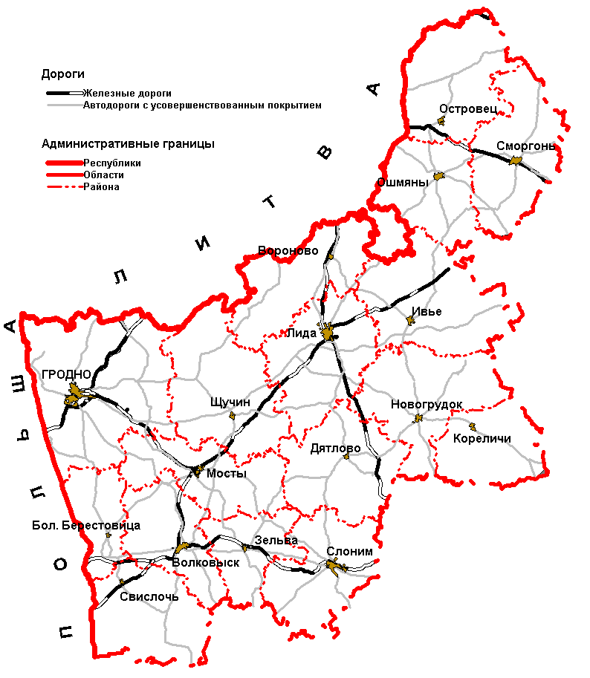

Краткая характеристика Гродненской области
КРАТКАЯ ХАРАКТЕРИСТИКА И ИТОГИ СОЦИАЛЬНО-ЭКОНОМИЧЕСКОГО РАЗВИТИЯ ГРОДНЕНСКОЙ ОБЛАСТИ
По территории области проходят железнодорожные пути, которые связывают область с Польшей, Литвой, Украиной, Россией. Крупнейшие железнодорожные узлы расположены в городах Гродно, Лиде, Волковыске, Мостах. В Гродно действует аэропорт.
Имеется разветвленная речная сеть. Река Неман – третья по величине река в Беларуси.
Гродненская область располагает достаточным природно-ресурсным потенциалом для удовлетворения как современных, так и перспективных потребностей народного хозяйства.
Лесами занято треть территории области. Здесь находится часть Национального парка – Беловежская пуща, 10 природных заказников республиканского значения, 50 памятников природы.
Удобное географическое положение создает хорошие предпосылки для развития международных отношений, расширения торгово-экономических связей с зарубежными странами, перспективного и выгодного вложения капитала.
Основу экономики Гродненской области составляет промышленный комплекс разноотраслевой направленности, в котором работает более 98 тысяч человек, или 23,3% занятых трудовой деятельностью. На предприятиях промышленности работает около 14 тысяч специалистов с высшим и около 25 тысяч со средним специальным образованием.
На долю Гродненской области приходится 9,4% промышленного производства Республики Беларусь и 17% производства продукции сельского хозяйства.
Краткая характеристика Гродненской области
КРАТКАЯ ХАРАКТЕРИСТИКА И ИТОГИ СОЦИАЛЬНО-ЭКОНОМИЧЕСКОГО РАЗВИТИЯ ГРОДНЕНСКОЙ ОБЛАСТИ
Ежегодный прирост промышленного производства области составляет в среднем 6,5-7%.

В промышленности ежегодно увеличивается удельный вес новой продукции. За счет модернизации и технического перевооружения производств значительно расширили ассортимент все мясокомбинаты, молокоперерабатывающие предприятия, крупнейшие промышленные организации, расположенные в Гродненской области.
Область располагает значительным научным потенциалом, который представлен тремя государственными университетами, тремя академическими учреждениями и одним отраслевым институтом. При облисполкоме работает областной научно-технический Совет. На заседаниях Совета обсуждаются актуальные вопросы реализации региональной научно-технической политики, рассматриваются проекты заданий научно-технических программ, планы создания и развития региональной инновационной инфраструктуры. Образован централизованный источник финансирования инновационной деятельности – областной инновационный фонд.
Стабильно работает агропромышленный комплекс. По производству основных видов продукции сельского хозяйства на душу населения область занимает ведущее место не только в республике, но и среди стран ближнего и дальнего зарубежья.
Краткая характеристика Гродненской области
КРАТКАЯ ХАРАКТЕРИСТИКА И ИТОГИ СОЦИАЛЬНО-ЭКОНОМИЧЕСКОГО РАЗВИТИЯ ГРОДНЕНСКОЙ ОБЛАСТИ
Основной упор в развитии агропромышленного комплекса области делается на интенсификацию производства, модернизацию его отраслей, внедрение современных высокоэффективных технологий. Это позволяет не только сохранять высокий уровень производства, но и обеспечивать стабильное и последовательное наращивание объемов производства продуктов питания и сырья для перерабатывающих отраслей.
В области успешно работают крупные промышленные животноводческие комплексы и птицефабрики, которые ежегодно реконструируются и оснащаются современным оборудованием и новейшими технологиями европейского уровня.
Внешнеэкономическая деятельность – одно из важнейших направлений развития экономики области. Выбранная стратегия развития экспорта позволила обеспечить позитивную динамику внешних поставок. Область демонстрирует устойчивый рост товарооборота со странами СНГ и вне СНГ.
Гродненщина сегодня – это 1,7% мирового рынка карбамида и 2% сульфата аммония, около 6% мирового производства кордной и технической нити.
Гродненская область осуществляет внешнеторговую деятельность с 119 странами мира. Товары поставляются на рынки 89 государств, импортируется продукция из 105 стран.
В области успешно реализуется один из приоритетов социально-экономического развития – жилищное строительство.
Так, если годовой объем жилищного строительства в 2004 году составлял 437,1 тыс. кв. метра, то в 2009 году – 702,1 тыс. кв. метров.
Рост денежных доходов населения стимулирует расширение внутреннего спроса на товары и услуги. Торговыми предприятиями области обеспечивается около 11% товарооборота республики.
Краткая характеристика Гродненской области
КРАТКАЯ ХАРАКТЕРИСТИКА И ИТОГИ СОЦИАЛЬНО-ЭКОНОМИЧЕСКОГО РАЗВИТИЯ ГРОДНЕНСКОЙ ОБЛАСТИ
Торговое обслуживание в области осуществляют свыше 4,5 тыс. предприятий розничной торговли и более 1,2 тыс. предприятий общественного питания.
По товарообороту на душу населения область занимает ведущее место среди других областей в республике.
Продолжается работа по проведению преобразований в сфере услуг, направленных на совершенствование и дальнейшее развитие данной отрасли с учетом требований к качеству, техническое перевооружение производства, содействие росту негосударственного сектора.
Многие города и поселки приобрели вполне европейский вид. С каждым годом становится более зеленым, чистым и красивым наш областной центр – древний Гродно.
В области сохранилось более 1,5 тыс. памятников истории и культуры. Мирский замок и Национальный парк «Беловежская пуща» решением ЮНЕСКО включены в список Всемирного наследия человечества. Восстановлен Августовский канал, реставрируется Мирский замок.
Ведутся работы по укреплению холма, на котором расположена святыня белорусского народа – Коложская церковь. Возведенная в XII столетии, она дошла до нас, благодаря заботам многих поколений.
Но самый большой наш капитал – это люди. Жители Принеманского края всегда славились трудолюбием, упорством, умением достигать поставленные цели.
Краткая характеристика Гродненской области

ИНВЕСТИЦИОННАЯ ДЕЯТЕЛЬНОСТЬ
Инвестиционная деятельность имеет приоритетное значение в социально-экономическом развитии Гродненской области. За последние годы областью достигнуты достаточно высокие темпы привлечения инвестиций в основной капитал.
За 2009 год в экономику области привлечено инвестиций в основной капитал более 5 триллионов рублей или 109,9% к соответствующему периоду прошлого года.
Более 65% инвестиций используется на объектах производственного назначения, около 36% – на приобретение оборудования, машин и механизмов.
Приоритетными направлениями инвестирования в регионе являются:
модернизация организаций пищевой, перерабатывающей, химической, деревообрабатывающей, легкой, топливной промышленности, машиностроения, промышленности строительных материалов;
создание производств по выпуску наукоемкой продукции;
реконструкция и оснащение современным технологическим оборудованием сельскохозяйственных комплексов;
развитие инфраструктуры туризма и отдыха, придорожного сервиса;
развитие транспортных и телекоммуникационных систем.
В структуре инвестиций по отраслям экономики значительные средства вкладываются в техническое перевооружение и модернизацию организаций промышленности – 25,1%, сельского хозяйства – 22,4% и жилищное строительство – 23,1%.

ИНВЕСТИЦИОННАЯ ДЕЯТЕЛЬНОСТЬ
В результате реализации в 2009 году ряда крупных инвестиционных проектов организовано производство новых видов продукции: узорчатого стекла и стеклотары на ОАО «Гродненский стеклозавод», новых видов сигарет ОАО «Гродненская табачная фабрика», блоков из ячеистого бетона на ОАО «Красносельскстройматериалы».
Введен в эксплуатацию 1-й пусковой комплекс в рамках проекта «Строительство газотурбинных установок для повышения надежности электроснабжения и топливоиспользования – 2-ой этап» на ОАО «Гродно Азот», увеличены мощности газомоторной станции на ОАО «Гродно Химволокно».
В рамках Государственной программы развития регионов, малых и средних городов использовано 660,6 млрд. рублей при запланированных 229 млрд. рублей. Реализовано 4 важнейших инвестиционных проекта программы: организовано производство малогабаритной сельскохозяйственной техники ОАО «Радиотехника» и завершено строительство станции обезжелезивания в г. Ошмяны, разработана технология комплексной переработки маслосемян рапса и создано опытное производство нового вида смесевого биотоплива ОАО «Новоельнянский межрайагроснаб», организовано производство автомобильных и бытовых газовых баллонов ОАО «Новогрудский завод газовой аппаратуры».
Инвестиционная деятельность
ИНВЕСТИЦИОННАЯ ДЕЯТЕЛЬНОСТЬ
Планируется реализация инвестиционных проектов по реконструкции и модернизации предприятий перерабатывающей промышленности с использованием новых современных технологий.
Разноотраслевая направленность вложения капитала создает хорошие условия для размещения производств с иностранным капиталом. Сегодня в области зарегистрированы и успешно осуществляют деятельность более 400 коммерческих организаций с иностранными инвестициями из 46 стран мира.
За 2009 год привлечено 56,6 млн. долларов США иностранных инвестиций, из них 44,4 млн. долларов США – прямых. Основными видами деятельности являются: производство мебели и деревянной тары, техническое обслуживание и ремонт автомобилей, организация перевозок грузов.
По удельному весу накопленных в области иностранных инвестиций наибольшую активность проявляют инвесторы из России, Германии, Польши, Литвы, США, Австрии и Израиля.
Многие субъекты хозяйствования успешно работают на рынке Беларуси более 10 лет. В свое время СООО «Конте» был реализован инвестиционный проект по производству чулочно-носочных изделий. Теперь торговую марку «Конте» знают далеко за пределами Республики Беларусь. СП ЗАО «Биган» создано производство колбасной оболочки с флексопечатью, продукция поставляется во многие страны СНГ.
Представителями австрийского бизнеса успешно реализован в г. Гродно инвестиционный проект ИООО «Фогель и Ноот» по производству металлической банки с нанесением лакировки и полиграфии. В организацию производства вложено более 3,5 млн. долларов США. Создано 55 рабочих мест, планируется дальнейшее расширение производства. Совместно с иностранными инвесторами завершается расширение и техническое перевооружение мебельного производства СООО «ЗОВ-Лен-Евромебель». С участием шведского капитала в г. Волковыске создано закрытое акционерное общество «РиндиБел» одним из основных видов деятельности которого является выпуск новых видов топлива из древесных отходов.
С участием литовского капитала в области созданы и функционируют: СП ООО «Крисвер» – производство сантехнических изделий из пластмасс, ИП «Вилош» – производство пиломатериалов, СООО «ЕвроАлвита» – производство окон и дверей из пластика, ООО «Технопласт» – производство пластмассовых изделий для упаковки, ИПЧУП «Медис» – обработка древесины, ИЧПТУП «Фемина Белла» – производство швейных изделий и другие предприятия.
В городах Гродно и Лида функционирует свободная экономическая зона «Гродноинвест». Специальный правовой режим, предусматривающий льготирование налогов и таможенных платежей распространяется на резидентов СЭЗ «Гродноинвест». Установленные льготы способствуют быстрой окупаемости инвестиционных проектов, реализуемых в границах СЭЗ.
Инвестиционная деятельность

ЗАКОНОДАТЕЛЬСТВО ИНВЕСТОРУ
В последние годы на законодательном уровне создана система государственной поддержки предприятий и организаций, индивидуальных предпринимателей, осуществляющих деятельность на территории Республики Беларусь.
В соответствии с Указом Президента Республики Беларусь от 9 марта 2007 г. № 119 «Об упрощенной системе налогообложения» к организациям и индивидуальным предпринимателям (кроме осуществляющих отдельные, оговоренные в Указе, виды деятельности) с местом нахождения (жительства) в сельских населенных пунктах и населенных пунктах, перечисленных в Указе, применяются пониженные ставки налога при упрощенной системе налогообложения: 5% – для не уплачивающих НДС и 3% – для уплачивающих НДС.
На основании Указа Президента Республики Беларусь от 7 июня 2007 г. № 265 «Об утверждении Государственной комплексной программы развития регионов, малых и средних городских поселений Республики Беларусь на 2007-2010 годы» организации, включенные в перечень к Указу, в 2007-2010 годы уплачивают налог на прибыль в размере 50 процентов от ставки, установленной законодательством; освобождаются от уплаты налога с пользователей автомобильных дорог и сбора в республиканский фонд поддержки производителей сельскохозяйственной продукции, продовольствия и аграрной науки.
Советам депутатов областного и районного уровней Указом предоставлено право устанавливать для организаций, реализующих инвестиционные проекты по модернизации производства с целью выпуска конкурентоспособной продукции, созданию новых рабочих мест в малых и средних городских поселениях, льготы по налогу на недвижимость, земельному налогу и налогу за использование природных ресурсов (экологическому налогу) в части платежей за использование (изъятие, добычу) природных ресурсов.
Декретом Президента Республики Беларусь от 20 декабря 2007 г. № 9 «О некоторых вопросах регулирования предпринимательской деятельности на территории сельских населенных пунктов» установлено, что организации и индивидуальные предприниматели, находящиеся и осуществляющие деятельность по производству товаров (выполнению работ, оказанию услуг) в сельских населенных пунктах с 1 января 2008 года по 31 декабря 2012 года:
- освобождаются от уплаты налога на прибыль, полученной от реализации товаров, произведенных в сельской местности, а также налога на недвижимость со стоимости объектов, находящихся на территории сельских населенных пунктов;
ЗАКОНОДАТЕЛЬСТВО ИНВЕСТОРУ
- уплачивают государственную пошлину за выдачу лицензии в размерах 50% (организации) и 25% (индивидуальные предприниматели) от установленного законодательством размера;
- освобождаются от уплаты государственной пошлины за внесение изменений и (или) дополнений в лицензию;
- освобождаются от обложения ввозными таможенными пошлинами и налогом на добавленную стоимость на технологическое оборудование, комплектующие и запасные части к нему, ввозимые на таможенную территорию Республики Беларусь (за исключением ввозимых из Российской Федерации) для внесения оставшейся части (увеличения) уставного фонда.
В соответствии с Декретом Президента Республики Беларусь от 28 января 2008 г. № 1 «О стимулировании производства и реализации товаров (работ, услуг)» коммерческие организации (с иностранными инвестициями и без инвестиций), созданные с 1 апреля 2008 года (за исключением реорганизации) в населенных пунктах с численностью населения до 50 тыс. человек при осуществлении деятельности в данных населенных пунктах и при выполнении предусмотренных Декретом условий, в течение 5 лет со дня их создания имеют следующие преференции:
- не исчисляют и не уплачивают налог на прибыль и сбор в республиканский фонд поддержки производителей сельскохозяйственной продукции в части реализации товаров (работ, услуг) собственного производства при наличии их раздельного учета;
- коммерческие организации с иностранными инвестициями в течение 5 лет освобождаются от обязательной продажи иностранной валюты, поступившей от реализации товаров (работ, услуг) собственного производства, в том числе от сдачи имущества в аренду;
- в отношении таких организаций при приобретении сырья, комплектующих и материалов для собственного производства, а также осуществлении внешней торговли товарами собственного производства не применяются:
- меры нетарифного регулирования путем введения количественных и (или) иных ограничений;
- исключительные права на осуществление внешней торговли отдельными видами товаров;
- требование обязательного заключения сделок на биржевых торгах ОАО «Белорусская универсальная товарная биржа»;
- установление минимальных при импорте и максимальных при экспорте цен на товары;
- специальные процедуры закупок, поставок либо проведения тендеров, осуществляемых уполномоченными государственными органами либо комиссиями.
Законодательство инвестору
ЗАКОНОДАТЕЛЬСТВО ИНВЕСТОРУ
- при осуществлении хозяйственной деятельности на территории Республики Беларусь по производству товаров (работ, услуг) собственного производства и их реализации данные организации вправе:
- самостоятельно определять условия, объемы, виды закупаемого сырья, комплектующих и материалов, а также условия, объемы и виды реализации произведенной продукции, товаров (работ, услуг) собственного производства;
- самостоятельно устанавливать и применять свободные цены (тарифы) на товары (работы, услуги) собственного производства, за исключением социально значимых товаров по перечню, утверждаемому Советом Министров Республики Беларусь;
- самостоятельно определять поставщиков или покупателей продукции, товаров (работ, услуг) для собственного производства и продукции, товаров (работ, услуг) собственного производства;
- самостоятельно устанавливать заработную плату своим работникам, но не ниже ее минимального размера, определенного Советом Министров Республики Беларусь;
- страховать свои имущественные интересы у страховых организаций, страховых брокеров, созданных за пределами Республики Беларусь;
- ввозимое коммерческими организациями с иностранными инвестициями на таможенную территорию Республики Беларусь в качестве вклада в уставный фонд технологическое оборудование освобождается от обложения ввозными таможенными пошлинами и налогом на добавленную стоимость (за исключением ввозимого из Российской Федерации) при помещении его под режим свободного обращения.
Указом Президента Республики Беларусь от 21 марта 2008 г. № 168 «О некоторых мерах по реализации инвестиционных проектов, финансируемых за счет внешних государственных займов (кредитов)» установлено, что юридические лица – резиденты Республики Беларусь, реализующие инвестиционные проекты за счет внешних государственных займов (кредитов), включенные в утверждаемый правительством перечень таких проектов, получают следующие преференции:
- при проведении закупок товаров (работ, услуг) вправе не проводить конкурсы (при наличии в международном договоре или ином документе, содержащем условия кредитования, специальных оговорок по данному вопросу);
- при ввозе на таможенную территорию Республики Беларусь (за исключением ввозимых из Российской Федерации) технологического
Законодательство инвестору
ЗАКОНОДАТЕЛЬСТВО ИНВЕСТОРУ
- оборудования для реализации инвестиционных проектов освобождаются от уплаты таможенных пошлин и налога на добавленную стоимость;
- освобождаются от платы за государственную гарантию Республики Беларусь, а также от необходимости предоставления гарантии банка – гаранта по внешним государственным займам (кредитам) в пользу правительства Республики Беларусь;
- данным юридическим лицам из республиканского бюджета возмещаются 50 процентов от суммы процентных платежей по внешним государственным займам (кредитам);
- банки – агенты, обслуживающие внешние государственные займы (кредиты), привлекаемые для реализации данных инвестиционных проектов, должны взимать комиссионное вознаграждение и маржу за проведение операций по привлечению и погашению займов (кредитов) в совокупности не более 0,2 процента годовых.
Указом Президента Республики Беларусь от 27 февраля 2007 г. № 108 «О некоторых мерах по вовлечению в хозяйственный оборот неиспользуемого государственного имущества» предусмотрен порядок продажи неиспользуемых и неэффективно используемых объектов на аукционах с начальной ценой продажи, равной одной базовой величине, передачи таких объектов в безвозмездное пользование под конкретные инвестиционные проекты на срок реализации этих проектов и в соответствии с условиями договора безвозмездного пользования. По истечении срока безвозмездного пользования – при выполнении индивидуальными предпринимателями и негосударственными юридическими лицами условий договора – объект может быть передан в безвозмездную собственность.
Указом Президента Республики Беларусь от 28 января 2008 г. № 42 «О внесении дополнений и изменений в некоторые Указы Президента Республики Беларусь по вопросам деятельности свободных экономических зон» установлено, что:
- организации, являющиеся резидентами СЭЗ Республики Беларусь, уплачивают налог на прибыль по ставке, уменьшенной на 50 процентов от ставки, установленной законодательством, но не более чем по ставке 12 %;
- при применении специального правового режима организации- резиденты СЭЗ с учетом определенных требований Указа освобождаются от налога на недвижимость и налога на приобретение автомобильных транспортных средств;
- специальный правовой режим, установленный для резидентов СЭЗ, зарегистрированных с 1 апреля 2008 года, распространяется на них в течение 7 лет с момента регистрации в качестве резидентов СЭЗ;
Законодательство инвестору
ЗАКОНОДАТЕЛЬСТВО ИНВЕСТОРУ
- финансирование расходов на создание инженерной и транспортной инфраструктуры, требуемой для реализации инвестиционного проекта резидента СЭЗ с заявленным объемом инвестиций в эквиваленте более 10 млн. евро, осуществляется из средств Государственной инвестиционной программы и областных бюджетов на очередной финансовый год для резидентов СЭЗ в первоочередном порядке.
Законодательство инвестору

СЭЗ «ГРОДНОИНВЕСТ»
Свободная экономическая зона (СЭЗ) «Гродноинвест» создана во исполнение Указа Президента Республики Беларусь «О создании свободной экономической зоны «Гродноинвест» от 16 апреля 2002 г. № 208 в целях привлечения инвестиций, внедрения высоких и новых технологий, наращивания экспортного потенциала, роста объемов производства, создания новых рабочих мест.
СЭЗ «Гродноинвест» приступила к работе в сентябре 2002 года. Для реализации инвестиционных проектов администрация свободной экономической зоны предоставляет иностранным и отечественным инвесторам земельные участки, полностью оснащенные производственной инфраструктурой с необходимым инженерным обеспечением, коммуникациями и достаточным запасом энергетических мощностей, а также свободные производственные и административные площади на действующих промышленных предприятиях города.
В целях информационного продвижения идей инвестирования создан сайт СЭЗ «Гродноинвест» www.grodnoinvest.com на 7 языках (русский, английский, немецкий, польский, французский, итальянский и китайский).
Все это позволяет инвесторам в минимально короткие сроки создавать предприятия и приступать к реализации проектов.
Удельный вес резидентов СЭЗ «Гродноинвест» в объеме экспорта Гродненской области достиг свыше 9 %.
В настоящее время осуществляются мероприятия по привлечению зарубежных инвесторов в модернизацию действующих предприятий, созданию таких предприятий-резидентов, которые обеспечили бы восполнение потребностей внутреннего рынка в товарах и услугах, в том числе в импортозамещающих товарах.
Намечена реализация проектов по развитию транспортно-логистических центров с участием иностранных компаний, что позволит включить область в международную сеть операторов транспортировки, переработки и экспедирования грузов, более активно задействовать потенциал областных транспортных организаций.
Значительный акцент будет сделан на привлечение инвестиций в такие отрасли народнохозяйственного комплекса области, как производство строительных материалов, переработка сельхозпродукции, создание продукции и товаров энергосбережения и энергосберегающих производств, деревообрабатывающая, химическая и нефтехимическая промышленность.
Высокопрофессиональный коллектив СЭЗ «Гродноинвест» окажет всяческое содействие, консультационно-методическую и правовую помощь в реализации инвестиционных предложений и бизнес-идей.

ГРОДНО
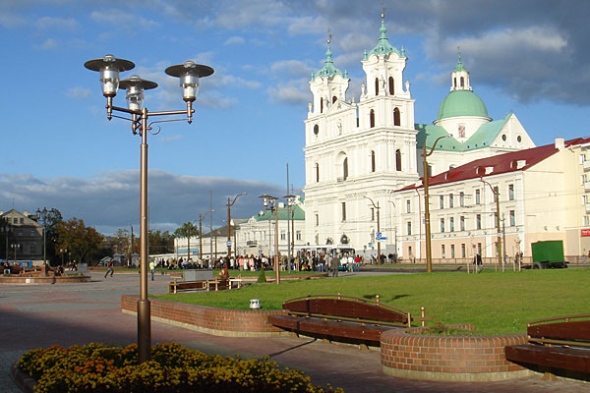

Город Гродно – один из ведущих промышленных городов Беларуси. На территории города расположено более 60 промышленных предприятий различных форм собственности. Около половины объема промышленного производства города приходится на выпуск продукции химической промышленности. Крупнейшими предприятиями этой отрасли являются ОАО «Гродно Азот» и ОАО «Гродно Химволокно».
Гродненский горисполком:  приемная +375 152 720674  управление экономики +375 152 771989  e-mail: ekonom@gorod.grodno.by |  |  |  | Численность  населения……………325,8 тыс. чел.  Общая площадь…….97 кв.км.
ИНВЕСТИЦИОННАЯ ДЕЯТЕЛЬНОСТЬ
ИТОГИ 2009 ГОДА: |  | ПЕРСПЕКТИВЫ:
 |  | Льготы и преференции |  |  |  | Наименования населенных пунктов
 |  | по Указу Президента РБ  от 28 января 2008 г. № 42 |  |  |  | Территория СЭЗ «Гродноинвест»
 |  | ПРЕДЛОЖЕНИЯ ИНВЕСТОРУ:
Создание новых производств:
Строительство кожевенного предприятия в городе Гродно…...……стр.21
Создание предприятия по производству полиуретановой монтажной пены………………..…..……стр.22
Строительство завода по выпуску декоративной тротуарной и облицовочной плитки (имитация натурального камня)……………………стр.23
Организация производства топливных гранул (пеллет) и создание сырьевой базы для производства фитомассы…………..…стр.24
Организация производства бумаги санитарно-гигиенического назначения и основы премиум класса из 100% целлюлозы…………….стр.25
Создание транспортно- логистического центра………………..стр.26
Создание новых производств в действующих организациях:
Организация производства карданных валов для легковых автомобилей с шарнирами равных угловых скоростей (ШРУСами) и приводных валов………………..……..стр.27
Производство бутилированной питьевой воды……………………………стр.28
Гродно

ИНВЕСТИЦИОННАЯ ДЕЯТЕЛЬНОСТЬ
Организация производства теплоизоляционных материалов с использованием короткого льноволокна………………………….…………………….стр.29
Модернизация действующих производств:
Строительство комплекса по производству азотных удобрений мощностью 526 000 тонн в пересчете на азот…………………….…………………..стр.30
Реконструкция производства силикатного кирпича……………………………….…..стр.31
Расширение производства ячеистого бетона…………………………………….........стр.32
Расширение производства многокрасочной этикеточно-упаковочной продукции………………………………………………………………………………………...стр.33
Модернизация основного производства ОАО «Гродненский механический завод» (термический участок, цех №2)………………………………....стр.34
Прочие:
Создание гостинично-развлекательного комплекса, строительство музея пива на территории бывшего пивоваренного завода в центре г. Гродно……………………………………………………………………………………….…стр.35
Справочная информация ………………………..……………….…………………….стр.36
Гродно
Строительство кожевенного предприятия в городе Гродно
Инициатор проекта: | Республиканское унитарное предприятие «Гродненское производственное кожевенное объединение»
Реквизиты (полный адрес, тел., факс, e-mail, ФИО и тел. руководителя): | 230029, г. Гродно, ул. Зернова, 3  тел./факс +375 152 721533  e-mail: shupitskijm@hotmail.com  Домаш Семен Николаевич  тел./факс +375 152 721533
Форма собственности: | Государственная
Доля государства в уставном фонде предприятия, %: | 100%
Цель проекта: | Вынос действующих производственных мощностей в промышленную зону
Состояние проекта: | Предпроектные работы.  Поиск инвестора
Наименование предполагаемой к выпуску продукции: | Кожа для верха и низа обуви, кожа подкладочная, кожа галантерейная, дубленый полуфабрикат
Основные рынки сбыта: | Внутренний рынок, страны СНГ, Европа
Общая стоимость проекта, USD: | 12 000 000 – 14 000 000
Потребность в инвестициях, USD: | Будет определена после разработки бизнес-плана
Форма участия инвестора: | Прямые инвестиции
Предложение инвестору: | Создание совместного предприятия
Направление использования инвестиций: | Строительно-монтажные работы, приобретение оборудования
Срок реализации проекта: | 3 года
Срок окупаемости проекта: | Будет определен после разработки бизнес-плана
Место реализации проекта: | РУП «Гродненское производственное кожевенное объединение»
Наличие бизнес-плана: | В стадии разработки
Предложение подготовлено: | Савич Эдвард Иванович, главный инженер РУП «Гродненское производственное кожевенное объединение»  тел. +375 152 720580,  моб. +375 29 7811424  факс +375 152 721533
Гродно

Создание предприятия по производству полиуретановой монтажной пены
Инициатор проекта: | Администрация СЭЗ «Гродноинвест»
Реквизиты (полный адрес, тел., факс, e-mail, ФИО и тел. руководителя): | 230023, г. Гродно, ул. Дзержинского, 2/1  e-mail: info@grodnoinvest.com www.grodnoinvest.com  Ткаченко Сергей Валентинович  тел./факс +375 152 771176
Форма собственности: | Государственная
Доля государства в уставном фонде предприятия, %: | 100%
Цель проекта: | Создание на территории СЭЗ «Гродноинвест» предприятия по производству пенополиуретановых герметиков для уплотнения, герметизации, звуко- и теплоизоляции швов и стыков конструкций, оконных и дверных блоков и др.
Состояние проекта: | Поиск инвестора
Наименование предполагаемой к выпуску продукции: | Производство различных типов монтажной пены – зимней, летней, профессиональной, пены с заданными свойствами
Основные рынки сбыта: | Продукция предприятия будет реализовываться на внутреннем рынке, а также в Российскую Федерацию и страны Западной Европы
Общая стоимость проекта, USD: | 1 800 000
Потребность в инвестициях, USD: | 1 800 000
Форма участия инвестора: | Прямые инвестиции
Предложение инвестору: | Создание совместного или иностранного предприятия
Направление использования инвестиций: | Покупка оборудования и его монтаж, приобретение и ремонт помещений
Срок реализации проекта: | 1,5-2 года
Срок окупаемости проекта: | Будет определен после разработки бизнес-плана
Место реализации проекта: | На свободных площадях, расположенных на территории СЭЗ «Гродноинвест»
Наличие бизнес-плана: | Нет
Предложение подготовлено: | Сергейчик С.А., начальник отдела инвестиций и внешнеэкономической деятельности администрации СЭЗ  тел. +375 152 771176
Гродно
Строительство завода по выпуску декоративной тротуарной и облицовочной плитки (имитация натурального камня)
Инициатор проекта: |  | Гродненский городской исполнительный комитет
Реквизиты (полный адрес, тел., факс, e-mail, ФИО и тел. руководителя): |  | 230023, г. Гродно, пл. Ленина, 2/1  тел. +375 152 720674  факс +375 152 720277  e-mail: ekonom@gorod.grodno.by
Форма собственности: |  | Государственная
Доля государства в уставном фонде предприятия, %: |  | 100%
Цель проекта: |  | Выпуск качественной недорогостоящей плитки и увеличение разнообразия при выполнении благоустройства
Состояние проекта: |  | Поиск инвестора
Наименование предполагаемой к выпуску продукции: |  | Декоративная тротуарная и облицовочная плитка (имитация натурального камня)
Основные рынки сбыта: |  | Внутренний рынок
Общая стоимость проекта, USD: |  | Будет определена после разработки бизнес-плана
Потребность в инвестициях, USD: |  | Будет определена после разработки бизнес-плана
Форма участия инвестора: |  | Прямые инвестиции
Предложение инвестору: |  | Создание совместного или иностранного предприятия
Направление использования инвестиций: |  | Проектирование, строительно-монтажные работы, закупка оборудования
Срок реализации проекта: |  | 2 года
Срок окупаемости проекта: |  | Будет определен после разработки бизнес-плана
Место реализации проекта: |  | г. Гродно
Наличие бизнес-плана: |  | Нет
Предложение подготовлено: |  | Хартонович В.В., начальник отдела строительства Гродненского горисполкома  тел. +375 152 742624
Гродно

Организация производства топливных гранул (пеллет) и создание сырьевой базы для производства фитомассы
Инициатор проекта: | Администрация СЭЗ «Гродноинвест»
Реквизиты (полный адрес, тел., факс, e-mail, ФИО и тел. руководителя): | 230023, г. Гродно, ул. Дзержинского, 2/1  e-mail: info@grodnoinvest.com  www.grodnoinvest.com  Ткаченко Сергей Валентинович  тел./факс +375 152 771176
Форма собственности: | Государственная
Доля государства в уставном фонде предприятия, %: | 100%
Цель проекта: | Создание на территории СЭЗ «Гродноинвест» производства топливных гранул из размолотой спрессованной древесины или другого биосырья с объемом производства 24 000 тонн в год
Состояние проекта: | Поиска инвестора
Наименование предполагаемой к выпуску продукции: | Производства топливных гранул, соответствующих мировым стандартам качества из размолотой спрессованной древесины или другого биосырья
Основные рынки сбыта: | Страны Европы, Россия, внутренний рынок
Общая стоимость проекта, USD: | 2 000 000
Потребность в инвестициях, USD: | 2 000 000
Форма участия инвестора: | Прямые инвестиции
Предложение инвестору: | Создание совместного или иностранного предприятия
Направление использования инвестиций: | Разработка бизнес-плана и проектно-сметной документации, приобретение оборудования, монтаж и  пусконаладочные работы
Срок реализации проекта: | 3,6 года
Срок окупаемости проекта: | Будет определен после разработки бизнес-плана
Место реализации проекта: | На свободных площадях, расположенных на территории СЭЗ «Гродноинвест»
Наличие бизнес-плана: | Нет
Предложение подготовлено: | Сергейчик С.А., начальник отдела инвестиций и внешнеэкономической деятельности администрации СЭЗ  тел. +375 152 771176
Гродно
Организация производства бумаги санитано-гигиенического назначения и основы премиум класса из 100% целлюлозы
Инициатор проекта: |  | Совместное общество с ограниченной ответственностью «Эксклюзив»
Реквизиты (полный адрес, тел., факс, e-mail, ФИО и тел. руководителя): |  | 230005, г. Гродно, ул. Горького, 95  e-mail: exclusiveXXI@tut.by  Королев-Гвоздев Дмитрий Дмитриевич  тел./факс +375 152 432222
Форма собственности: |  | Частная
Доля государства в уставном фонде предприятия, %: |  | 0%
Цель проекта: |  | Организация нового производства
Состояние проекта: |  | Имеются производственные площади для реализации проекта, расположенные на территории СЭЗ «Гродноинвест».  Поиск инвестора
Наименование предполагаемой к выпуску продукции: |  | 1. Бумага-основа для производства изделий санитарно-гигиенического назначения (туалетная бумага, салфетки и т.д.).  2. Туалетная бумага, салфетки, бумажные полотенца и т.д.
Основные рынки сбыта: |  | Республика Беларусь, Россия, другие страны СНГ, страны Балтии
Общая стоимость проекта, USD: |  | 10 000 000
Потребность в инвестициях, USD: |  | 10 000 000
Форма участия инвестора: |  | Прямые инвестиции
Предложение инвестору: |  | Кредитование.  Иное будет определено по результатам переговоров с инвестором
Направление использования инвестиций: |  | Приобретение и монтаж оборудования
Срок реализации проекта: |  | 1,5 года
Срок окупаемости проекта: |  | 5 лет
Место реализации проекта: |  | СООО «Эксклюзив»
Наличие бизнес-плана: |  | Имеется
Предложение подготовлено: |  | Поплавский В., заместитель директора СООО «Эксклюзив»  тел. +375 152 484473
Гродно

Создание транспортно-логистического центра
Инициатор проекта: |  | Администрация СЭЗ «Гродноинвест»
Реквизиты (полный адрес, тел., факс, e-mail, ФИО и тел. руководителя): |  | 230023, г. Гродно, ул. Дзержинского, 2/1  e-mail: info@grodnoinvest.com www.grodnoinvest.com  Ткаченко Сергей Валентинович  тел./факс +375 152 771176
Форма собственности: |  | Государственная
Доля государства в уставном фонде предприятия, %: |  | 100%
Цель проекта: |  | Строительство международного транспортно-логистического центра, обеспечивающего комплексное логистическое обслуживание процесса доставки, таможенного оформления и обработки грузов
Состояние проекта: |  | Поиск инвестора
Наименование предполагаемой к выпуску продукции: |  | Логистические услуги
Основные рынки сбыта: |  | Клиентами логистического центра будут зарубежные транспортные и логистические компании, торговые центры, промышленные предприятия
Общая стоимость проекта, USD: |  | 50 000 000
Потребность в инвестициях, USD: |  | 50 000 000
Форма участия инвестора: |  | Прямые инвестиции
Предложение инвестору: |  | Создание совместного или иностранного предприятия
Направление использования инвестиций: |  | Разработка бизнес-плана и проектно-сметной документации, строительство помещений, закупка и монтаж оборудования
Срок реализации проекта: |  | 3-5 лет
Срок окупаемости проекта: |  | Будет определен после разработки бизнес-плана
Место реализации проекта: |  | На свободных площадях, расположенных на территории СЭЗ «Гродноинвест»
Наличие бизнес-плана: |  | Нет
Предложение подготовлено: |  | Сергейчик С.А., начальник отдела инвестиций и внешнеэкономической деятельности администрации СЭЗ  тел. +375 152 771176
Гродно
Организация производства карданных валов для легковых автомобилей с шарнирами равных угловых скоростей (ШРУСами) и приводных валов
Инициатор проекта: | Открытое акционерное общество «Белкард»
Реквизиты (полный адрес, тел., факс, e-mail, ФИО и тел. руководителя): | 230026, Гродно, ул. Счастного, 38  тел./факс +375 152 524135  www.belcard-grodno.com  e-mail: info@belkard-grodno.com  Кравченко Виктор Иванович
Форма собственности: | Частная
Доля государства в уставном фонде предприятия, %: | 65,7%
Цель проекта: | Создание производственных мощностей для организации производства карданных валов для легковых автомобилей со ШРУСами и приводных валов
Состояние проекта: | Имеются производственные площади для реализации проекта.  Поиск инвестора
Наименование предполагаемой к выпуску продукции: | Карданные валы со ШРУСами и приводные валы
Основные рынки сбыта: | Российская Федерация
Общая стоимость проекта, USD: | 24 397 100
Потребность в инвестициях, USD: | 24 397 100
Форма участия инвестора: | Прямые инвестиции
Предложение инвестору: | Предоставление кредита (внутреннего или иностранного)
Направление использования инвестиций: | Приобретение оборудования
Срок реализации проекта: | 12 лет
Срок окупаемости проекта: | 7-8 лет
Место реализации проекта: | ОАО «Белкард»
Наличие бизнес-плана: | Имеется
Предложение подготовлено: | Костюкович Г.А., директор НТЦ  ОАО «Белкард»  тел. +375 152 524118
Гродно

Производство бутилированной питьевой воды
Инициатор проекта: | Гродненское унитарное коммунальное производственное предприятие «Гродноводоканал»
Реквизиты (полный адрес, тел., факс, e-mail, ФИО и тел. руководителя): | 230005, г. Гродно, ул. Дзержинского, 100  факс +375 152 702899  e-mail: pvkh@tut.by  Шарейко Виктор Казимирович  тел. +375 152 702873
Форма собственности: | Государственная
Доля государства в уставном фонде предприятия, %: | 100%
Цель проекта: | Обеспечение питьевой водой потребителей
Состояние проекта: | Сбор исходных данных для составления бизнес-плана проекта.  Поиск инвестора
Наименование предполагаемой к выпуску продукции: | Питьевая вода
Основные рынки сбыта: | Внутренний рынок и другие
Общая стоимость проекта, USD: | 470 000
Потребность в инвестициях, USD: | 470 000
Форма участия инвестора: | Прямые инвестиции
Предложение инвестору: | Создание совместного предприятия
Направление использования инвестиций: | Приобретение и монтаж линии по разливу питьевой воды
Срок реализации проекта: | 2009-2010 гг.
Срок окупаемости проекта: | Будет определен после разработки бизнес-плана
Место реализации проекта: | ГУКПП «Гродноводоканал»
Наличие бизнес-плана: | Нет
Предложение подготовлено: | Мармыш Н.В., экономист ГУКПП «Гродноводоканал»  тел. +375 152 702880
Гродно

Организация производства теплоизоляционных материалов
с использованием короткого льноволокна
Инициатор проекта: | Открытое акционерное общество «Гронитекс»
Реквизиты (полный адрес, тел., факс, e-mail, ФИО и тел. руководителя): | 230005, г. Гродно, ул. Горького, 91  Лавцель Валентина Александровна  тел. +375 152 430554, 430356  факс +375 152 430366  e-mail: market_gronitex@tut.by
Форма собственности: | Государственная
Доля государства в уставном фонде предприятия, %: | 100%
Цель проекта: | Организация производства современных энергосберегающих теплоизоляционных материалов на основе натурального короткого льноволокна
Состояние проекта: | Поиск инвестора
Наименование предполагаемой к выпуску продукции: | Теплоизоляционные материалы на основе натурального короткого льноволокна
Основные рынки сбыта: | Внутренний рынок, Российская Федерация, Прибалтика (Латвия, Литва, Эстония), страны Западной Европы
Общая стоимость проекта, USD: | 5 000 000
Потребность в инвестициях, USD: | 5 000 000
Форма участия инвестора: | Прямые инвестиции
Предложение инвестору: | Будет определено по результатам переговоров с инвестором
Направление использования инвестиций: | Разработка проектной документации, строительные работы, приобретение оборудования, монтаж оборудования
Срок реализации проекта: | 4 года
Срок окупаемости проекта: | 4 года
Место реализации проекта: | ОАО «Гронитекс»
Наличие бизнес-плана: | Нет
Предложение подготовлено: | Смирнова С.И., начальник технического отдела ОАО «Гронитекс»  тел. +375 152 430286
Гродно

Строительство комплекса по производству азотных удобрений мощностью 526 000 тонн в пересчете на азот
Инициатор проекта: | Открытое акционерное общество «Гродно Азот»
Реквизиты (полный адрес, тел., факс, e-mail, ФИО и тел. руководителя): | 230013, Гродно, пр. Космонавтов, 100  тел. +375 152 794584  факс +375 172 108421  e-mail: oao@azot.com.by  http://www.azot.by  Директор  тел. +375 152 745244
Форма собственности: | Частная
Доля государства в уставном фонде предприятия, %: | 99,965%
Цель проекта: | Увеличение производственных мощностей
Состояние проекта: | Поиск инвестора
Наименование предполагаемой к выпуску продукции: | Аммиак, карбамид, азотная кислота, КАС и др.
Основные рынки сбыта: | Внутренний и внешний рынок
Общая стоимость проекта, USD: | 1 172 466 000
Потребность в инвестициях, USD: | 1 172 466 000
Форма участия инвестора: | Прямые инвестиции
Предложение инвестору: | Кредитование, прямое инвестирование. Выпуск и реализация облигаций. Продажа части акций предприятия.  Иное может быть рассмотрено на переговорах с потенциальным инвестором
Направление использования инвестиций: | Строительство основных и вспомогательных объектов. Затраты на транспортные объекты, коммуникации и др.
Срок реализации проекта: | Будет определен после разработки бизнес-плана
Срок окупаемости проекта: | 5 лет
Место реализации проекта: | ОАО «Гродно Азот»
Наличие бизнес-плана: | В стадии разработки
Предложение подготовлено: | Карпович О.Н., и.о. начальника ОПРиУП ОАО «Гродно Азот»  тел. +375 152 794295
Гродно

Реконструкция производства силикатного кирпича
Инициатор проекта: | Открытое акционерное общество «Гродненский комбинат строительных материалов»
Реквизиты (полный адрес, тел., факс, e-mail, ФИО и тел. руководителя): | 230015, г. Гродно, ул. Горького, 100  тел./факс +375 152 430550  e-mail: mailbox@ksm.grodno.by  Лучина Леонид Александрович  тел. +375 152 430150
Форма собственности: | Частная
Доля государства в уставном фонде предприятия, %: | 20,4853%
Цель проекта: | Выпуск продукции с улучшенными качественными характеристиками
Состояние проекта: | Поиск инвестора
Наименование предполагаемой к выпуску продукции: | Кирпич силикатный лицевой утолщенный пустотелый и полнотелый
Основные рынки сбыта: | Внутренний рынок, Российская Федерация, Литва, Латвия, Польша
Общая стоимость проекта, USD: | 35 000 000
Потребность в инвестициях, USD: | 30 000 000
Форма участия инвестора: | Прямые, портфельные инвестиции
Предложение инвестору: | Создание совместного предприятия, вхождение в состав акционеров
Направление использования инвестиций: | Приобретение оборудования, реконструкция здания
Срок реализации проекта: | 3 года
Срок окупаемости проекта: | 6 лет
Место реализации проекта: | ОАО «Гродненский КСМ»
Наличие бизнес-плана: | В стадии разработки
Предложение подготовлено: | Шухно А.С., заместитель генерального директора по экономике ОАО «Гродненский КСМ»  тел. +375 152 435553
Гродно

Расширение производства ячеистого бетона
Инициатор проекта: | Открытое акционерное общество «Гродненский комбинат строительных материалов»
Реквизиты (полный адрес, тел., факс, e-mail, ФИО и тел. руководителя): | 230015, г. Гродно, ул. Горького, 100  тел./факс +375 152 430550  e-mail: mailbox@ksm.grodno.by  Лучина Леонид Александрович  тел. +375 152 430150
Форма собственности: | Частная
Доля государства в уставном фонде предприятия, %: | 20,4853%
Цель проекта: | Расширение действующего производства газосиликатных блоков и строительство второй линии производства ячеистого бетона
Состояние проекта: | Поиск инвестора
Наименование предполагаемой к выпуску продукции: | Производство легкого ячеистого бетона
Основные рынки сбыта: | Россия, Прибалтика, Польша, Украина
Общая стоимость проекта, USD: | 23 000 000
Потребность в инвестициях, USD: | 23 000 000
Форма участия инвестора: | Прямые инвестиции
Предложение инвестору: | Создание совместного предприятия
Направление использования инвестиций: | ТЭО и проект с расстановкой оборудования, реконструкция производственного корпуса, строительство склада извести и цемента, реконструкция электрофильтра вращающейся печи, монтаж технологических трубопроводов, оборудование для изготовления песчаного шлама и алюминиевой суспензии
Срок реализации проекта: | 6 лет
Срок окупаемости проекта: | Будет определен после разработки бизнес-плана
Место реализации проекта: | ОАО «Гродненский КСМ»
Наличие бизнес-плана: | Нет
Предложение подготовлено: | Кизелевич Р.В., главный специалист отдела организационно-правовой работы администрации СЭЗ «Гродноинвест»  тел. +375 152 770652
Гродно

Расширение производства многокрасочной этикеточно-упаковочной продукции
Инициатор проекта: |  | Гродненское областное унитарное производственное предприятие «Гродненская типография»
Реквизиты (полный адрес, тел., факс, e-mail, ФИО и тел. руководителя): |  | 230019, г. Гродно, ул. Полиграфистов, 2  e-mail: tipograf@mail.grodno.by  факс +375 152 758076  Митрофанов Петр Петрович  тел. +375 152 758081
Форма собственности: |  | Коммунальная областная
Доля государства в уставном фонде предприятия, %: |  | 100%
Цель проекта: |  | Организация полного процесса производства многокрасочной этикеточно-упаковочной продукции (печать, высечка, лакирование, тиснение)
Состояние проекта: |  | Поиск инвестора
Наименование предполагаемой к выпуску продукции: |  | Этикетки, пачки из картона, листовочно-изобразительная продукция
Основные рынки сбыта: |  | Внутренний рынок
Общая стоимость проекта, USD: |  | 1 738 190
Потребность в инвестициях, USD: |  | 1 738 190
Форма участия инвестора: |  | Прямые инвестиции
Предложение инвестору: |  | Кредитование
Направление использования инвестиций: |  | Разработка проектно-сметной документации, приобретение оборудования, монтаж и пуско-наладочные работы
Срок реализации проекта: |  | 1 год
Срок окупаемости проекта: |  | 5 лет
Место реализации проекта: |  | На базе имеющихся свободных производственных площадей ГОУПП «Гродненская типография»
Наличие бизнес-плана: |  | Имеется
Предложение подготовлено: |  | Покалюк Л.И., гл. экономист ГОУПП «Гродненская типография»  тел. +375 152 758150
Гродно
Модернизация основного производства ОАО «Гродненский механический завод» (термический участок, цех №2)
Инициатор проекта: |  | Открытое акционерное общество «Гродненский механический завод»
Реквизиты (полный адрес, тел., факс, e-mail, ФИО и тел. руководителя): |  | 230003, г. Гродно, ул. Карского, 20  e-mail: gr_gmz@mail.grodno.by  тел./факс +375 152 770200  Иворовский Сергей Станиславович  тел. +375 152 770200
Форма собственности: |  | Частная
Доля государства в уставном фонде предприятия, %: |  | 99,7%
Цель проекта: |  | Освоение новых технологических операций
Состояние проекта: |  | Поиск инвестора
Наименование предполагаемой к выпуску продукции: |  | Сосуды, работающие под давлением, массой до 25 тонн и объемом 100-200 м.куб.
Основные рынки сбыта: |  | Внутренний рынок
Общая стоимость проекта, USD: |  | 1 280 000
Потребность в инвестициях, USD: |  | 1 280 190
Форма участия инвестора: |  | Прямые инвестиции
Предложение инвестору: |  | Кредитование.  Иное может быть рассмотрено на переговорах с потенциальным инвестором
Направление использования инвестиций: |  | Разработка проектно-сметной документации, приобретение оборудования, монтаж и пуско-наладочные работы
Срок реализации проекта: |  | 1 год
Срок окупаемости проекта: |  | 5 лет
Место реализации проекта: |  | Открытое акционерное общество «Гродненский механический завод»
Наличие бизнес-плана: |  | Имеется
Предложение подготовлено: |  | Михальчук В.И., начальник бюро перспективного развития ОАО «Гродненский механический завод»  тел. +375 152 747264
Гродно
Создание гостинично-развлекательного комплекса, строительство музея пива на территории бывшего пивоваренного завода в центре г. Гродно
Инициатор проекта: |  | Ликвидационная комиссия унитарного дочернего предприятия «Гродненский пивоваренный завод»
Реквизиты (полный адрес, тел., факс, e-mail, ФИО и тел. руководителя): |  | 230023, г. Гродно, ул. Заводская, 2  тел./факс +375 152 755094  Батура Галина Станиславовна  тел. +375 152 755094
Форма собственности: |  | Коммунальная областная
Доля государства в уставном фонде предприятия, %: |  | 100%
Цель проекта: |  | Создание гостинично-развлекательного комплекса на базе бывшего пивоваренного завода
Состояние проекта: |  | Поиск инвестора
Наименование предполагаемой к выпуску продукции: |  | Гостинично-развлекательные услуги, общественное питание
Основные рынки сбыта: |  | Внутренний рынок, страны Прибалтики, Польша
Общая стоимость проекта, USD: |  | 2 700 000
Потребность в инвестициях, USD: |  | Будет определена после разработки бизнес-плана
Форма участия инвестора: |  | Прямые инвестиции
Предложение инвестору: |  | Приобретение здания пивзавода
Направление использования инвестиций: |  | Технико-экономическое обоснование, проектирование, реконструкция производственного и административного корпуса по целевым направлениям
Срок реализации проекта: |  | Будет определен после разработки бизнес-плана
Срок окупаемости проекта: |  | Будет определен после разработки бизнес-плана
Место реализации проекта: |  | г. Гродно, ул. Заводская, 2
Наличие бизнес-плана: |  | Нет
Предложение подготовлено: |  | Батура Г.С., председатель ликвидационной комиссии УДП «Гродненский пивоваренный завод»  тел. +375 152 755094
Гродно
СПРАВОЧНАЯ ИНФОРМАЦИЯ
НОМИНАЛЬНАЯ НАЧИСЛЕННАЯ СРЕДНЕМЕСЯЧНАЯ ЗАРАБОТНАЯ ПЛАТА ЗАНЯТЫХ В ГОРОДЕ, В ТОМ ЧИСЛЕ ПО КЛЮЧЕВЫМ ОТРАСЛЯМ В 2009 г., тыс. руб. | В целом по городу,  в т.ч.: |  |  |  | 976,2
 | промышленность |  |  |  | 1052,1
 | сельское хозяйство |  |  |  | 1042,4
 | строительство |  |  |  | 1338,0
 | транспорт |  |  |  | 913,5
 | связь |  |  |  | 991,8
 | жилищно-коммунальное  хозяйство |  |  |  | 865,4
 | торговля и общественное  питание |  |  |  | 790,9
ТАРИФЫ НА ЭНЕРГОРЕСУРСЫ И КОММУНАЛЬНЫЕ УСЛУГИ ДЛЯ ЮРИДИЧЕСКИХ ЛИЦ, РАСПОЛОЖЕННЫХ В ОБЛАСТНОМ ЦЕНТРЕ, ПО СОСТОЯНИЮ НА 1.03.2010 г. | Наименование показателя |  | Ед. изм. |  |  | Тариф без НДС, руб. | Тариф без НДС, USD (2859:1)
 | 1. Электрическая энергия, в т.ч.:
 | - промышленные потребители мощностью 750 кВА и выше |  | 1 Гкал |  |  | 269,2 | 0,1
 | - промышленные потребители мощностью до 750 кВА |  | 1 Гкал |  |  | 321,2 | 0,1
 | 2. Газ природный |  | 1000 куб.м. |  |  | 497982 | 174,2
3. Теплоснабжение,
в т.ч.:
 | - РУП «Гродноэнерго» |  | 1 Гкал |  |  | 93088 | 32,6
 | - организации ЖКХ |  | 1 Гкал |  |  | 236125 | 82,6
 | 4. Водоснабжение |  | 1 куб.м |  |  | 2863 | 1
 | 5. Канализация |  | 1 куб.м |  |  | 1984 | 0,7
6. Санитарная очистка,
в т.ч.:
 | - вывоз ТБО |  | 1 куб.м |  |  | 13311 | 4,7
 | - откачка, вывоз и обезвреживание нечистот |  | 1 куб.м |  |  | 15228 | 5,3
Оперативная информация по объектам недвижимости района, предлагаемых к отчуждению:  ФОНД «ГРОДНО-ОБЛИМУЩЕСТВО»  тел. +375 152 720989 | Землеотвод, оформление земельных участков:  Гродненская областная землеустроительная и геодезическая служба  тел. +375 152 755571 |  |  | Оформление и регистрация юридических лиц  Управление экономики горисполкома  тел. +375 152 771989
Гродно

БЕРЕСТОВИЦКИЙ РАЙОН
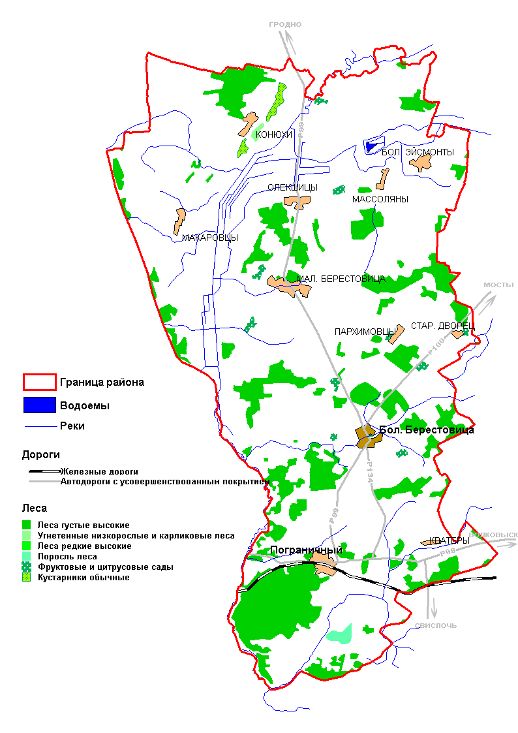
Берестовицкий район образован 20 сентября 1944 года, находится на юго-западе Гродненской области, граничит с Республикой Польша, Гродненским, Мостовским, Волковысским и Свислочским районами.
В районе расположено 128 населенных пунктов, в том числе городской поселок Большая Берестовица, поселок Пограничный.
Центр района – городской поселок Большая Берестовица – находится в 60 км от г. Гродно, в 10 км от железнодорожной станции «Берестовица» Барановичского отделения Белорусской железной дороги.
По территории района проходит железная дорога Волковыск-Белосток, автомобильные дороги на Гродно, Волковыск, Свислочь, Белосток.
На территории района расположены 4 пограничные заставы, контрольно-пропускной пункт, таможенный пост «Берестовица» Гродненской региональной таможни.
Берестовицкий райисполком:  приемная +375 1511 21747  отдел экономики +375 1511 21747 |  | Численность населения…18,9 тыс. чел.  Общая площадь…………...743 кв.км.
ИНВЕСТИЦИОННАЯ ДЕЯТЕЛЬНОСТЬ
ИТОГИ 2009 ГОДА: |  |  | ПЕРСПЕКТИВЫ:
 |  |  | Льготы и преференции |  |  | Наименования населенных пунктов
 |  |  | по Указу Президента РБ  от 9 марта 2007 г.  № 119 |  |  | городской поселок Большая Берестовица  деревни Пархимовцы, Олекшицы, Кватеры, Конюхи, Макаровцы, Малая Берестовица, Большие Эйсмонты, Массоляны, Старый Дворец, поселок Пограничный
 |  |  | по Указу Президента РБ  от 7 июня 2007 г.  № 265 |  |  | городской поселок Большая Берестовица, поселок Пограничный
 |  |  | по Декрету Президента РБ от 20 декабря2007 г. № 9 |  |  | все сельские населенные пункты, расположенные в районе
 |  |  | по Декрету Президента РБ от 28 января 2008 г.  № 1 |  |  | все населенные пункты, расположенные в районе
 |  |  | ПРЕДЛОЖЕНИЯ ИНВЕСТОРУ:
Прочие:
Реставрация костела Пресвятой Девы Марии ……………….…………..стр.39
Справочная информация…………стр.40
Берестовицкий район
Реставрация костела Пресвятой Девы Марии
Инициатор проекта: |  |  |  | Берестовицкий районный исполнительный комитет
Реквизиты (полный адрес, тел., факс, e-mail, ФИО и тел. руководителя): |  |  |  | 231778, Гродненская область, г.п. Большая Берестовица,  пер. Зеленый, 3  Ситько Михаил Михайлович  тел. +375 1511 23354
Форма собственности: |  |  |  | Государственная
Доля государства в уставном фонде предприятия, %: |  |  |  | 100%
Цель проекта: |  |  |  | Сохранение культурного исторического наследия, развитие туризма
Состояние проекта: |  |  |  | Поиск инвестора
Наименование предполагаемой к выпуску продукции: |  |  |  | -
Основные рынки сбыта: |  |  |  | -
Общая стоимость проекта, USD: |  |  |  | Будет определена после разработки бизнес-плана
Потребность в инвестициях, USD: |  |  |  | Будет определена после разработки бизнес-плана
Форма участия инвестора: |  |  |  | Прямые инвестиции
Предложение инвестору: |  |  |  | Будет определено по результатам переговоров с инвестором
Направление использования инвестиций: |  |  |  | Строительно-монтажные и отделочные работы
Срок реализации проекта: |  |  |  | Будет определен после разработки бизнес-плана
Срок окупаемости проекта: |  |  |  | Будет определен после разработки бизнес-плана
Место реализации проекта: |  |  |  | г.п. Большая Берестовица
Наличие бизнес-плана: |  |  |  | Нет
Предложение подготовлено: |  |  |  | Микульчик Н.Г., заместитель председателя Берестовицкого райисполкома  тел. +375 1511 22462
Берестовицкий район
СПРАВОЧНАЯ ИНФОРМАЦИЯ
НОМИНАЛЬНАЯ НАЧИСЛЕННАЯ СРЕДНЕМЕСЯЧНАЯ ЗАРАБОТНАЯ ПЛАТА ЗАНЯТЫХ В РАЙОНЕ, В ТОМ ЧИСЛЕ ПО КЛЮЧЕВЫМ ОТРАСЛЯМ, В 2009 г., тыс. руб. | В целом по району,  в т.ч.: |  |  |  |  |  | 697,0
 | промышленность |  |  |  |  |  | 777,8
 | сельское хозяйство |  |  |  |  |  | 681,4
 | строительство |  |  |  |  |  | 726,3,
 | транспорт |  |  |  |  |  | 885,7
 | связь |  |  |  |  |  | 767,3
 | жилищно-коммунальное  хозяйство |  |  |  |  |  | 644,7
 | торговля и общественное  питание |  |  |  |  |  | 528,0
ТАРИФЫ НА ЭНЕРГОРЕСУРСЫ И КОММУНАЛЬНЫЕ УСЛУГИ ДЛЯ ЮРИДИЧЕСКИХ ЛИЦ, РАСПОЛОЖЕННЫХ В РАЙЦЕНТРЕ, ПО СОСТОЯНИЮ НА 1.03.2010 г. | Наименование показателя |  |  |  | Ед. изм. |  |  | Тариф без НДС, руб. | Тариф без НДС, USD (2859:1)
 | 1. Электрическая энергия, в т.ч.:
 | - промышленные потребители мощностью 750 кВА и выше |  |  |  | 1 Гкал |  |  | 262,9 | 0,1
 | - промышленные потребители мощностью до 750 кВА |  |  |  | 1 Гкал |  |  | 321,2 | 0,1
 | 2. Газ природный |  |  |  | 1000 куб.м. |  |  | 497982 | 174,2
3. Теплоснабжение,
в т.ч.:
 | - РУП «Гродноэнерго» |  |  |  | 1 Гкал |  |  | 93088 | 32,6
 | - организации ЖКХ |  |  |  | 1 Гкал |  |  | 280747 | 98,2
 | 4. Водоснабжение |  |  |  | 1 куб.м |  |  | 2930 | 1
 | 5. Канализация |  |  |  | 1 куб.м |  |  | 4553 | 1,6
6. Санитарная очистка,
в т.ч.:
 | - вывоз ТБО |  |  |  | 1 куб.м |  |  | 7471 | 2,6
 | - откачка, вывоз и обезвреживание нечистот |  |  |  | 1 куб.м |  |  | 6078 | 2,1
Оперативная информация по объектам недвижимости района, предлагаемых к отчуждению:  ФОНД «ГРОДНО-ОБЛИМУЩЕСТВО»  тел. +375 152 720989 | Землеотвод, оформление земельных участков:  Берестовицкая землеустроительная и геодезическая служба  тел. +375 1511 21459 |  |  |  | Оформление и регистрация юридических лиц  Отдел экономики райисполкома  тел. +375 1511 21747
Берестовицкий район

ВОЛКОВЫССКИЙ РАЙОН
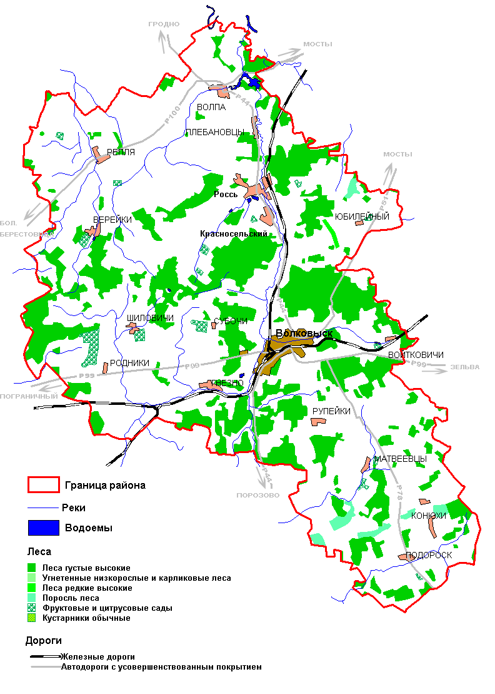
Волковысский район включает один город – Волковыск, два поселка городского типа – Россь и Красносельский, 191 сельский населенный пункт.
На территории района функционируют свыше 13-ти промышленных организаций. В структуре промышленного производства района наибольший удельный вес занимают: производство строительных материалов – 47,1% (открытое акционерное общество «Красносельскстройматериалы», коммунальное унитарное предприятие «Волковыскстройматериалы») и пищевая промышленность – 44,5% (открытое акционерное общество «Беллакт», открытое акционерное общество «Волковысский мясокомбинат»).
Основная продукция, поставляемая на экспорт, – цемент, известь, листы асбестоцементные, мел мелкогранулированный, сухие строительные смеси, мясо-молочная продукция, замочные изделия, литейное, малярное и штукатурное оборудование.
Волковысский райисполком:  приемная +375 1512 22205  управление экономики +375 1512 21192 |  | Численность населения……………80,2 тыс. чел.  Общая площадь….....1,2 тыс. кв.км.
ИНВЕСТИЦИОННАЯ ДЕЯТЕЛЬНОСТЬ
ИТОГИ 2009 ГОДА: | ПЕРСПЕКТИВЫ:
 | Льготы и преференции |  | Наименования населенных пунктов
 | по Указу Президента РБ  от 9 марта 2007 г.  № 119 |  | городские поселки Красносельский, Рось  деревни Матвеевцы, Репля, Рупейки, Конюхи, Плебановцы, Верейки, Подороск, Волпа, Гнезно, Субочи, Родники, Шиловичи, Войтковичи, поселок Юбилейный
 | по Указу Президента РБ  от 7 июня 2007 г.  № 265 |  | город Волковыск, городские поселки Красносельский, Рось
 | по Декрету Президента РБ от 20 декабря2007 г. № 9 |  | все сельские населенные пункты, расположенные в районе
 | по Декрету Президента РБ от 28 января 2008 г.  № 1 |  | все населенные пункты, расположенные в районе
 | ПРЕДЛОЖЕНИЯ ИНВЕСТОРУ:
Модернизация действующих производств:
Техническое перевооружение ОАО «Волковысский завод КСОМ»…...стр.44
Техническое перевооружение ОАО «ВолМет» с увеличением объемов производства и реализации замков и защелок……….стр.45
Модернизация производства ДП «Волковысская сельхозтехника» УП «Облсельхозтехника»……………...стр.46
Техническое перевооружение ОАО «Волковысский машиностроительный завод»……..…стр.47
Волковысский район

ИНВЕСТИЦИОННАЯ ДЕЯТЕЛЬНОСТЬ
Техническое перевооружение Государственного лесохозяйственного учреждения «Волковысский лесхоз»…………………………………………………………стр.48
Модернизация действующего производства на базе КУПП «Волковыск стройматериалы»……………………………………………………...стр.49
Прочие:
Организация отдыха на базе профилактория «Машиностроитель» ОАО «Волковысский завод КСОМ»…………………………………………………………...стр.50
Справочная информация….……………………..………………………….………….стр.51
Волковысский район
Техническое перевооружение ОАО «Волковысский завод КСОМ»
Инициатор проекта: | Открытое акционерное общество «Волковысский завод КСОМ»
Реквизиты (полный адрес, тел., факс, e-mail, ФИО и тел. руководителя): | 231900, Гродненская область,  г. Волковыск, ул. С.Панковой, 65  тел. +375 1512 20940, +375 1512 21778  факс +375 1512 23143  e-mail: wzksom@tut.by  Корнейчик Анатолий Александрович  тел. +375 1512 20940
Форма собственности: | Частная
Доля государства в уставном фонде предприятия, %: | 100%
Цель проекта: | Техническое перевооружение, направленное на увеличение объемов производства
Состояние проекта: | Поиск инвестора
Наименование предполагаемой к выпуску продукции: | Оборудование для механизации штукатурных, малярных и кровельных работ.  Металлоконструкции строительного и сельскохозяйственного назначения
Основные рынки сбыта: | Внутренний рынок, Российская Федерация, СНГ
Общая стоимость проекта, USD: | 3 000 000
Потребность в инвестициях, USD: | 3 000 000
Форма участия инвестора: | Прямые инвестиции
Предложение инвестору: | Создание совместного предприятия
Направление использования инвестиций: | Разработка проектно-сметной документации, приобретение и монтаж оборудования, организация производства
Срок реализации проекта: | 1 год
Срок окупаемости проекта: | 3 года
Место реализации проекта: | ОАО «Волковысский завод КСОМ»
Наличие бизнес-плана: | Нет
Предложение подготовлено: | Корнейчик А.А., и.о. директора РУП «Волковысский завод КСОМ»  моб. +375 29 1778814
Волковысский район

Техническое перевооружение ОАО «ВолМет» с увеличением объемов производства и реализации замков и защелок
Инициатор проекта: | Открытое акционерное общество «ВолМет»
Реквизиты (полный адрес, тел., факс, e-mail, ФИО и тел. руководителя): | 231900, Гродненская область,  г. Волковыск, ул. Красноармейская, 23  Лисок Валентин Анатольевич  тел. +375 1512 22708  факс +375 1512 20613
Форма собственности: | Частная
Доля государства в уставном фонде предприятия, %: | 48,98%
Цель проекта: | Техперевооружение, направленное на увеличение объемов производства и реализации продукции
Состояние проекта: | Налажено производство продукции, собственная дистрибутивная сеть.  Поиск инвестора
Наименование предполагаемой к выпуску продукции: | Дверные врезные, накладные и висячие замки, межкомнатные защелки
Основные рынки сбыта: | Внутренний рынок, Россия, Украина, Казахстан, Молдова, Литва
Общая стоимость проекта, USD: | 5 000 000
Потребность в инвестициях, USD: | 5 000 000
Форма участия инвестора: | Прямые инвестиции
Предложение инвестору: | Создание совместного предприятия
Направление использования инвестиций: | Техническое перевооружение предприятия, проведение НИОКР
Срок реализации проекта: | 3 года
Срок окупаемости проекта: | 7 лет
Место реализации проекта: | ОАО «ВолМет»
Наличие бизнес-плана: | Нет
Предложение подготовлено: | Добровольская Л.П., начальник отдела сбыта и маркетинга ОАО «ВолМет»  тел. +375 1512 22051  Черненков А.А., главный инженер ОАО «ВолМет»  тел. +375 1512 20613
Волковысский район

Модернизация производства ДП «Волковысская сельхозтехника» Гродненского унитарного предприятия «Облсельхозтехника»
Инициатор проекта: | Дочернее предприятие «Волковысская сельхозтехника»
Реквизиты (полный адрес, тел., факс, e-mail, ФИО и тел. руководителя): | 231913, Гродненская область,  Волковысский район, д. Дубовцы,  ул. Центральная, 20  тел./факс +375 1512 71193  e-mail: dpcxt@mail.ru  Козляк Виктор Александрович  тел. +375 1512 71122
Форма собственности: | Государственная
Доля государства в уставном фонде предприятия, %: | 100%
Цель проекта: | Увеличение объемов производства и реализации продукции
Состояние проекта: | Разработан бизнес-план, определен перечень основного технологического оборудования.  Поиск инвестора
Наименование предполагаемой к выпуску продукции: | Посевочная и почвообрабатывающая сельхозтехника:  сеялки пневматические для посева кукурузы и свеклы;  агрегаты комбинированные
Основные рынки сбыта: | Внутренний рынок
Общая стоимость проекта, USD: | 710 000
Потребность в инвестициях, USD: | 710 000
Форма участия инвестора: | Прямые инвестиции
Предложение инвестору: | Поставки оборудования (лизинг)
Направление использования инвестиций: | Техническое перевооружение предприятия, проведение НИОКР
Срок реализации проекта: | 1 год
Срок окупаемости проекта: | 3 года
Место реализации проекта: | ДП «Волковысская сельхозтехника»
Наличие бизнес-плана: | Имеется
Предложение подготовлено: | Козляк В.А., директор ДП «Волковысская сельхозтехника»  тел. +375 1512 71122
Волковысский район

Техническое перевооружение ОАО «Волковысский машиностроительный завод»
Инициатор проекта: | Открытое акционерное общество «Волковысский машиностроительный завод»
Реквизиты (полный адрес, тел., факс, e-mail, ФИО и тел. руководителя): | 231900, Гродненская область,  г. Волковыск, ул. Пролетарская, 31  тел. +375 1512 22073  факс +375 1512 26721  e-mail: volzlo-100@yandex.ru  Овсеец Николай Николаевич  моб. +375 29 6374074
Форма собственности: | Государственная
Доля государства в уставном фонде предприятия, %: | 100%
Цель проекта: | Техперевооружение, направленное на увеличение объемов производства и реализации продукции
Состояние проекта: | Налажено производство продукции. Поиск инвестора
Наименование предполагаемой к выпуску продукции: | Технологическое оборудование для литейного производства, оборудование сельскохозяйственного назначения, строительное оборудование, машинки закаточные МЗП-ЭВ
Основные рынки сбыта: | Внутренний рынок, Россия, Туркменистан
Общая стоимость проекта, USD: | 5 500 000
Потребность в инвестициях, USD: | 5 500 000
Форма участия инвестора: | Прямые инвестиции
Предложение инвестору: | Создание совместного предприятия
Направление использования инвестиций: | Техническое перевооружение предприятия
Срок реализации проекта: | 3 года
Срок окупаемости проекта: | 5 лет
Место реализации проекта: | ОАО «Волковысский машиностроительный завод»
Наличие бизнес-плана: | Имеется
Предложение подготовлено: | Овсеец Н.Н., директор ОАО «Волковысский машиностроительный завод»  тел. +375 1512 22073  моб. +375 29 6374074
Волковысский район
Техническое перевооружение Государственного лесохозяйственного учреждения «Волковысский лесхоз»
Инициатор проекта: | Государственное лесохозяйственное учреждение «Волковысский лесхоз»
Реквизиты (полный адрес, тел., факс, e-mail, ФИО и тел. руководителя): | 231900, Гродненская область,  г. Волковыск, ул. Советская, д.159  тел. +375 1512 22696,  факс +375 1512 21231  Сметанин Геннадий Владимирович  моб. +375 -029-6622696
Форма собственности: | Государственная
Доля государства в уставном фонде предприятия, %: | 100%
Цель проекта: | Организация производства топливных пеллет, топливных брикетов и пиломатериалов
Состояние проекта: | Поиск инвестора
Наименование предполагаемой к выпуску продукции: | Пиломатериалы, пеллеты, топливные брикеты
Основные рынки сбыта: | Внутренний рынок, страны Западной Европы
Общая стоимость проекта, USD: | 1 100 000
Потребность в инвестициях, USD: | 1 100 000
Форма участия инвестора: | Прямые инвестиции
Предложение инвестору: | Создание совместного предприятия, покупка имеющихся неиспользуемых производственных площадей в собственность
Направление использования инвестиций: | Техническое перевооружение предприятия.  Создание иностранного предприятия
Срок реализации проекта: | 2 года
Срок окупаемости проекта: | 3 года
Место реализации проекта: | ГЛХУ «Волковысский лесхоз»
Наличие бизнес-плана: | Нет
Предложение подготовлено: | Жуковский Б.Б., инженер-энергетик ГЛХУ «Волковысский лесхоз»  тел. +375 1512 45214  моб. +375 29 6193878
Волковысский район
Модернизация действующего производства на базе КУПП «Волковыск стройматериалы»
Инициатор проекта: | Коммунальное унитарное производственное предприятие «Волковыск стройматериалы»
Реквизиты (полный адрес, тел., факс, e-mail, ФИО и тел. руководителя): | 231900, Гродненская область,  г. Волковыск, ул. Новопроектная, д.1  тел. +375 1512 27842,  факс +375 1512 21345  e-mail: kingstoun@rambler.ru  Торбашевич Сергей Владимирович  тел. +375 1512 21636
Форма собственности: | Государственная
Доля государства в уставном фонде предприятия, %: | 100%
Цель проекта: | Модернизация действующего производства
Состояние проекта: | Разработан бизнес-план, определен перечень основного технологического оборудования.  Поиск инвестора
Наименование предполагаемой к выпуску продукции: | Изразцы, камины, художественно бытовая керамика, бумажные мешки. Предлагается производство полипропиленовых мешков
Основные рынки сбыта: | Внутренний рынок, Россия, страны СНГ и Балтии
Общая стоимость проекта, USD: | 10 000 000
Потребность в инвестициях, USD: | 3 000 000
Форма участия инвестора: | Прямые инвестиции
Предложение инвестору: | Создание совместного предприятия
Направление использования инвестиций: | Техническое перевооружение предприятия.  Замена котельной
Срок реализации проекта: | 1 год
Срок окупаемости проекта: | 5 лет
Место реализации проекта: | КУПП «Волковыск стройматериалы»
Наличие бизнес-плана: | Имеется
Предложение подготовлено: | Торбашевич С.В., и.о. директора КУПП «Волковыск стройматериалы»  тел. +375 1512 21636  моб. +375 29 9800383
Волковысский район
Организация отдыха на базе профилактория «Машиностроитель» ОАО «Волковысский завод КСОМ»
Инициатор проекта: | ОАО «Волковысский завод КСОМ»
Реквизиты (полный адрес, тел., факс, e-mail, ФИО и тел. руководителя): | 231900, Гродненская область,  г. Волковыск, ул. С.Панковой, 65  тел. +375 1512 20940, +375 1512 21778  факс +375 1512 23143  e-mail: wzksom@tut.by  Корнейчик Анатолий Александрович  тел. +375 1512 20940
Форма собственности: | Частная
Доля государства в уставном фонде предприятия, %: | 100%
Цель проекта: | Оказание развлекательно-туристических услуг
Состояние проекта: | Поиск инвестора
Наименование предполагаемой к выпуску продукции: | Туристические и развлекательные услуги
Основные рынки сбыта: | Внутренний рынок
Общая стоимость проекта, USD: | 700 000
Потребность в инвестициях, USD: | 700 000
Форма участия инвестора: | Прямые инвестиции
Предложение инвестору: | Создание культурно-развлекательного центра
Направление использования инвестиций: | Приобретение объекта.  Капитальный ремонт здания, замена котельной, благоустройство территории
Срок реализации проекта: | 1 год
Срок окупаемости проекта: | 5 лет
Место реализации проекта: | Волковысский район, 2 км от черты города
Наличие бизнес-плана: | Нет
Предложение подготовлено: | Корнейчик А.А., и.о. директора РУП «Волковысский завод КСОМ»  моб. +375 29 1778814
Волковысский район

СПРАВОЧНАЯ ИНФОРМАЦИЯ
НОМИНАЛЬНАЯ НАЧИСЛЕННАЯ СРЕДНЕМЕСЯЧНАЯ ЗАРАБОТНАЯ ПЛАТА ЗАНЯТЫХ В РАЙОНЕ, В ТОМ ЧИСЛЕ ПО КЛЮЧЕВЫМ ОТРАСЛЯМ, В 2009 г., тыс. руб. | В целом по району,  в т.ч.: |  | 787,2
 | промышленность |  | 974,1
 | сельское хозяйство |  | 533,2
 | строительство |  | 1033,3,
 | транспорт |  | 950,5
 | связь |  | 795,2
 | жилищно-коммунальное  хозяйство |  | 789,2
 | торговля и общественное  питание |  | 650,1
ТАРИФЫ НА ЭНЕРГОРЕСУРСЫ И КОММУНАЛЬНЫЕ УСЛУГИ ДЛЯ ЮРИДИЧЕСКИХ ЛИЦ, РАСПОЛОЖЕННЫХ В РАЙЦЕНТРЕ, ПО СОСТОЯНИЮ НА 1.03.2010 г. | Наименование показателя | Ед. изм. |  | Тариф без НДС, руб. | Тариф без НДС, USD (2859:1)
 | 1. Электрическая энергия, в т.ч.:
 | - промышленные потребители мощностью 750 кВА и выше | 1 Гкал |  | 262,9 | 0,1
 | - промышленные потребители мощностью до 750 кВА | 1 Гкал |  | 321,2 | 0,1
 | 2. Газ природный | 1000 куб.м. |  | 497982 | 174,2
3. Теплоснабжение,
в т.ч.:
 | - РУП «Гродноэнерго» | 1 Гкал |  | 93088 | 32,6
 | - организации ЖКХ | 1 Гкал |  | 225281 | 78,8
 | 4. Водоснабжение | 1 куб.м |  | 3848 | 1,3
 | 5. Канализация | 1 куб.м |  | 2838 | 1,0
6. Санитарная очистка,
в т.ч.:
 | - вывоз ТБО | 1 куб.м |  | 13416 | 4,7
 | - откачка, вывоз и обезвреживание нечистот | 1 куб.м |  | 13873 | 4,9
Оперативная информация по объектам недвижимости района, предлагаемых к отчуждению:  ФОНД «ГРОДНО-ОБЛИМУЩЕСТВО»  тел. +375 152 720989 | Землеотвод, оформление земельных участков:  Волковысская землеустроительная и геодезическая служба  тел. +375 1512 23621 | Оформление и регистрация юридических лиц  Управление экономики райисполкома  тел. +375 1512 21192
Волковысский район

ВОРОНОВСКИЙ РАЙОН
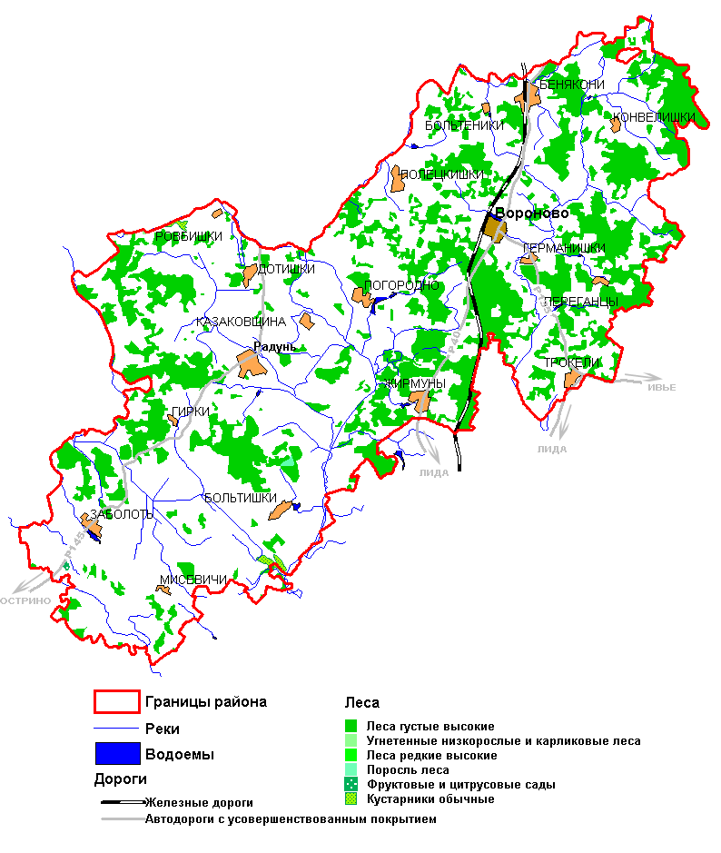

Вороновский район образован 15 января 1940 года и расположен на северо-западе Гродненской области. Центр – городской поселок Вороново с населением более 6-ти тысяч человек.
Район граничит на севере с Литовской Республикой, на востоке – с Ивьевским, на юге – с Лидским, на западе – со Щучинским районами Гродненской области.
В районе насчитывается 336 населенных пунктов, 2 поселка городского типа – Вороново и Радунь.
На территории района расположены 2 железнодорожные станции (Бастуны, Бенякони), проходят 2 автомагистрали республиканского значения.

Вороновский райисполком:  приемная +375 1594 21273  отдел экономики +375 1594 21404 | Численность населения…32,2 тыс. чел.  Общая площадь…………..1,4 тыс. кв.км.
ИНВЕСТИЦИОННАЯ ДЕЯТЕЛЬНОСТЬ
ИТОГИ 2009 ГОДА: | ПЕРСПЕКТИВЫ:
 | Льготы и преференции | Наименования населенных пунктов
 | по Указу Президента РБ  от 9 марта 2007 г.  № 119 | городские поселки Вороново, Радунь  деревни Полецкишки, Конвелишки, Больтеники, Заболоть, Мисевичи, Гирки, Больтишки, Казаковщина, Дотишки, Переганцы, Трокели, Германишки, Бенякони, Жирмуны, Погородно
 | по Указу Президента РБ  от 7 июня 2007 г.  № 265 | городские поселки Вороново, Радунь
 | по Декрету Президента РБ от 20 декабря2007 г. № 9 | все сельские населенные пункты, расположенные в районе
 | по Декрету Президента РБ от 28 января 2008 г.  № 1 | все населенные пункты, расположенные в районе
 | ПРЕДЛОЖЕНИЯ ИНВЕСТОРУ:
Прочие:
Создание туристического центра в населенном пункте Вороновка Вороновского района на базе Вороновской школы-интерната...……стр.54
Справочная информация……………стр.55
Вороновский район

Создание туристического центра в населенном пункте Вороновка Вороновского района на базе Вороновской школы-интерната
Инициатор проекта: | Вороновский районный исполнительный комитет
Реквизиты (полный адрес, тел., факс, e-mail, ФИО и тел. руководителя): | 231391, Гродненская область,  г.п. Вороново, ул. Советская, 34  Островский Александр Николаевич  тел. +375 1594 21324  факс +375 1594 21953  e-mail: voronrec@mailgov.by
Форма собственности: | Государственная
Доля государства в уставном фонде предприятия, %: | 100%
Цель проекта: | Создание базы отдыха
Состояние проекта: | Поиск инвестора
Наименование предполагаемой к выпуску продукции: | Услуги агротуризма и гостиничные услуги
Основные рынки сбыта: | Внутренний и внешний рынки
Общая стоимость проекта, USD: | 1 000 000
Потребность в инвестициях, USD: | 1 000 000
Форма участия инвестора: | Прямые инвестиции
Предложение инвестору: | Создание совместного предприятия, частного предприятия, различные формы сотрудничества
Направление использования инвестиций: | Перепрофилирование имеющихся объектов недвижимости, ремонтно-отделочные работы, закупка оборудования и мебели
Срок реализации проекта: | 2 года
Срок окупаемости проекта: | 5 лет
Место реализации проекта: | д. Вороновка, ул. Школьная, 5
Наличие бизнес-плана: | Нет
Предложение подготовлено: | Стефанович З.И., заместитель председателя Вороновского райисполкома  тел. +375 1594 21453
Вороновский район

СПРАВОЧНАЯ ИНФОРМАЦИЯ
НОМИНАЛЬНАЯ НАЧИСЛЕННАЯ СРЕДНЕМЕСЯЧНАЯ ЗАРАБОТНАЯ ПЛАТА ЗАНЯТЫХ В РАЙОНЕ, В ТОМ ЧИСЛЕ ПО КЛЮЧЕВЫМ ОТРАСЛЯМ, В 2009 г., тыс. руб. | В целом по району,  в т.ч.: |  | 581,8
 | промышленность |  | 854,8
 | сельское хозяйство |  | 472,6
 | транспорт |  | 859,4
 | связь |  | 662,3
 | жилищно-коммунальное  хозяйство |  | 727,6
 | торговля и общественное  питание |  | 520,2
ТАРИФЫ НА ЭНЕРГОРЕСУРСЫ И КОММУНАЛЬНЫЕ УСЛУГИ ДЛЯ ЮРИДИЧЕСКИХ ЛИЦ, РАСПОЛОЖЕННЫХ В РАЙЦЕНТРЕ, ПО СОСТОЯНИЮ НА 1.03.2010 г. | Наименование показателя | Ед. изм. |  | Тариф без НДС, руб. | Тариф без НДС, USD (2859:1)
 | 1. Электрическая энергия, в т.ч.:
 | - промышленные потребители мощностью 750 кВА и выше | 1 Гкал |  | 262,9 | 0,1
 | - промышленные потребители мощностью до 750 кВА | 1 Гкал |  | 321,2 | 0,1
 | 2. Газ природный | 1000 куб.м. |  | 497982 | 174,2
3. Теплоснабжение,
в т.ч.:
 | - РУП «Гродноэнерго» | 1 Гкал |  | 93088 | 32,6
 | - организации ЖКХ | 1 Гкал |  | 265326 | 92,8
 | 4. Водоснабжение | 1 куб.м |  | 5715 | 2
 | 5. Канализация | 1 куб.м |  | 5521 | 1,9
6. Санитарная очистка,
в т.ч.:
 | - вывоз ТБО | 1 куб.м |  | 19930 | 7
 | - откачка, вывоз и обезвреживание нечистот | 1 куб.м |  | 16223 | 5,7
Оперативная информация по объектам недвижимости района, предлагаемых к отчуждению:  ФОНД «ГРОДНО-ОБЛИМУЩЕСТВО»  тел. +375 152 720989 | Землеотвод, оформление земельных участков:  Вороновская землеустроительная и геодезическая служба  тел. +375 1594 21277 | Оформление и регистрация юридических лиц  Отдел экономики райисполкома  тел. +375 1594 21404
Вороновский район

ГРОДНЕНСКИЙ РАЙОН
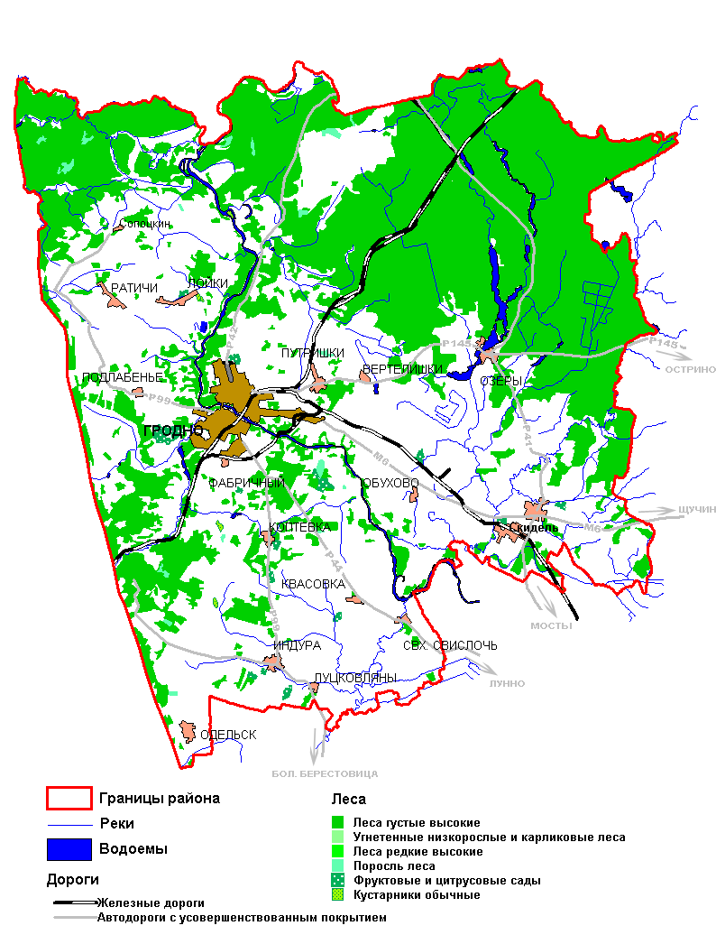
Гродненский район находится на северо-западе Гродненской области, граничит с Республикой Польша и Литовской Республикой.
Гродненский район является одним из крупнейших административных образований в Гродненской области и объединяет 385 населенных пунктов, в том числе город Скидель и городской поселок Сопоцкин. По основным производственно-экономическим показателям, характеризующим эффективность сельскохозяйственной отрасли район занимает одно из ведущих мест в Республике Беларусь, производя более 20% сельскохозяйственной продукции в области.

Гродненский райисполком:  приемная +375 152 721617  отдел экономики +375 152 721660 | Численность населения…61,6 тыс. чел.  Общая площадь…………...2,6 тыс. кв.км.
ИНВЕСТИЦИОННАЯ ДЕЯТЕЛЬНОСТЬ
ИТОГИ 2009 ГОДА: | ПЕРСПЕКТИВЫ:
 | Льготы и преференции | Наименования населенных пунктов
 | по Указу Президента РБ  от 9 марта 2007 г.  № 119 | городской поселок Сопоцкин  деревни Квасовка, Вертелишки, Путришки, Коптевка, Лойки, Ратичи, Свислочь, Одельск, Индура, Озеры, Подлабенье, Луцковляны, Обухово, Жирмуны, Погородно,  поселок Фабричный
 | по Указу Президента РБ  от 7 июня 2007 г.  № 265 | город Скидель городской поселок Сопоцкин
 | по Декрету Президента РБ от 20 декабря 2007 г. № 9 | все сельские населенные пункты, расположенные в районе
 | по Декрету Президента РБ от 28 января 2008 г.  № 1 | все населенные пункты, расположенные в районе
 | ПРЕДЛОЖЕНИЯ ИНВЕСТОРУ:
Cоздание новых производств в действующих организациях:
Организация производства изделий из ПВХ………………………......стр.58
Прочие:
Строительство туристического центра на Августовском канале……..стр.59
Строительство объекта придорожного сервиса для обслуживания транзитных транспортных потоков………………..стр.60
Справочная информация ……….…..стр.61
Гродненский район
Организация производства изделий из ПВХ
Инициатор проекта: | Открытое акционерное общество «Мебельстройконструкция»
Реквизиты (полный адрес, тел., факс, e-mail, ФИО и тел. руководителя): | 231761, Гродненский район, г. Скидель, ул. Промышленная, 6  тел. +375 152 977088  Колодецкий Олег Викторович  тел. +375 152 977088
Форма собственности: | Частная
Доля государства в уставном фонде предприятия, %: | 98,3%
Цель проекта: | Увеличение ассортимента выпускаемой продукции
Состояние проекта: | Разработан бизнес-план, имеются свободные производственные площади для реализации проекта.  Поиск инвестора
Наименование предполагаемой к выпуску продукции: | Изделия из ПВХ
Основные рынки сбыта: | Внутренний рынок
Общая стоимость проекта, USD: | 90 000
Потребность в инвестициях, USD: | 77 000
Форма участия инвестора: | Прямые инвестиции
Предложение инвестору: | Кредитование. Иное может быть рассмотрено на переговорах с потенциальным инвестором
Направление использования инвестиций: | Строительно-монтажные работы.  Приобретение оборудования.  Формирование оборотного капитала
Срок реализации проекта: | 4 месяца
Срок окупаемости проекта: | 3,8 лет
Место реализации проекта: | ОАО «Мебельстройконструкция»
Наличие бизнес-плана: | Имеется
Предложение подготовлено: | Болтрик А.Г., начальник отдела экономики Гродненского райисполкома  тел. + 375 152 757239
Гродненский район
Строительство туристического центра на Августовском канале
Инициатор проекта: | Гродненский районный исполнительный комитет
Реквизиты (полный адрес, тел., факс, e-mail, ФИО и тел. руководителя): | 230029, г. Гродно, ул. Горького, 51  Василевский Ян Янович  тел. +375 152 721617  факс +375 152 720140  e-mail: griktorg@mail.grodno.by
Форма собственности: | Государственная
Доля государства в уставном фонде предприятия, %: | 100%
Цель проекта: | Создание базы отдыха
Состояние проекта: | Поиск инвестора
Наименование предполагаемой к выпуску продукции: | Туристические, санаторно-оздоровительные, развлекательные услуги
Основные рынки сбыта: | Внутренний рынок, Прибалтика (Латвия, Литва, Эстония), Польша
Общая стоимость проекта, USD: | Будет определена после разработки бизнес-плана
Потребность в инвестициях, USD: | Будет определена после разработки бизнес-плана
Форма участия инвестора: | Прямые инвестиции
Предложение инвестору: | Приобретение земельного участка для строительства санаторно-курортного комплекса
Направление использования инвестиций: | Строительство комплекса зданий и сооружений
Срок реализации проекта: | 3 года
Срок окупаемости проекта: | Будет определен после разработки бизнес-плана
Место реализации проекта: | Гродненский район, Августовский канал
Наличие бизнес-плана: | Нет
Предложение подготовлено: | Болтрик А.Г., начальник отдела экономики Гродненского райисполкома  тел. + 375 152 757239
Гродненский район

Строительство объекта придорожного сервиса для обслуживания транзитных транспортных потоков
Инициатор проекта: | Гродненский районный исполнительный комитет
Реквизиты (полный адрес, тел., факс, e-mail, ФИО и тел. руководителя): | 230029, г. Гродно, ул. Горького, 51  Василевский Ян Янович  тел. +375 152 721617  факс +375 152 720140  e-mail: griktorg@mail.grodno.by
Форма собственности: | Государственная
Доля государства в уставном фонде предприятия, %: | 100%
Цель проекта: | Развитие придорожного сервиса
Состояние проекта: | Поиск инвестора
Наименование предполагаемой к выпуску продукции: | Услуги объекта придорожного сервиса
Основные рынки сбыта: | Внутренний рынок, Прибалтика (Латвия, Литва, Эстония)
Общая стоимость проекта, USD: | 2 600 000
Потребность в инвестициях, USD: | 2 600 000
Форма участия инвестора: | Прямые инвестиции
Предложение инвестору: | Создание совместного или иностранного предприятия
Направление использования инвестиций: | Строительство автозаправочного комплекса с магазином сопутствующих товаров, мойки грузового и легкового транспорта, станции технического обслуживания, стоянки автомобилей, мотельного комплекса и кафе-бара
Срок реализации проекта: | 2 года
Срок окупаемости проекта: | 2,5 года
Место реализации проекта: | Пограничный переход «ПРИВАЛКА» с Республикой Литва
Наличие бизнес-плана: | В стадии разработки
Предложение подготовлено: | Болтрик А.Г., начальник отдела экономики Гродненского райисполкома  тел. +375 152 757239
Гродненский район

СПРАВОЧНАЯ ИНФОРМАЦИЯ
НОМИНАЛЬНАЯ НАЧИСЛЕННАЯ СРЕДНЕМЕСЯЧНАЯ ЗАРАБОТНАЯ ПЛАТА ЗАНЯТЫХ В РАЙОНЕ, В ТОМ ЧИСЛЕ ПО КЛЮЧЕВЫМ ОТРАСЛЯМ, В 2009 г., тыс. руб. | В целом по району,  в т.ч.: |  | 802,3
 | промышленность |  | 897,9
 | сельское хозяйство |  | 773,0
 | строительство |  | 1006,4
 | транспорт |  | 953,2
 | связь |  | 810,9
 | жилищно-коммунальное  хозяйство |  | 917,5
 | торговля и общественное  питание |  | 602,6
ТАРИФЫ НА ЭНЕРГОРЕСУРСЫ И КОММУНАЛЬНЫЕ УСЛУГИ ДЛЯ ЮРИДИЧЕСКИХ ЛИЦ, РАСПОЛОЖЕННЫХ В РАЙЦЕНТРЕ, ПО СОСТОЯНИЮ НА 1.03.2010 г. | Наименование показателя | Ед. изм. |  | Тариф без НДС, руб. | Тариф без НДС, USD (2859:1)
 | 1. Электрическая энергия, в т.ч.:
 | - промышленные потребители мощностью 750 кВА и выше | 1 Гкал |  | 262,9 | 0,1
 | - промышленные потребители мощностью до 750 кВА | 1 Гкал |  | 321,2 | 0,1
 | 2. Газ природный | 1000 куб.м. |  | 497982 | 174,2
3. Теплоснабжение,
в т.ч.:
 | - РУП «Гродноэнерго» | 1 Гкал |  | 93088 | 32,6
 | - организации ЖКХ | 1 Гкал |  | 230102 | 80,5
 | 4. Водоснабжение | 1 куб.м |  | 2210 | 0,8
 | 5. Канализация | 1 куб.м |  | 1872 | 0,7
6. Санитарная очистка,
в т.ч.:
 | - вывоз ТБО | 1 куб.м |  | 11926 | 4,2
 | - откачка, вывоз и обезвреживание нечистот | 1 куб.м |  | 10493 | 3,7
Оперативная информация по объектам недвижимости района, предлагаемых к отчуждению:  ФОНД «ГРОДНО-ОБЛИМУЩЕСТВО»  тел. +375 152 720989 | Землеотвод, оформление земельных участков:  Гродненская районная землеустроительная и геодезическая служба  тел. +375 152 730109 | Оформление и регистрация юридических лиц  Отдел экономики райисполкома  тел. +375 152 721660
Гродненский район

ДЯТЛОВСКИЙ РАЙОН
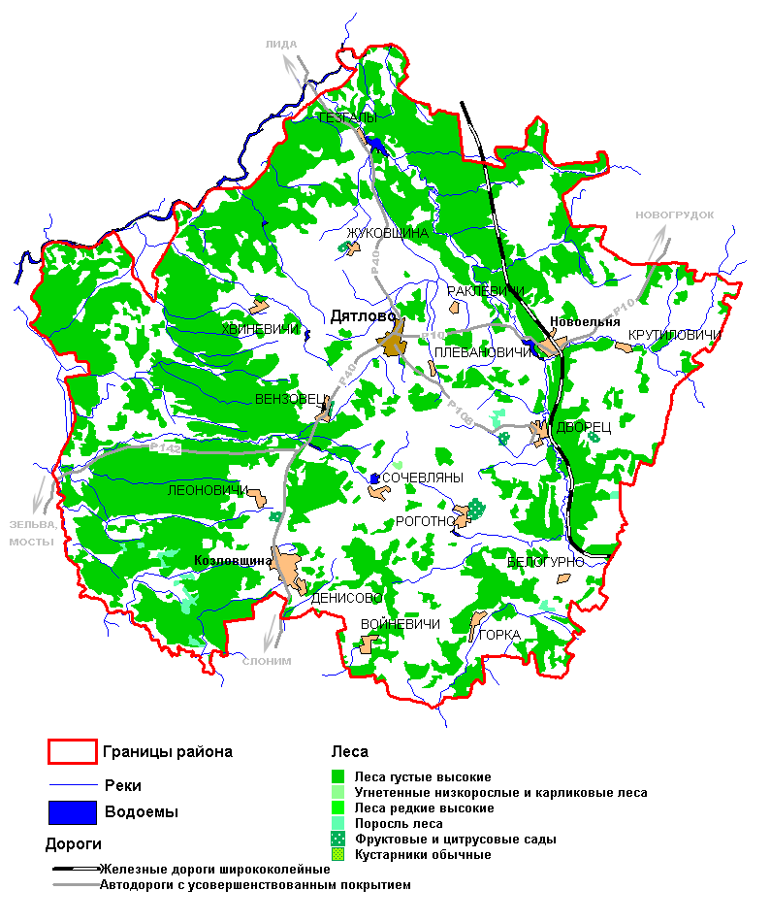
Дятловский район образован 15 января 1940 года и находится на юго-востоке Гродненской области.
По территории района проходит железнодорожная линия Лида-Барановичи, автомагистраль Лида-Слоним-Бытень, автодорога республиканского значения Дятлово-Новогрудок-Любча.
Центр района находится в городе Дятлово. Район включает в себя городские поселки Козловщина и Новоельня, поселок Гезгалы, 224 сельских населенных пунктов.

Дятловский райисполком:  приемная +375 1563 21764  отдел экономики +375 1563 21869 | Численность населения…32,3 тыс. чел.  Общая площадь…………...1,5 тыс. кв.км.
ИНВЕСТИЦИОННАЯ ДЕЯТЕЛЬНОСТЬ
ИТОГИ 2009 ГОДА: |  | ПЕРСПЕКТИВЫ:
 |  | Льготы и преференции | Наименования населенных пунктов
 |  | по Указу Президента РБ  от 9 марта 2007 г.  № 119 | городские поселки Козловщина, Новоельня  деревни Раклевичи, Вензовец, Леоновичи, Сочевляны, Денисово, Войневичи, Дворец, Крутиловичи, Жуковщина, Плебановичи, Белогурно, Горка, Хвиневичи, Роготно
 |  | по Указу Президента РБ  от 7 июня 2007 г.  № 265 | город Дятлово городские поселки Козловщина, Новоельня
 |  | по Декрету Президента РБ от 20 декабря 2007 г. № 9 | все сельские населенные пункты, расположенные в районе
 |  | по Декрету Президента РБ от 28 января 2008 г.  № 1 | все населенные пункты, расположенные в районе
 |  | ПРЕДЛОЖЕНИЯ ИНВЕСТОРУ:
Создание новых производств:
Создание деревообрабатывающего производства на площадях бывшего завода инвентарных зданий……….. стр.64
Прочие:
Реконструкция дома отдыха «Реченька»……………………………...стр.65
Реставрация усадебного комплекса «Жибортовщина»…………..…………стр.66
Справочная информация……….…стр.67
Дятловский район

Создание деревообрабатывающего производства на площадях бывшего завода инвентарных зданий
Инициатор проекта: | Дятловское районное унитарное предприятие жилищно-коммунального хозяйства
Реквизиты (полный адрес, тел., факс, e-mail, ФИО и тел. руководителя): | 231460, Гродненская область,  г. Дятлово, ул. Новогрудская, д. 4  тел./факс +375 1563 22353  Залевский Юрий Петрович  тел. +375 1563 21349
Форма собственности: | Государственная
Доля государства в уставном фонде предприятия, %: | 100%
Цель проекта: | Деревообработка и изготовление изделий из древесины
Состояние проекта: | Поиск инвестора
Наименование предполагаемой к выпуску продукции: | Мобильные блок-контейнеры и другая продукция
Основные рынки сбыта: | Внутренний и внешний рынки
Общая стоимость проекта, USD: | 1 000 000
Потребность в инвестициях, USD: | 1 000 000
Форма участия инвестора: | Прямые инвестиции
Предложение инвестору: | Аренда или приобретение в собственность производственного помещения
Направление использования инвестиций: | Ремонт производственного помещения, приобретение технологического оборудования, обучение персонала
Срок реализации проекта: | Будет определен после разработки бизнес-плана
Срок окупаемости проекта: | Будет определен после разработки бизнес-плана
Место реализации проекта: | г. Дятлово
Наличие бизнес-плана: | Нет
Предложение подготовлено: | Марук Е.А., главный бухгалтер Дятловского РУП ЖКХ  тел. +375 1563 22154
Дятловский район

Реконструкция дома отдыха «Реченька»
Инициатор проекта: | Сельскохозяйственный производственный кооператив «Слава труду»
Реквизиты (полный адрес, тел., факс, e-mail, ФИО и тел. руководителя): | 231482, Гродненская область, Дятловский район, д. Денисово  тел./факс +375 1563 27206  Савко Сергей Иванович  тел. +375 1563 30195
Форма собственности: | Частная
Доля государства в уставном фонде предприятия, %: | 0%
Цель проекта: | Создание базы отдыха
Состояние проекта: | Поиск инвестора
Наименование предполагаемой к выпуску продукции: | Туристические услуги, услуги по оздоровлению
Основные рынки сбыта: | Внутренний рынок
Общая стоимость проекта, USD: | 800 000
Потребность в инвестициях, USD: | 800 000
Форма участия инвестора: | Прямые инвестиции
Предложение инвестору: | Приобретение в собственность
Направление использования инвестиций: | Реконструкция и ремонт объектов дома отдыха «Реченька»
Срок реализации проекта: | Будет определен после разработки бизнес-плана
Срок окупаемости проекта: | Будет определен после разработки бизнес-плана
Место реализации проекта: | СПК «Слава труду» (д. Трахимовичи Дятловского района)
Наличие бизнес-плана: | Нет
Предложение подготовлено: | Тимошко М.В., заместитель председателя СПК «Слава труду»  тел. +375 1563 27248
Дятловский район

Реставрация усадебного комплекса «Жибортовщина»
Инициатор проекта: | Дятловский районный исполнительный комитет
Реквизиты (полный адрес, тел., факс, e-mail, ФИО и тел. руководителя): | 231460, Гродненская область,  г. Дятлово, ул. Ленина, 18  Гритченко Василий Васильевич  тел. +375 1563 21764
Форма собственности: | Государственная
Доля государства в уставном фонде предприятия, %: | 100%
Цель проекта: | Создание базы отдыха
Состояние проекта: | Поиск инвестора
Наименование предполагаемой к выпуску продукции: | Туристические услуги, услуги по оздоровлению
Основные рынки сбыта: | Внутренний рынок
Общая стоимость проекта, USD: | 400 000
Потребность в инвестициях, USD: | 400 000
Форма участия инвестора: | Прямые инвестиции
Предложение инвестору: | Приобретение в собственность
Направление использования инвестиций: | Реставрация усадебного комплекса «Жибортовщина»
Срок реализации проекта: | Будет определен после разработки бизнес-плана
Срок окупаемости проекта: | Будет определен после разработки бизнес-плана
Место реализации проекта: | д. Жибортовщина Дятловского района
Наличие бизнес-плана: | Нет
Предложение подготовлено: | Оверчук Г.А., главный бухгалтер УЗ «Дятловская центральная районная больница»  тел. +375 1563 21368
Дятловский район

СПРАВОЧНАЯ ИНФОРМАЦИЯ
НОМИНАЛЬНАЯ НАЧИСЛЕННАЯ СРЕДНЕМЕСЯЧНАЯ ЗАРАБОТНАЯ ПЛАТА ЗАНЯТЫХ В РАЙОНЕ, В ТОМ ЧИСЛЕ ПО КЛЮЧЕВЫМ ОТРАСЛЯМ, В 2009 г., тыс. руб. | В целом по району,  в т.ч.: |  | 637,9
 | промышленность |  | 725,6
 | сельское хозяйство |  | 517,0
 | строительство |  | 637,2
 | транспорт |  | 804,3
 | связь |  | 757,9
 | жилищно-коммунальное  хозяйство |  | 726,0
 | торговля и общественное  питание |  | 570,5
ТАРИФЫ НА ЭНЕРГОРЕСУРСЫ И КОММУНАЛЬНЫЕ УСЛУГИ ДЛЯ ЮРИДИЧЕСКИХ ЛИЦ, РАСПОЛОЖЕННЫХ В РАЙЦЕНТРЕ, ПО СОСТОЯНИЮ НА 1.03.2010 г. | Наименование показателя | Ед. изм. |  | Тариф без НДС, руб. | Тариф без НДС, USD (2859:1)
 | 1. Электрическая энергия, в т.ч.:
 | - промышленные потребители мощностью 750 кВА и выше | 1 Гкал |  | 262,9 | 0,1
 | - промышленные потребители мощностью до 750 кВА | 1 Гкал |  | 321,2 | 0,1
 | 2. Газ природный | 1000 куб.м. |  | 497982 | 174,2
3. Теплоснабжение,
в т.ч.:
 | - РУП «Гродноэнерго» | 1 Гкал |  | 93088 | 32,6
 | - организации ЖКХ | 1 Гкал |  | 265326 | 92,8
 | 4. Водоснабжение | 1 куб.м |  | 5715 | 2,0
 | 5. Канализация | 1 куб.м |  | 5521 | 1,9
6. Санитарная очистка,
в т.ч.:
 | - вывоз ТБО | 1 куб.м |  | 19930 | 7
 | - откачка, вывоз и обезвреживание нечистот | 1 куб.м |  | 16223 | 5,7
Оперативная информация по объектам недвижимости района, предлагаемых к отчуждению:  ФОНД «ГРОДНО-ОБЛИМУЩЕСТВО»  тел. +375 152 720989 | Землеотвод, оформление земельных участков:  Дятловская землеустроительная и геодезическая служба  тел. +375 1563 21778 | Оформление и регистрация юридических лиц  Отдел экономики райисполкома  тел. +375 1563 21869
Дятловский район

ЗЕЛЬВЕНСКИЙ РАЙОН
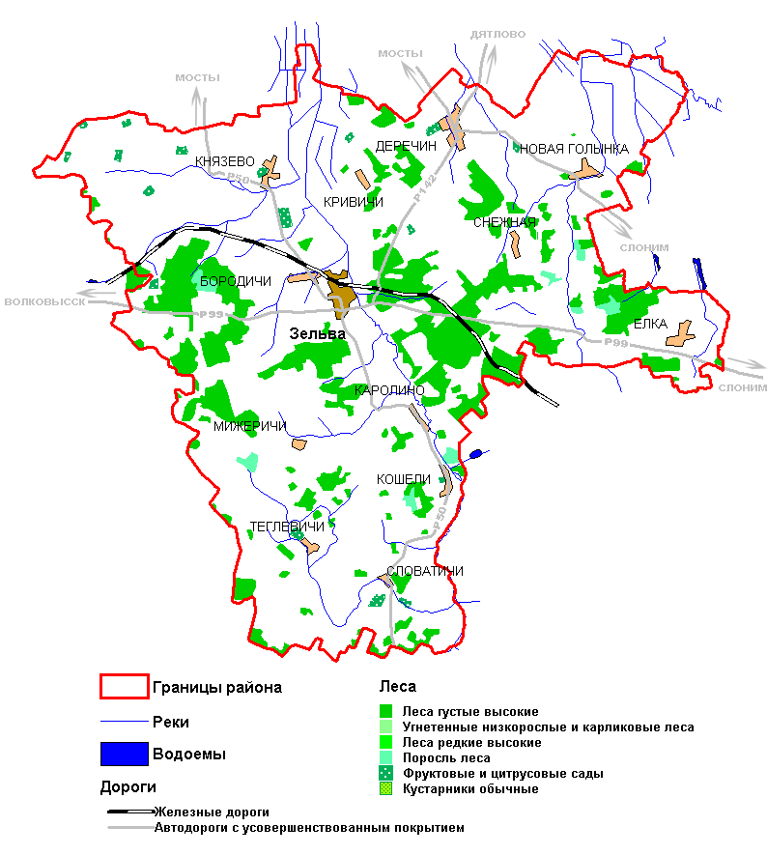

Первое упоминание в исторических документах о городе Зельва встречается в 13 веке в Ипатьевской летописи. История края богата различными событиями. Об этом свидетельствуют 54 памятника истории, 12 - архитектуры, 22 – археологии.
В районе насчитывается 126 сельских населенных пунктов, входящих в состав 9 сельских Советов, функционируют 3 промышленные организации, 11 сельскохозяйственных, 3 строительные, 2 транспортные организации, 2 организации связи, унитарное предприятие бытового обслуживания.
Район является сельскохозяйственным, специализируется на производстве молока, мяса и зерна. Работают предприятия пищевой промышленности, строительных материалов.

Зельвенский райисполком:  приемная +375 1564 24135  отдел экономики +375 1564 25418  e-mail: zelva-ekon@tut.by | Численность населения…20,4 тыс. чел.  Общая площадь…………...0,87 тыс. кв.км.
ИНВЕСТИЦИОННАЯ ДЕЯТЕЛЬНОСТЬ
ИТОГИ 2009 ГОДА: |  |  | ПЕРСПЕКТИВЫ:
 |  |  | Льготы и преференции | Наименования населенных пунктов
 |  |  | по Указу Президента РБ  от 9 марта 2007 г.  № 119 | городской поселок Зельва  деревни Мижеричи, Снежная, Князево, Деречин, Новая Голынка, Елка, Каролино, Кошели, Словатичи, Бородичи, Кривичи, Теглевичи
 |  |  | по Указу Президента РБ  от 7 июня 2007 г.  № 265 | городской поселок Зельва
 |  |  | по Декрету Президента РБ от 20 декабря2007 г. № 9 | все сельские населенные пункты, расположенные в районе
 |  |  | по Декрету Президента РБ от 28 января 2008 г.  № 1 | все населенные пункты, расположенные в районе
 |  |  | ПРЕДЛОЖЕНИЯ ИНВЕСТОРУ:
Создание новых производств:
Создание производства по разведению и переработке свежей рыбы..……………….….……стр.70
Прочие:
Реконструкция здания бывшей станции детского и юношеского туризма и краеведения в д. Александровщина под создание объекта агро- и экотуризма……..стр.71
Создание оздоровительного центра на прокатной базе «Зельва»……………………….……...стр.72
Справочная информация………..стр.73
Зельвенский район
Создание производства по разведению и переработке свежей рыбы
Инициатор проекта: |  | Зельвенский районный исполнительный комитет
Реквизиты (полный адрес, тел., факс, e-mail, ФИО и тел. руководителя): |  | 231940, Гродненская область,  г.п. Зельва, ул. 17 Сентября, 29  Пальчис Ян Станиславович  тел. +375 1564 24135  факс +375 1564 24494  e-mail: zelva-ekon@tut.by
Форма собственности: |  | Государственная
Доля государства в уставном фонде предприятия, %: |  | 100%
Цель проекта: |  | Удовлетворение спроса населения на рыбную продукцию
Состояние проекта: |  | Поиск инвестора
Наименование предполагаемой к выпуску продукции: |  | Рыба и рыбопродукты
Основные рынки сбыта: |  | Внутренний рынок
Общая стоимость проекта, USD: |  | Будет определена после разработки бизнес-плана
Потребность в инвестициях, USD: |  | Будет определена после разработки бизнес-плана
Форма участия инвестора: |  | Прямые инвестиции
Предложение инвестору: |  | Долгосрочная аренда Зельвенского водохранилища
Направление использования инвестиций: |  | Создание производства по разведению и переработке рыбы
Срок реализации проекта: |  | Будет определен после разработки бизнес-плана
Срок окупаемости проекта: |  | Будет определен после разработки бизнес-плана
Место реализации проекта: |  | Зельвенское водохранилище
Наличие бизнес-плана: |  | Нет
Предложение подготовлено: |  | Галыня Н.А., заместитель начальника отдела экономики Зельвенского райисполкома  тел. +375 1564 25903
Зельвенский район

Реконструкция здания бывшей станции детского и юношеского туризма и краеведения в д. Александровщина под создание объекта агро- и экотуризма
Инициатор проекта: | Зельвенский районный исполнительный комитет
Реквизиты (полный адрес, тел., факс, e-mail, ФИО и тел. руководителя): | 231940, Гродненская область,  г.п. Зельва, ул. 17 Сентября, 29  Пальчис Ян Станиславович  тел. +375 1564 24135  факс +375 1564 24494  e-mail: zelva-ekon@tut.by
Форма собственности: | Государственная
Доля государства в уставном фонде предприятия, %: | 100%
Цель проекта: | Создание базы отдыха
Состояние проекта: | Поиск инвестора
Наименование предполагаемой к выпуску продукции: | Туристические услуги
Основные рынки сбыта: | Внутренний рынок
Общая стоимость проекта, USD: | Будет определена после разработки бизнес-плана
Потребность в инвестициях, USD: | Будет определена после разработки бизнес-плана
Форма участия инвестора: | Прямые инвестиции
Предложение инвестору: | Приобретение в собственность или долгосрочная аренда
Направление использования инвестиций: | Реконструкции объекта
Срок реализации проекта: | Будет определен после разработки бизнес-плана
Срок окупаемости проекта: | Будет определен после разработки бизнес-плана
Место реализации проекта: | д. Александровщина Зельвенского района
Наличие бизнес-плана: | Нет
Предложение подготовлено: | Галыня Н.А., заместитель начальника отдела экономики Зельвенского райисполкома  тел. +375 1564 25903
Зельвенский район

Создание оздоровительного центра на прокатной базе «Зельва»
Инициатор проекта: | Зельвенское районное унитарное предприятие бытового обслуживания
Реквизиты (полный адрес, тел., факс, e-mail, ФИО и тел. руководителя): | 231940, Гродненская область,  г.п. Зельва, ул. Вокзальная, 21  тел. +375 1564 24962  факс + 375 1564 24907  e-mail: zelva-ekon@tut.by  Хлопонин Виктор Иванович
Форма собственности: | Государственная
Доля государства в уставном фонде предприятия, %: | 100%
Цель проекта: | Привлечение отдыхающих и туристов
Состояние проекта: | Поиск инвестора
Наименование предполагаемой к выпуску продукции: | Оздоровительные и туристические услуги
Основные рынки сбыта: | Внутренний рынок
Общая стоимость проекта, USD: | Будет определена после разработки бизнес-плана
Потребность в инвестициях, USD: | Будет определена после разработки бизнес-плана
Форма участия инвестора: | Прямые инвестиции
Предложение инвестору: | Форма сотрудничества будет определена на переговорах с инвестором
Направление использования инвестиций: | Капитальный ремонт домиков, создание инфраструктуры, благоустройство территории
Срок реализации проекта: | Будет определен после разработки бизнес-плана
Срок окупаемости проекта: | Будет определена после разработки бизнес-плана
Место реализации проекта: | г.п. Зельва
Наличие бизнес-плана: | Не имеется
Предложение подготовлено: | Хлопонин В.И., директор РУП бытового обслуживания  тел. +375 1564 24962
Зельвенский район

СПРАВОЧНАЯ ИНФОРМАЦИЯ
НОМИНАЛЬНАЯ НАЧИСЛЕННАЯ СРЕДНЕМЕСЯЧНАЯ ЗАРАБОТНАЯ ПЛАТА ЗАНЯТЫХ В РАЙОНЕ, В ТОМ ЧИСЛЕ ПО КЛЮЧЕВЫМ ОТРАСЛЯМ, В 2009 г., тыс. руб. | В целом по району,  в т.ч.: |  | 604,5
 | промышленность |  | 611,0
 | сельское хозяйство |  | 495,4
 | строительство |  | 817,2
 | транспорт |  | 781,6
 | связь |  | 698,0
 | жилищно-коммунальное  хозяйство |  | 687,5
 | торговля и общественное  питание |  | 582,3
ТАРИФЫ НА ЭНЕРГОРЕСУРСЫ И КОММУНАЛЬНЫЕ УСЛУГИ ДЛЯ ЮРИДИЧЕСКИХ ЛИЦ, РАСПОЛОЖЕННЫХ В РАЙЦЕНТРЕ, ПО СОСТОЯНИЮ НА 1.03.2010 г. | Наименование показателя | Ед. изм. |  | Тариф без НДС, руб. | Тариф без НДС, USD (2859:1)
 | 1. Электрическая энергия, в т.ч.:
 | - промышленные потребители мощностью 750 кВА и выше | 1 Гкал |  | 262,9 | 0,1
 | - промышленные потребители мощностью до 750 кВА | 1 Гкал |  | 321,2 | 0,1
 | 2. Газ природный | 1000 куб.м. |  | 497982 | 174,2
3. Теплоснабжение,
в т.ч.:
 | - РУП «Гродноэнерго» | 1 Гкал |  | 93088 | 32,6
 | - организации ЖКХ | 1 Гкал |  | 246009 | 86
 | 4. Водоснабжение | 1 куб.м |  | 3171 | 1,1
 | 5. Канализация | 1 куб.м |  | 4686 | 1,6
6. Санитарная очистка,
в т.ч.:
 | - вывоз ТБО | 1 куб.м |  | 8353 | 2,9
 | - откачка, вывоз и обезвреживание нечистот | 1 куб.м |  | 5718 | 2
Оперативная информация по объектам недвижимости района, предлагаемых к отчуждению:  ФОНД «ГРОДНО-ОБЛИМУЩЕСТВО»  тел. +375 152 720989 | Землеотвод, оформление земельных участков:  Зельвенская землеустроительная и геодезическая служба  тел. +375 1564 24229 | Оформление и регистрация юридических лиц  Отдел экономики райисполкома  тел. +375 1564 25418
Зельвенский район

ИВЬЕВСКИЙ РАЙОН
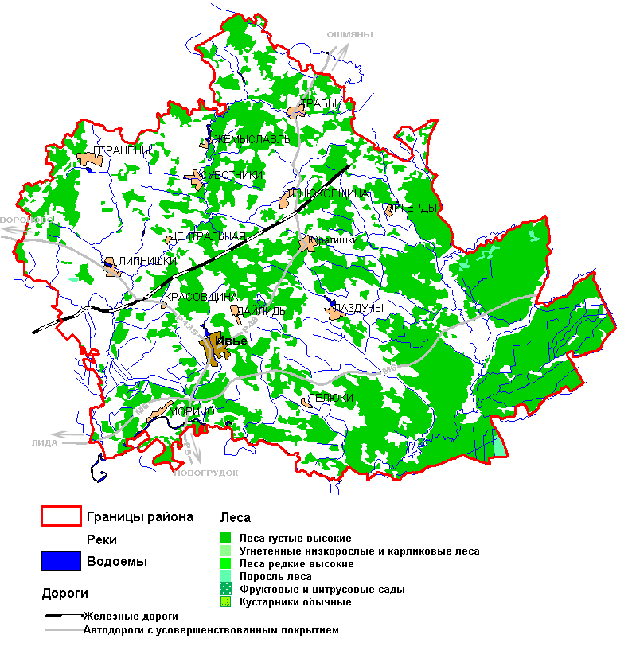

Ивьевский район образован 15 января 1940 года. Центр района – город Ивье. Район расположен в северо-восточной части Гродненской области. Граничит с Республикой Литва, Ошмянским, Лидским, Новогрудским и Вороновским районами Гродненской области, Воложинским и Столбцовским районами Минской области. В составе района 373 населенных пункта.
Город Ивье находится в 158 км от г. Гродно, в 10 км от железнодорожной станции Гавья на линии Лида-Молодечно. Узел автомобильных дорог на Минск, Лиду, Новогрудок, Вильнюс.
На востоке находится часть (20 тыс. га) лесов Налибокской пущи.

Ивьевский райисполком:  приемная +375 1595 21746  отдел экономики +375 1595 22148 | Численность населения…30,8 тыс. чел.  Общая площадь…………...1,8 тыс. кв.км.
ИНВЕСТИЦИОННАЯ ДЕЯТЕЛЬНОСТЬ
ИТОГИ 2009 ГОДА: |  | ПЕРСПЕКТИВЫ:
 |  | Льготы и преференции | Наименования населенных пунктов
 |  | по Указу Президента РБ  от 9 марта 2007 г.  № 119 | городской поселок Юратишки  деревни Геранены, Субботники, Красовщина, Лелюки, Липнишки, Трабы, Лаздуны, Дайлиды, Тенюковщина, Эйгерды, Жемыславль, Центральная, Морино
 |  | по Указу Президента РБ  от 7 июня 2007 г.  № 265 | город Ивье городской поселок Юратишки
 |  | по Декрету Президента РБ от 20 декабря2007 г. № 9 | все сельские населенные пункты, расположенные в районе
 |  | по Декрету Президента РБ от 28 января 2008 г.  № 1 | все населенные пункты, расположенные в районе
 |  | ПРЕДЛОЖЕНИЯ ИНВЕСТОРУ:
Создание новых производств в действующих организациях:
Создание производства по добыче и розливу питьевой воды высокого качества…………...стр.76
Прочие:
Реконструкция физкультурно-оздоровительного комплекса……………………………..стр.77
Справочная информация…...……стр.78
Ивьевский район

Создание производства по добыче и розливу питьевой воды высокого качества
Инициатор проекта: |  | Сельскохозяйственный производственный кооператив «Лелюкинский»
Реквизиты (полный адрес, тел., факс, e-mail, ФИО и тел. руководителя): |  | 231365, Гродненская область, Ивьевский район, д. Лелюки  тел. +375 1595 34300  Андреев Анатолий Викулович  моб. +375 29 5521650
Форма собственности: |  | Частная
Доля государства в уставном фонде предприятия, %: |  | 0%
Цель проекта: |  | Добыча и розлив питьевой воды из перспективных источников
Состояние проекта: |  | Разработано технико-экономическое обоснование.  Поиск инвестора
Наименование предполагаемой к выпуску продукции: |  | Питьевая вода высокого качества
Основные рынки сбыта: |  | Республика Беларусь
Общая стоимость проекта, USD: |  | 3 000 000
Потребность в инвестициях, USD: |  | 3 000 000
Форма участия инвестора: |  | Прямые инвестиции
Предложение инвестору: |  | Создание совместного производства
Направление использования инвестиций: |  | Проектные, строительно-монтажные работы, приобретение оборудования
Срок реализации проекта: |  | 1 год
Срок окупаемости проекта: |  | 2 года
Место реализации проекта: |  | СПК «Лелюкинский»
Наличие бизнес-плана: |  | В стадии разработки
Предложение подготовлено: |  | Андреев А.В., председатель СПК «Лелюкинский»  моб. +375 29 5521650
Ивьевский район
Реконструкция физкультурно-оздоровительного комплекса
Инициатор проекта: |  | Ивьевский районный исполнительный комитет
Реквизиты (полный адрес, тел., факс, e-mail, ФИО и тел. руководителя): |  | 231330, Гродненская область, г. Ивье, пл. Комсомольская, 1  факс +375 1595 21289  e-mail: iverec@mailgov.by  Прокопик Валентин Николаевич  тел. +375 1595 21324
Форма собственности: |  | Государственная
Доля государства в уставном фонде предприятия, %: |  | 100%
Цель проекта: |  | Создание базы спорта и туризма
Состояние проекта: |  | Поиск инвестора
Наименование предполагаемой к выпуску продукции: |  | Спортивно-развлекательные услуги (плавание, сауна и прочие)
Основные рынки сбыта: |  | Внутренний рынок
Общая стоимость проекта, USD: |  | Будет определена после разработки бизнес-плана
Потребность в инвестициях, USD: |  | Будет определена после разработки бизнес-плана
Форма участия инвестора: |  | Прямые инвестиции
Предложение инвестору: |  | Создание совместного предприятия, долгосрочная аренда
Направление использования инвестиций: |  | Проектные работы, реконструкция здания ФОКа, приобретение оборудования
Срок реализации проекта: |  | Будет определен после разработки бизнес-плана
Срок окупаемости проекта: |  | Будет определен после разработки бизнес-плана
Место реализации проекта: |  | г. Ивье (в районе УЗ «Центральная районная больница»)
Наличие бизнес-плана: |  | Нет
Предложение подготовлено: |  | Шаганова Л.Д., заместитель председателя Ивьевского райисполкома  тел. +375 1595 22148
Ивьевский район
СПРАВОЧНАЯ ИНФОРМАЦИЯ
НОМИНАЛЬНАЯ НАЧИСЛЕННАЯ СРЕДНЕМЕСЯЧНАЯ ЗАРАБОТНАЯ ПЛАТА ЗАНЯТЫХ В РАЙОНЕ, В ТОМ ЧИСЛЕ ПО КЛЮЧЕВЫМ ОТРАСЛЯМ, В 2009 г., тыс. руб. | В целом по району,  в т.ч.: |  |  | 587,0
 | промышленность |  |  | 737,2
 | сельское хозяйство |  |  | 445,7
 | строительство |  |  | 634,9
 | транспорт |  |  | 912,7
 | связь |  |  | 661,7
 | жилищно-коммунальное  хозяйство |  |  | 711,7
 | торговля и общественное  питание |  |  | 524,7
ТАРИФЫ НА ЭНЕРГОРЕСУРСЫ И КОММУНАЛЬНЫЕ УСЛУГИ ДЛЯ ЮРИДИЧЕСКИХ ЛИЦ, РАСПОЛОЖЕННЫХ В РАЙЦЕНТРЕ, ПО СОСТОЯНИЮ НА 1.03.2010 г. | Наименование показателя |  | Ед. изм. |  | Тариф без НДС, руб. | Тариф без НДС, USD (2859:1)
 | 1. Электрическая энергия, в т.ч.:
 | - промышленные потребители мощностью 750 кВА и выше |  | 1 Гкал |  | 262,9 | 0,1
 | - промышленные потребители мощностью до 750 кВА |  | 1 Гкал |  | 321,2 | 0,1
 | 2. Газ природный |  | 1000 куб.м. |  | 497982 | 174,2
3. Теплоснабжение,
в т.ч.:
 | - РУП «Гродноэнерго» |  | 1 Гкал |  | 93088 | 32,6
 | - организации ЖКХ |  | 1 Гкал |  | 241608 | 84,5
 | 4. Водоснабжение |  | 1 куб.м |  | 2307 | 0,8
 | 5. Канализация |  | 1 куб.м |  | 2087 | 0,7
6. Санитарная очистка,
в т.ч.:
 | - вывоз ТБО |  | 1 куб.м |  | 15119 | 5,3
 | - откачка, вывоз и обезвреживание нечистот |  | 1 куб.м |  | 6897 | 2,4
Оперативная информация по объектам недвижимости района, предлагаемых к отчуждению:  ФОНД «ГРОДНО-ОБЛИМУЩЕСТВО»  тел. +375 152 720989 | Землеотвод, оформление земельных участков:  Ивьевская землеустроительная и геодезическая служба  тел. +375 1595 27187 |  | Оформление и регистрация юридических лиц  Отдел экономики райисполкома  тел. +375 1595 22148
Ивьевский район

КОРЕЛИЧСКИЙ РАЙОН
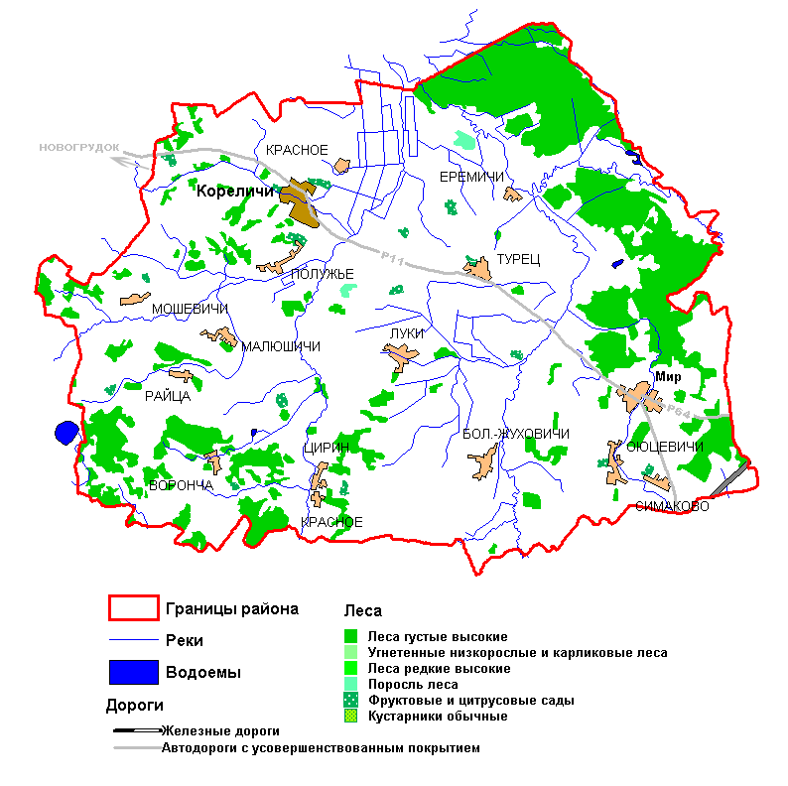

Кореличский район образован в ноябре 1940 года и расположен на востоке Гродненской области. Граничит на севере и западе с Новогрудским, на востоке – со Столбцовским, на юге – с Несвижским районом Минской и Барановичским районом Брестской области. В состав Кореличского района входят Мирский поссовет и девять сельсоветов.
Центр района – городской поселок Кореличи расположен в 190 км от областного центра и в 125 км от города Минска.
На территории района расположен республиканский геологический заказник «Миранка». Через район проходят автомагистрали на Минск, Гродно, Барановичи, Новогрудок, Столбцы, Любчу.
Основу экономики района составляет сельскохозяйственное производство.

Кореличский райисполком:  приемная +375 1596 21824  отдел экономики +375 1596 22224 |  | Численность населения…24,8 тыс. чел.  Общая площадь…………..1,1 тыс. кв.км.
ИНВЕСТИЦИОННАЯ ДЕЯТЕЛЬНОСТЬ
ИТОГИ 2009 ГОДА: |  |  |  | ПЕРСПЕКТИВЫ:
 |  |  |  | Льготы и преференции |  | Наименования населенных пунктов
 |  |  |  | по Указу Президента РБ  от 9 марта 2007 г.  № 119 |  | городские поселки Кореличи, Мир  деревни Красное, Еремичи, Малюшичи, Цирин, Райца, Луки, Большие Жуховичи, Воронча, Турец, Мошевичи, Симаково, Полужье, Оюцевичи
 |  |  |  | по Указу Президента РБ  от 7 июня 2007 г.  № 265 |  | городские поселки Кореличи, Мир
 |  |  |  | по Декрету Президента РБ от 20 декабря2007 г. № 9 |  | все сельские населенные пункты, расположенные в районе
 |  |  |  | по Декрету Президента РБ от 28 января 2008 г.  № 1 |  | все населенные пункты, расположенные в районе
 |  |  |  | ПРЕДЛОЖЕНИЯ ИНВЕСТОРУ:
Cоздание новых производств в действующих организациях:

Организация производства фасованных овощей и ягод глубокой заморозки………………….стр.82
Организация производства новых видов продовольственной продукции…………….……………….стр.83
Модернизация действующих производств:
Восстановление малой гидроэлектростанции на реке Уша Кореличского района………….стр.84

Кореличский район
ИНВЕСТИЦИОННАЯ ДЕЯТЕЛЬНОСТЬ
Прочие:
Строительство гостиничного комплекса с инфраструктурой по обслуживанию туристов в г.п. Мир ……………………………………………………...стр.85
Справочная информация….……………………..………………………….………….стр.86
Кореличский район
Организация производства фасованных овощей и ягод
глубокой заморозки
Инициатор проекта: |  |  | Открытое акционерное общество «Кореличская сельхозтехника»
Реквизиты (полный адрес, тел., факс, e-mail, ФИО и тел. руководителя): |  |  | 231430, Гродненская область,  г.п. Кореличи, ул. Гастелло, 46  тел. +375 1596 21762  факс +375 1596 21562  e-mail: korsht@tut.by  Марушко Валерий Владимирович  тел. +375 1596 21862
Форма собственности: |  |  | Частная с долей акций государства
Доля государства в уставном фонде предприятия, %: |  |  | 84,26%
Цель проекта: |  |  | Увеличение объемов производства и реализации новой продукции
Состояние проекта: |  |  | Разработано технико-экономическое обоснование, определен перечень технологического оборудования.  Поиск инвестора
Наименование предполагаемой к выпуску продукции: |  |  | Фасованные овощи и ягоды глубокой заморозки
Основные рынки сбыта: |  |  | Внутренний рынок, Россия, Украина
Общая стоимость проекта, USD: |  |  | 2 500 000
Потребность в инвестициях, USD: |  |  | 2 300 000
Форма участия инвестора: |  |  | Прямые инвестиции
Предложение инвестору: |  |  | Создание совместного предприятия, сдача в аренду и другие формы сотрудничества
Направление использования инвестиций: |  |  | Проектирование, отделочные работы, приобретение оборудования, обучение персонала
Срок реализации проекта: |  |  | 1 год
Срок окупаемости проекта: |  |  | 4,5 года
Место реализации проекта: |  |  | ОАО «Кореличская сельхозтехника»
Наличие бизнес-плана: |  |  | Нет
Предложение подготовлено: |  |  | Бурак М.С., главный экономист ОАО «Кореличская сельхозтехника»  тел. +375 1596 21670
Кореличский район
Организация производства новых видов продовольственной продукции
Инициатор проекта: |  |  | Сельскохозяйственный производственный кооператив «Цирин-Агро»
Реквизиты (полный адрес, тел., факс, e-mail, ФИО и тел. руководителя): |  |  | 231455, Гродненская область, Кореличский район, д. Цирин  тел. +375 1596 27802  факс +375 1596 27634  Кулинич Николай Николаевич  тел. +375 1596 27801
Форма собственности: |  |  | Частная
Доля государства в уставном фонде предприятия, %: |  |  | 0%
Цель проекта: |  |  | Увеличение объемов производства и реализации новых видов продовольственной продукции
Состояние проекта: |  |  | Разработано технико-экономическое обоснование, определен перечень технологического оборудования.  Поиск инвестора
Наименование предполагаемой к выпуску продукции: |  |  | Плодоовощные консервы, натуральные соки, концентрат квасного сусла, мука
Основные рынки сбыта: |  |  | Внутренний рынок
Общая стоимость проекта, USD: |  |  | 500 000,0
Потребность в инвестициях, USD: |  |  | 440 000,0
Форма участия инвестора: |  |  | Прямые инвестиции
Предложение инвестору: |  |  | Создание совместного предприятия, сдача в аренду и другие формы
Направление использования инвестиций: |  |  | Проектирование, приобретение технологического оборудования
Срок реализации проекта: |  |  | 1 год
Срок окупаемости проекта: |  |  | 4,3 года
Место реализации проекта: |  |  | СПК «Цирин-Агро» (д. Цирин Кореличского района)
Наличие бизнес-плана: |  |  | Нет
Предложение подготовлено: |  |  | Романович А.В., технолог СПК «Цирин-Агро»  тел. +375 1596 27715
Кореличский район
Восстановление малой гидроэлектростанции на реке Уша Кореличского района
Инициатор проекта: |  |  | Сельскохозяйственный производственный кооператив «Жуховичи»
Реквизиты (полный адрес, тел., факс, e-mail, ФИО и тел. руководителя): |  |  | 231447, Гродненская область, Кореличский район, д. Б.Жуховичи  тел.+375 1596 32323  факс.+375 1596 32514  Янковский Дмитрий Дмитриевич  моб. +375 29 5221185
Форма собственности: |  |  | Частная
Доля государства в уставном фонде предприятия, %: |  |  | 0%
Цель проекта: |  |  | Производство электроэнергии
Состояние проекта: |  |  | Разработано технико-экономическое обоснование, определен перечень технологического оборудования.  Поиск инвестора
Наименование предполагаемой к выпуску продукции: |  |  | Электрическая энергия
Основные рынки сбыта: |  |  | Внутренний рынок
Общая стоимость проекта, USD: |  |  | 350 000,0
Потребность в инвестициях, USD: |  |  | 350 000,0 (возможно софинансирование из средств инновационного фонда Министерства энергетики Республики Беларусь)
Форма участия инвестора: |  |  | Прямые инвестиции
Предложение инвестору: |  |  | Создание совместного или иностранного предприятия
Направление использования инвестиций: |  |  | Проектирование, приобретение технологического оборудования
Срок реализации проекта: |  |  | 1,2 года
Срок окупаемости проекта: |  |  | 4 года
Место реализации проекта: |  |  | д. Б.Жуховичи Кореличского района
Наличие бизнес-плана: |  |  | Нет
Предложение подготовлено: |  |  | Швабович Ф.Э., начальник отдела экономики Кореличского райисполкома тел.+375 1596 22224
Кореличский район
Строительство гостиничного комплекса с инфраструктурой по обслуживанию туристов в г.п. Мир
Инициатор проекта: |  |  | Кореличский районный исполнительный комитет
Реквизиты (полный адрес, тел., факс, e-mail, ФИО и тел. руководителя): |  |  | 231430, Гродненская область, г.п. Кореличи, пл. 17 сентября, 9  тел.+375 1596 21824  факс.+375 1596 22224  Шайбак Виктор Леонидович  тел.+375 1596 22124
Форма собственности: |  |  | Государственная
Доля государства в уставном фонде предприятия, %: |  |  | 100%
Цель проекта: |  |  | Строительство объекта инфраструктуры для туристов, посещающих Мирский замок
Состояние проекта: |  |  | Сформировано земельное дело по отводу участка под строительство гостиничного комплекса в непосредственной близости от Мирского замка.  Поиск инвестора
Наименование предполагаемой к выпуску продукции: |  |  | Гостиничные услуги
Основные рынки сбыта: |  |  | Внутренний рынок
Общая стоимость проекта, USD: |  |  | Будет определена после разработки бизнес-плана
Потребность в инвестициях, USD: |  |  | Будет определена после разработки бизнес-плана
Форма участия инвестора: |  |  | Прямые инвестиции
Предложение инвестору: |  |  | Создание совместного предприятия или иностранного предприятия
Направление использования инвестиций: |  |  | Проектирование, строительно-монтажные работы, приобретение оборудования
Срок реализации проекта: |  |  | Будет определена после разработки бизнес-плана
Срок окупаемости проекта: |  |  | Будет определена после разработки бизнес-плана
Место реализации проекта: |  |  | г.п. Мир Кореличского района
Наличие бизнес-плана: |  |  | Нет
Предложение подготовлено: |  |  | Швабович Ф.Э., начальник отдела экономики Кореличского райисполкома тел.+375 1596 22224
Кореличский район
СПРАВОЧНАЯ ИНФОРМАЦИЯ
НОМИНАЛЬНАЯ НАЧИСЛЕННАЯ СРЕДНЕМЕСЯЧНАЯ ЗАРАБОТНАЯ ПЛАТА ЗАНЯТЫХ В РАЙОНЕ, В ТОМ ЧИСЛЕ ПО КЛЮЧЕВЫМ ОТРАСЛЯМ, В 2009 г., тыс. руб. | В целом по району,  в т.ч.: |  |  |  |  |  | 600,8
 | промышленность |  |  |  |  |  | 696,1
 | сельское хозяйство |  |  |  |  |  | 513,9
 | строительство |  |  |  |  |  | 738,7
 | транспорт |  |  |  |  |  | 787,8
 | связь |  |  |  |  |  | 706,8
 | жилищно-коммунальное  хозяйство |  |  |  |  |  | 710,5
 | торговля и общественное  питание |  |  |  |  |  | 523,5
ТАРИФЫ НА ЭНЕРГОРЕСУРСЫ И КОММУНАЛЬНЫЕ УСЛУГИ ДЛЯ ЮРИДИЧЕСКИХ ЛИЦ, РАСПОЛОЖЕННЫХ В РАЙЦЕНТРЕ, ПО СОСТОЯНИЮ НА 1.03.2010 г. | Наименование показателя |  |  |  | Ед. изм. |  |  | Тариф без НДС, руб. | Тариф без НДС, USD (2859:1)
 | 1. Электрическая энергия, в т.ч.:
 | - промышленные потребители мощностью 750 кВА и выше |  |  |  | 1 Гкал |  |  | 262,9 | 0,1
 | - промышленные потребители мощностью до 750 кВА |  |  |  | 1 Гкал |  |  | 321,2 | 0,1
 | 2. Газ природный |  |  |  | 1000 куб.м. |  |  | 497982 | 174,2
3. Теплоснабжение,
в т.ч.:
 | - РУП «Гродноэнерго» |  |  |  | 1 Гкал |  |  | 93088 | 32,6
 | - организации ЖКХ |  |  |  | 1 Гкал |  |  | 207031 | 72,4
 | 4. Водоснабжение |  |  |  | 1 куб.м |  |  | 2055 | 0,7
 | 5. Канализация |  |  |  | 1 куб.м |  |  | 1789 | 0,6
6. Санитарная очистка,
в т.ч.:
 | - вывоз ТБО |  |  |  | 1 куб.м |  |  | 23237 | 8,1
 | - откачка, вывоз и обезвреживание нечистот |  |  |  | 1 куб.м |  |  | 7611 | 2,7
Оперативная информация по объектам недвижимости района, предлагаемых к отчуждению:  ФОНД «ГРОДНО-ОБЛИМУЩЕСТВО»  тел. +375 152 720989 | Землеотвод, оформление земельных участков:  Кореличская землеустроительная и геодезическая служба  тел. +375 1596 21335 |  |  |  | Оформление и регистрация юридических лиц  Отдел экономики райисполкома  тел. +375 1596 22224
Кореличский район

ЛИДСКИЙ РАЙОН
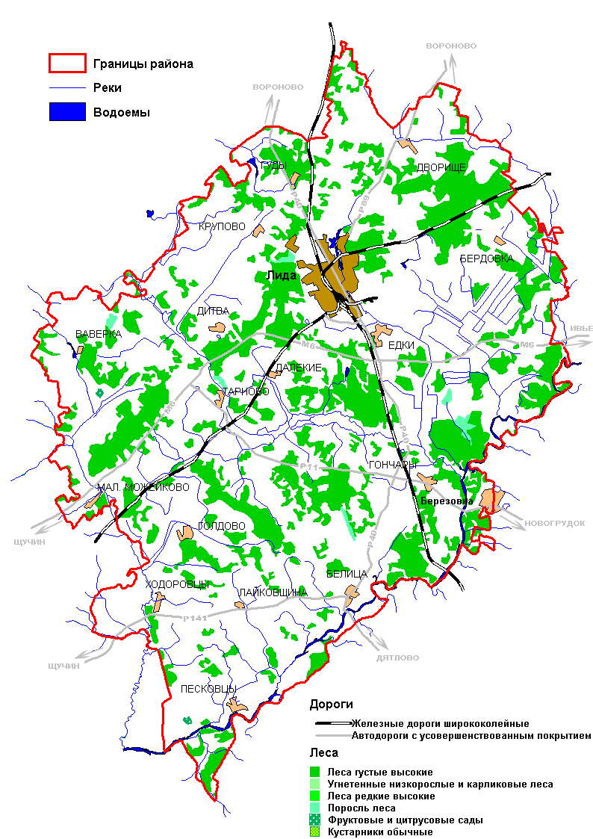

Лидский район – самый крупный регион Гродненщины – занимает выгодное географическое положение. Находится в центре области, на перекрестке важнейших автомобильных и железных дорог, связывающих его со странами Европы и Прибалтики.
Около 50% земель района составляют сельхозугодья.
В районе созданы благоприятные условия, как для отечественных, так и для зарубежных инвесторов. Реализуя инвестиционные проекты, промышленность района освоила и производит принципиально новые виды продукции: зерноуборочные комбайны, автобусы, лекарственные препараты, энергосберегающие светильники, современные марки красок.

Лидский райисполком:  приемная +375 1561 34003  управление экономики +375 1561 34010  e-mail: office@mail.lida.by |  | Численность  населения…………..135,2 тыс. чел.  Общая площадь……1,6 тыс. кв.км.
ИНВЕСТИЦИОННАЯ ДЕЯТЕЛЬНОСТЬ
ИТОГИ 2009 ГОДА: | ПЕРСПЕКТИВЫ:
 | Льготы и преференции |  | Наименования населенных пунктов
 | по Указу Президента РБ  от 9 марта 2007 г.  № 119 |  | город Березовка  деревни Едки, Бердовка, Гончары, Далекие, Ходоровцы, Песковцы, Крупово, Ваверка, Голдово, Белица, Лайковщина, Можейково, Тарново, Гуды, Дворище, Дитва
 | по Указу Президента РБ  от 7 июня 2007 г.  № 265 |  | город Березовка
 | по Декрету Президента РБ от 20 декабря2007 г. № 9 |  | все сельские населенные пункты, расположенные в районе
 | по Декрету Президента РБ от 28 января 2008 г.  № 1 |  | все населенные пункты, расположенные в районе, за исключением города Лиды
 | ПРЕДЛОЖЕНИЯ ИНВЕСТОРУ:
Cоздание новых производств:
Организация производства агроцеллюлозного картона и биоэнергии……………………………стр.89
Строительство завода по производству легковых автомобилей…………………………стр.90
Создание домостроительного предприятия с организацией высокотехнологичного производства стройматериалов………………......стр.91
Строительство тепличного модуля для выращивания плодоовощной продукции…………………..…………стр.92
Лидский район

ИНВЕСТИЦИОННАЯ ДЕЯТЕЛЬНОСТЬ
Cоздание новых производств в действующих организациях:
Организация производства несъемной полистирольной опалубки и строительство зданий с ее применением…………………………………………...стр.93
Разработка технологии и освоение производства крупногабаритных изделий из жидкой стекломассы………………………………………………………….стр.94
Создание производства облицовочного искусственного камня для отделки наружных и внутренних стен и полов………………………………………..стр.95
Организация производства стеновых блоков с теплосопротивлением не менее 3,5 вт/кв.м…………………………………………………………………………стр.96
Организация производства железобетонных свай и балок осветительных столбов………………………………………………………………………………………...стр.97
Строительство мини-завода по изготовлению бетона и растворов для строительства домов усадебного типа………………………………………………..стр.98
Организация производства потребительских товаров из льноволокна (производство льняной ткани, сувенирной продукции и т.п.)………………………стр.99
Организация производства светодиодов……………………………………………….стр.100
Модернизация действующих производств:
Модернизация волоконно-оптического производства для обеспечения выпуска волоконно-оптических изделий повышенного качества для ЭОПов 2+ и 3-го поколений…………………………………………………………………………………….…стр.101
Техническое перевооружение оптического производства с обновлением парка обрабатывающего, вакуумного, контрольного оборудования……………...стр.102
Расширение месторождения песчано-гравийной смеси (ПГС) карьера «Чеховцы»………………………………………………………………………………………стр.103
Модернизация производства светильников уличного освещения и люминесцентных светильников………………………………………………………...стр.104
Модернизация ветеринарно-санитарного утилизационного завода с установкой линии для переработки биологических отходов……………………..стр.105
Модернизация автосервиса легковых импортных автомобилей…………………..стр.106
Расширение деревообрабатывающего производства на основе современных технологий…………………………………………………………………………………….стр.107
Прочие:
Реставрация историко-архитектурного памятника XIV в. «Замок г. Лида»….. стр.108
Строительство бизнес центра……………………….………………………………….стр.109
Справочная информация………..……………………..……………………….…………стр.110
Лидский район
Организация производства агроцеллюлозного картона
и биоэнергии
Инициатор проекта: |  | Иностранное общество с ограниченной ответственностью «ЭКАОСТ»
Реквизиты (полный адрес, тел., факс, e-mail, ФИО и тел. руководителя): |  | 230005, г. Гродно, пер. Дзержинского,2  тел. +375 152 485983  e-mаil: ekaostbel@mail.ru  Щербак М.В.  моб. +375 29 6883379
Форма собственности: |  | Частная
Доля государства в уставном фонде предприятия, %: |  | 0%
Цель проекта: |  | Производство агроцеллюлозного картона и биоэнергии в Лидском районе (СЭЗ «Гродноивест»)
Состояние проекта: |  | Осуществляется предварительное согласование места размещения земельного участка.  Поиск инвестора
Наименование предполагаемой к выпуску продукции: |  | Упаковочные коробки для пищевой индустрии, картон для упаковки жидкостей, прессованные контейнеры для пищевых продуктов
Основные рынки сбыта: |  | Страны Западной Европы, Прибалтика: Латвия, Литва, Эстония, Российская Федерация, внутренний рынок
Общая стоимость проекта, USD: |  | 84 000 000
Потребность в инвестициях, USD: |  | 16 800 000
Форма участия инвестора: |  | Прямые инвестиции
Предложение инвестору: |  | Будет определено по результатам переговоров с инвестором, возможно предложение участия в ИООО «ЭКАОСТ» с долей 20%
Направление использования инвестиций: |  | Разработка проектно-сметной документации, строительно-монтажные работы, приобретение оборудования
Срок реализации проекта: |  | 2 года
Срок окупаемости проекта: |  | 7 лет
Место реализации проекта: |  | г. Лидский район
Наличие бизнес-плана: |  | Имеется
Предложение подготовлено: |  | Щербак М.В., директор ИООО «ЭКАОСТ»  моб. +375 29 6883379
Лидский район
Строительство завода по производству легковых автомобилей
Инициатор проекта: |  | Лидский районный исполнительный комитет
Реквизиты (полный адрес, тел., факс, e-mail, ФИО и тел. руководителя): |  | 231300, Гродненская область,  г. Лида, ул. Советская, 8  тел. +375 1561 34001  факс +375 1561 34004  е-mail: office@mail.lida.by  Худык Андрей Павлович  тел. +375 1561 34001
Форма собственности: |  | Государственная
Доля государства в уставном фонде предприятия, %: |  | 100%
Цель проекта: |  | Организация сборочного производства легковых автомобилей в объеме 20-30 тыс. в год
Состояние проекта: |  | Идея, поиск партнеров и инвесторов
Наименование предполагаемой к выпуску продукции: |  | Малолитражные легковые автомобили
Основные рынки сбыта: |  | Внутренний рынок, ближнее зарубежье
Общая стоимость проекта, USD: |  | Будет определена по результатам переговоров с инвестором
Потребность в инвестициях, USD: |  | Будет определена по результатам переговоров с инвестором
Форма участия инвестора: |  | Прямые инвестиции
Предложение инвестору: |  | Создание предприятия со 100% иностранным капиталом
Направление использования инвестиций: |  | Строительно-монтажные работы, приобретение оборудования
Срок реализации проекта: |  | Будет определен после разработки бизнес-плана
Срок окупаемости проекта: |  | Будет определен после разработки бизнес-плана
Место реализации проекта: |  | г. Лида
Наличие бизнес-плана: |  | Нет
Предложение подготовлено: |  | Курман И.И., заместитель председателя Лидского райисполкома  тел. +375 1561 34002
Лидский район
Создание домостроительного предприятия с организацией высокотехнологичного производства стройматериалов
Инициатор проекта: |  | Дочернее предприятие «Лидастройконструкция» ГОППСУП «Гроднооблсельстрой»
Реквизиты (полный адрес, тел., факс, e-mail, ФИО и тел. руководителя): |  | 231300, Гродненская область,  г. Лида, ул. Притыцкого, 24  тел./факс +375 1561 58399  e-mail: lida_lsk@tut.by  Бутрим Иван Альфредович  тел. +375 1561 58785
Форма собственности: |  | Государственная
Доля государства в уставном фонде предприятия, %: |  | 100%
Цель проекта: |  | Строительство жилых домов с применением современных технологий с организацией вспомогательного производства строительных материалов
Состояние проекта: |  | Идея, поиск партнера и инвестора
Наименование предполагаемой к выпуску продукции: |  | Строительные материалы.  Жилые дома
Основные рынки сбыта: |  | Внутренний рынок
Общая стоимость проекта, USD: |  | Будет определена по результатам переговоров с инвестором
Потребность в инвестициях, USD: |  | Будет определена по результатам переговоров с инвестором
Форма участия инвестора: |  | Прямые инвестиции
Предложение инвестору: |  | Создание совместного предприятия или предприятия со 100% иностранным капиталом на базе свободных производственных площадей ДП «Лидастройконструкция».  Обучение и подготовка персонала.
Направление использования инвестиций: |  | Строительство производственной базы, приобретение оборудования и техники
Срок реализации проекта: |  | Будет определен после разработки бизнес-плана
Срок окупаемости проекта: |  | Будет определен после разработки бизнес-плана
Место реализации проекта: |  | ДП «Лидастройконструкция»
Наличие бизнес-плана: |  | Нет
Предложение подготовлено: |  | Бутрим И.А., генеральный директор ДП «Лидастройконструкция»  тел. +375 1561 58785
Лидский район
Строительство тепличного модуля для выращивания плодоовощной продукции
Инициатор проекта: |  | Лидский районный исполнительный комитет
Реквизиты (полный адрес, тел., факс, e-mail, ФИО и тел. руководителя): |  | 231300, Гродненская область,  г. Лида, ул. Советская, 8  тел. +375 1561 34001  факс +375 1561 34004  е-mail: office@mail.lida.by  Худык Андрей Павлович  тел. +375 1561 34001
Форма собственности: |  | Государственная
Доля государства в уставном фонде предприятия, %: |  | 100%
Цель проекта: |  | Строительство тепличного модуля для выращивания плодоовощной продукции (помидоры, огурцы, лук зеленый, салат, петрушка и т.п.)
Состояние проекта: |  | Идея, поиск партнеров и инвесторов
Наименование предполагаемой к выпуску продукции: |  | Плодоовощная продукция (помидоры, огурцы, лук зеленый, салат, петрушка и т.п.)
Основные рынки сбыта: |  | Внутренний рынок
Общая стоимость проекта, USD: |  | Будет определена по результатам переговоров с инвестором
Потребность в инвестициях, USD: |  | Будет определена по результатам переговоров с инвестором
Форма участия инвестора: |  | Прямые инвестиции
Предложение инвестору: |  | Создание иностранного либо совместного предприятия
Направление использования инвестиций: |  | Строительство тепличного модуля, приобретение оборудования
Срок реализации проекта: |  | Будет определен после разработки бизнес-плана
Срок окупаемости проекта: |  | Будет определен после разработки бизнес-плана
Место реализации проекта: |  | г. Лида.  Лидский район
Наличие бизнес-плана: |  | Нет
Предложение подготовлено: |  | Курман И.И., заместитель председателя Лидского райисполкома  тел. +375 1561 34002
Лидский район
Организация производства несъемной полистирольной опалубки и строительство зданий с ее применением
Инициатор проекта: |  | Дочернее предприятие «Лидастройконструкция» ГОППСУП «Гроднооблсельстрой»
Реквизиты (полный адрес, тел., факс, e-mail, ФИО и тел. руководителя): |  | 231300, Гродненская область,  г. Лида, ул. Притыцкого, 24  тел./факс +375 1561 58399  e-mail: lida_lsk@tut.by  Бутрим Иван Альфредович  тел. +375 1561 58785
Форма собственности: |  | Государственная
Доля государства в уставном фонде предприятия, %: |  | 100%
Цель проекта: |  | Производство несъемной полистирольной опалубки и строительство зданий с ее применением
Состояние проекта: |  | Поиск инвестора
Наименование предполагаемой к выпуску продукции: |  | Полистирольная опалубка.  Здания и сооружения с применением полистирольной опалубки
Основные рынки сбыта: |  | Внутренний рынок
Общая стоимость проекта, USD: |  | Будет определена после разработки бизнес-плана
Потребность в инвестициях, USD: |  | 100%
Форма участия инвестора: |  | Прямые инвестиции
Предложение инвестору: |  | Создание совместного предприятия на базе имеющихся свободных производственных площадей ДП «Лидастройконструкция»
Направление использования инвестиций: |  | Приобретение оборудования
Срок реализации проекта: |  | Будет определен после разработки бизнес-плана
Срок окупаемости проекта: |  | Будет определен после разработки бизнес-плана
Место реализации проекта: |  | ДП «Лидастройконструкция»
Наличие бизнес-плана: |  | Нет
Предложение подготовлено: |  | Бутрим И.А., генеральный директор ДП «Лидастройконструкция»  тел. +375 1561 58785
Лидский район
Разработка технологии и освоение производства крупногабаритных изделий из жидкой стекломассы
Инициатор проекта: |  | Открытое акционерное общество «Завод Оптик»
Реквизиты (полный адрес, тел., факс, e-mail, ФИО и тел. руководителя): |  | 231300, Гродненская область,  г. Лида, ул. Машерова,10  тел. +375 1561 45469  факс +375 1561 47846  e-mail: optic@mail.lida.by  Головач Тадеуш Юзефович  тел.+375 1561 45469
Форма собственности: |  | Частная
Доля государства в уставном фонде предприятия, %: |  | 100%
Цель проекта: |  | Увеличение объемов производства и реализации новой продукции
Состояние проекта: |  | Разработан бизнес-план, определен перечень основного технологического оборудования.  Поиск инвестора
Наименование предполагаемой к выпуску продукции: |  | Крупногабаритные изделия из жидкой стекломассы (рассеиватели света фар, окна стиральных машин, изоляторы)
Основные рынки сбыта: |  | Внутренний рынок, ближнее зарубежье
Общая стоимость проекта, USD: |  | 2 735 850
Потребность в инвестициях, USD: |  | 100%
Форма участия инвестора: |  | Прямые инвестиции
Предложение инвестору: |  | Создание совместного предприятия на базе имеющихся свободных производственных площадей ОАО «Завод Оптик»
Направление использования инвестиций: |  | Приобретение оборудования
Срок реализации проекта: |  | 2,5 года
Срок окупаемости проекта: |  | 5 лет
Место реализации проекта: |  | ОАО «Завод Оптик»
Наличие бизнес-плана: |  | Имеется
Предложение подготовлено: |  | Ермолаев А.А., заместитель директора ОАО «Завод Оптик»  тел. +375 1561 47079
Лидский район
Создание производства облицовочного искусственного камня для отделки наружных и внутренних стен и полов
Инициатор проекта: |  | Дочернее предприятие «Лидастройконструкция» ГОППСУП «Гроднооблсельстрой»
Реквизиты (полный адрес, тел., факс, e-mail, ФИО и тел. руководителя): |  | 231300, Гродненская область,  г. Лида, ул. Притыцкого, 24  тел./факс +375 1561 58399  e-mail: lida_lsk@tut.by  Бутрим Иван Альфредович  тел. +375 1561 58785
Форма собственности: |  | Государственная
Доля государства в уставном фонде предприятия, %: |  | 100%
Цель проекта: |  | Производство облицовочного искусственного камня для отделки наружных и внутренних стен и полов
Состояние проекта: |  | Поиск инвестора
Наименование предполагаемой к выпуску продукции: |  | Облицовочный искусственный камень
Основные рынки сбыта: |  | Внутренний рынок, экспорт
Общая стоимость проекта, USD: |  | Будет определена проектом
Потребность в инвестициях, USD: |  | 100%
Форма участия инвестора: |  | Прямые инвестиции
Предложение инвестору: |  | Создание совместного предприятия на базе имеющихся свободных производственных площадей ДП «Лидастройконструкция»
Направление использования инвестиций: |  | Приобретение оборудования
Срок реализации проекта: |  | Будет определен после разработки бизнес-плана
Срок окупаемости проекта: |  | Будет определен после разработки бизнес-плана
Место реализации проекта: |  | ДП «Лидастройконструкция»
Наличие бизнес-плана: |  | Нет
Предложение подготовлено: |  | Бутрим И.А., генеральный директор ДП «Лидастройконструкция»  тел. +375 1561 58785
Лидский район
Производство стеновых блоков с теплосопротивлением
не менее 3,5 вт/кв.м.
Инициатор проекта: |  | Дочернее предприятие «Лидастройконструкция» ГОППСУП «Гроднооблсельстрой»
Реквизиты (полный адрес, тел., факс, e-mail, ФИО и тел. руководителя): |  | 231300, Гродненская область,  г. Лида, ул. Притыцкого, 24  тел./факс +375 1561 58399  e-mail: lida_lsk@tut.by  Бутрим Иван Альфредович  тел. +375 1561 58785
Форма собственности: |  | Государственная
Доля государства в уставном фонде предприятия, %: |  | 100%
Цель проекта: |  | Производство стеновых блоков
Состояние проекта: |  | Поиск инвестора
Наименование предполагаемой к выпуску продукции: |  | Стеновые блоки с теплосопротивлением не менее 3,5 вт/кв.м.
Основные рынки сбыта: |  | Внутренний рынок
Общая стоимость проекта, USD: |  | Будет определена после разработки бизнес-плана
Потребность в инвестициях, USD: |  | 100%
Форма участия инвестора: |  | Прямые инвестиции
Предложение инвестору: |  | Создание совместного предприятия на базе имеющихся свободных производственных площадей ДП «Лидастройконструкция»
Направление использования инвестиций: |  | Приобретение оборудования
Срок реализации проекта: |  | Будет определен после разработки бизнес-плана
Срок окупаемости проекта: |  | Будет определен после разработки бизнес-плана
Место реализации проекта: |  | ДП «Лидастройконструкция»
Наличие бизнес-плана: |  | Нет
Предложение подготовлено: |  | Бутрим И.А., генеральный директор ДП «Лидастройконструкция»  тел. +375 1561 58785
Лидский район
Организация производства железобетонных свай и балок осветительных столбов
Инициатор проекта: |  |  | Дочернее предприятие «Лидастройконструкция» ГОППСУП «Гроднооблсельстрой»
Реквизиты (полный адрес, тел., факс, e-mail, ФИО и тел. руководителя): |  |  | 231300, Гродненская область,  г. Лида, ул. Притыцкого, 24  тел./факс +375 1561 58399  e-mail: lida_lsk@tut.by  Бутрим Иван Альфредович  тел. +375 1561 58785
Форма собственности: |  |  | Государственная
Доля государства в уставном фонде предприятия, %: |  |  | 100%
Цель проекта: |  |  | Производство железобетонных свай и балок осветительных столбов
Состояние проекта: |  |  | Поиск инвестора
Наименование предполагаемой к выпуску продукции: |  |  | Железобетонные сваи и балки осветительных столбов
Основные рынки сбыта: |  |  | Внутренний рынок
Общая стоимость проекта, USD: |  |  | Будет определена после разработки бизнес-плана
Потребность в инвестициях, USD: |  |  | 100%
Форма участия инвестора: |  |  | Прямые инвестиции
Предложение инвестору: |  |  | Создание совместного предприятия на базе имеющихся свободных производственных площадей ДП «Лидастройконструкция»
Направление использования инвестиций: |  |  | Приобретение оборудования
Срок реализации проекта: |  |  | Будет определен после разработки бизнес-плана
Срок окупаемости проекта: |  |  | Будет определен после разработки бизнес-плана
Место реализации проекта: |  |  | ДП «Лидастройконструкция»
Наличие бизнес-плана: |  |  | Нет
Предложение подготовлено: |  |  | Бутрим И.А., генеральный директор ДП «Лидастройконструкция»  тел. +375 1561 58785
Лидский район
Строительство мини-завода по изготовлению бетона и растворов для строительства домов усадебного типа
Инициатор проекта: |  | Дочернее предприятие «Лидская ПМК-169» ГОППСУП «Гроднооблсельстрой»
Реквизиты (полный адрес, тел., факс, e-mail, ФИО и тел. руководителя): |  | 231300, Гродненская область,  г. Лида, ул. Сосновая, 6, корп. 5  тел./факс +375 1561 58309  e-mail: mailrupmk-169@mail.ru  Лабецкий Владислав Юльянович  тел. +375 1561 58313
Форма собственности: |  | Государственная
Доля государства в уставном фонде предприятия, %: |  | 100%
Цель проекта: |  | Производство бетона, растворов и комплектующих
Состояние проекта: |  | Поиск инвестора
Наименование предполагаемой к выпуску продукции: |  | Бетон для строительства жилых домов усадебного типа с максимальной унификацией конструктивных элементов, возможностью свободной внутренней планировки, обустройства монолитных керамзитобетонных стен и монолитного перекрытия
Основные рынки сбыта: |  | Внутренний рынок
Общая стоимость проекта, USD: |  | Будет определена после разработки бизнес-плана
Потребность в инвестициях, USD: |  | Будет определена после разработки бизнес-плана
Форма участия инвестора: |  | Прямые инвестиции
Предложение инвестору: |  | Создание совместного предприятия на базе имеющихся производственных площадей ДП «Лидская ПМК-169»
Направление использования инвестиций: |  | Приобретение оборудования и специализированного транспорта (бетоновозы)
Срок реализации проекта: |  | 2 года
Срок окупаемости проекта: |  | 5 лет
Место реализации проекта: |  | ДП «Лидская ПМК-169»
Наличие бизнес-плана: |  | Нет
Предложение подготовлено: |  | Лабецкий В.Ю., директор ДП «Лидская ПМК-169»  тел. +375 1561 58313
Лидский район
Организация производства потребительских товаров из льноволокна (производство льняной ткани, сувенирной продукции и т.п.)
Инициатор проекта: |  | Открытое акционерное общество «Лидлен»
Реквизиты (полный адрес, тел., факс, e-mail, ФИО и тел. руководителя): |  | 231300, Гродненская область,  Лидский район, д. Доржи  тел. +375 1561 92630  факс +375 1561 92630  е-mail: lidlen@list.ru  Горегляд Николай Николаевич  тел. +375 1561 92703  моб. +375 29 3349857
Форма собственности: |  | Частная
Доля государства в уставном фонде предприятия, %: |  | 96,33%
Цель проекта: |  | Производство потребительских товаров из льноволокна
Состояние проекта: |  | Идея, поиск партнера и инвестора
Наименование предполагаемой к выпуску продукции: |  | Потребительские товары из льноволокна (льняная ткань, сувенирная продукция и т.п.)
Основные рынки сбыта: |  | Внутренний рынок, экспорт
Общая стоимость проекта, USD: |  | Будет определена по результатам переговоров с инвестором
Потребность в инвестициях, USD: |  | Будет определена по результатам переговоров с инвестором
Форма участия инвестора: |  | Прямые инвестиции
Предложение инвестору: |  | Организация совместного предприятия на производственных площадях ОАО «Лидлен», д. Доржи Лидского района
Направление использования инвестиций: |  | Приобретение оборудования
Срок реализации проекта: |  | Будет определен после разработки бизнес-плана
Срок окупаемости проекта: |  | Будет определен после разработки бизнес-плана
Место реализации проекта: |  | ОАО «Лидлен»
Наличие бизнес-плана: |  | Нет
Предложение подготовлено: |  | Горегляд Н.Н., директор ОАО «Лидлен»  тел. +375 1561 34002  моб. +375 29 3349857
Лидский район
Организация производства светодиодов
Инициатор проекта: |  | Лидский районный исполнительный комитет
Реквизиты (полный адрес, тел., факс, e-mail, ФИО и тел. руководителя): |  | 231300, Гродненская область,  г. Лида, ул. Советская, 8  тел. +375 1561 34001  факс +375 1561 34004  е-mail: office@mail.lida.by  Худык Андрей Павлович  тел. +375 1561 34001
Форма собственности: |  | Государственная
Доля государства в уставном фонде предприятия, %: |  | 100%
Цель проекта: |  | Производство светодиодов
Состояние проекта: |  | Идея, поиск партнера и инвестора
Наименование предполагаемой к выпуску продукции: |  | Светодиоды
Основные рынки сбыта: |  | Внутренний рынок, экспорт
Общая стоимость проекта, USD: |  | Будет определена по результатам переговоров с инвестором
Потребность в инвестициях, USD: |  | Будет определена по результатам переговоров с инвестором
Форма участия инвестора: |  | Прямые инвестиции
Предложение инвестору: |  | Создание предприятия со 100% иностранным капиталом.  Организация совместного предприятия на производственных площадях ОАО «Лидский завод электроизделий»
Направление использования инвестиций: |  | Приобретение оборудования, выполнение проектных и строительно-монтажных работ
Срок реализации проекта: |  | Будет определен после разработки бизнес-плана
Срок окупаемости проекта: |  | Будет определен после разработки бизнес-плана
Место реализации проекта: |  | г. Лида.  ОАО «Лидский завод электроизделий»
Наличие бизнес-плана: |  | Нет
Предложение подготовлено: |  | Курман И.И., заместитель председателя Лидского райисполкома  тел. +375 1561 34002
Лидский район
Модернизация волоконно-оптического производства для обеспечения выпуска волоконно-оптических изделий повышенного качества для ЭОПов 2+ и 3-го поколений
Инициатор проекта: |  | Открытое акционерное общество «Завод Оптик»
Реквизиты (полный адрес, тел., факс, e-mail, ФИО и тел. руководителя): |  | 231300, Гродненская область,  г. Лида, ул. Машерова,10  тел. +375 1561 45469  факс +375 1561 47846  e-mail: optic@mail.lida.by  Головач Тадеуш Юзефович  тел. +375 1561 45469
Форма собственности: |  | Частная
Доля государства в уставном фонде предприятия, %: |  | 100%
Цель проекта: |  | Увеличение объемов производства и реализации новой продукции
Состояние проекта: |  | Разработан бизнес-план, определен перечень основного технологического оборудования.  Поиск инвестора
Наименование предполагаемой к выпуску продукции: |  | Волоконно-оптические изделия для производства электронно-оптических преобразователей 2+ и 3-го поколений
Основные рынки сбыта: |  | Внутренний рынок, ближнее зарубежье
Общая стоимость проекта, USD: |  | 566 038
Потребность в инвестициях, USD: |  | 100%
Форма участия инвестора: |  | Прямые инвестиции
Предложение инвестору: |  | Создание совместного предприятия на базе имеющихся свободных производственных площадей ОАО «Завод Оптик»
Направление использования инвестиций: |  | Приобретение оборудования
Срок реализации проекта: |  | 3 года
Срок окупаемости проекта: |  | 3,5 года
Место реализации проекта: |  | ОАО «Завод Оптик»
Наличие бизнес-плана: |  | Имеется
Предложение подготовлено: |  | Ермолаев А.А., заместитель директора ОАО «Завод Оптик»  тел. +375 1561 47079
Лидский район
Техническое перевооружение оптического производства с обновлением парка обрабатывающего, вакуумного, контрольного оборудования
Инициатор проекта: |  | Открытое акционерное общество «Завод Оптик»
Реквизиты (полный адрес, тел., факс, e-mail, ФИО и тел. руководителя): |  | 231300, Гродненская область,  г. Лида, ул. Машерова,10  тел. +375 1561 45469  факс +375 1561 47846  e-mail: optic@mail.lida.by  Головач Тадеуш Юзефович  тел. +375 1561 45469
Форма собственности: |  | Государственная
Доля государства в уставном фонде предприятия, %: |  | 100%
Цель проекта: |  | Увеличение объемов производства и реализации новой продукции
Состояние проекта: |  | Разработан бизнес-план, определен перечень основного технологического оборудования.  Поиск инвестора
Наименование предполагаемой к выпуску продукции: |  | Крупногабаритные изделия из жидкой стекломассы
Основные рынки сбыта: |  | Внутренний рынок, ближнее зарубежье
Общая стоимость проекта, USD: |  | 4 716 981
Потребность в инвестициях, USD: |  | 100%
Форма участия инвестора: |  | Прямые инвестиции
Предложение инвестору: |  | От продажи технологии и оборудования до организации совместного предприятия на базе имеющихся свободных производственных площадей ОАО «Завод Оптик»
Направление использования инвестиций: |  | Приобретение оборудования
Срок реализации проекта: |  | 2 года
Срок окупаемости проекта: |  | 5 лет
Место реализации проекта: |  | ОАО «Завод Оптик»
Наличие бизнес-плана: |  | Имеется
Предложение подготовлено: |  | Ермолаев А.А., заместитель директора ОАО «Завод Оптик»  тел. +375 1561 47079
Лидский район
Расширение месторождения песчано-гравийной смеси (ПГС) карьера «Чеховцы»
Инициатор проекта: |  | ДП «Лидастройконструкция» ГОППСУП «Гроднооблсельстрой»
Реквизиты (полный адрес, тел., факс, e-mail, ФИО и тел. руководителя): |  | 231300, Гродненская область,  г. Лида, ул. Притыцкого, 24  тел./факс +375 1561 58399  e-mail: lida_lsk@tut.by  Бутрим Иван Альфредович  тел. +375 1561 58785
Форма собственности: |  | Государственная
Доля государства в уставном фонде предприятия, %: |  | 100%
Цель проекта: |  | Расширение месторождения песчано-гравийной смеси (ПГС) карьера «Чеховцы» для обеспечения внутренней потребности в сырье для производства железобетона и увеличения реализации ПГС сторонним организациям до 50 тыс. тонн в год (общие разведанные запасы 4,0 млн. тонн, ежегодный объем добычи до 250,0 тыс. тонн)
Состояние проекта: |  | Разрабатывается бизнес-план.  Поиск инвестора
Наименование предполагаемой к выпуску продукции: |  | Песчано-гравийная смесь
Основные рынки сбыта: |  | Внутренний рынок
Общая стоимость проекта, USD: |  | 1 600 000
Потребность в инвестициях, USD: |  | 1 300 000
Форма участия инвестора: |  | Прямые инвестиции
Предложение инвестору: |  | Создание совместного предприятия на базе имеющихся свободных производственных площадей
Направление использования инвестиций: |  | Приобретение оборудования
Срок реализации проекта: |  | 1 год
Срок окупаемости проекта: |  | 2,5 года
Место реализации проекта: |  | Дочернее предприятие «Лидастройконструкция»
Наличие бизнес-плана: |  | В стадии разработки
Предложение подготовлено: |  | Бутрим И.А., генеральный директор ДП «Лидастройконструкция»  тел. +375 1561 58785
Лидский район
Модернизация производства светильников уличного освещения и люминесцентных светильников
Инициатор проекта: |  | Открытое акционерное общество «Лидский завод электроизделий»
Реквизиты (полный адрес, тел., факс, e-mail, ФИО и тел. руководителя): |  | 231300, Гродненская область,  г. Лида, ул. Фабричная, 4  факс +375 1561 20311  e-mail: lzei@yandex.ru  Иванько Леонид Владимирович  тел. +375 1561 22754
Форма собственности: |  | Частная
Доля государства в уставном фонде предприятия, %: |  | 98%
Цель проекта: |  | Модернизация инструментального цеха, механо-штамповочного и сборочного производства, компрессорного хозяйства
Состояние проекта: |  | Выполнены технико-экономические расчеты, проект, разработан бизнес-план. Определена технология производства и перечень основного оборудования.  Поиск инвестора
Наименование предполагаемой к выпуску продукции: |  | Светильники уличного освещения и люминесцентные светильники
Основные рынки сбыта: |  | Внутренний рынок, экспорт
Общая стоимость проекта, USD: |  | 1 277 000
Потребность в инвестициях, USD: |  | 1 277 000
Форма участия инвестора: |  | Прямые инвестиции
Предложение инвестору: |  | Создание совместного предприятия на базе имеющихся свободных площадей ОАО «Лидский завод электроизделий»
Направление использования инвестиций: |  | Приобретение оборудования
Срок реализации проекта: |  | 1 год
Срок окупаемости проекта: |  | 3 года
Место реализации проекта: |  | ОАО «Лидский завод электроизделий»
Наличие бизнес-плана: |  | Имеется
Предложение подготовлено: |  | Кучмель А.Е., начальник бюро новой техники, мощностей и подготовки производства ОАО «Лидский завод электроизделий»  тел. +375 1561 27411
Лидский район
Модернизация ветеринарно-санитарного утилизационного завода с установкой линии для переработки биологических отходов
Инициатор проекта: |  | Гродненское областное унитарное предприятие «Лидский ветеринарно-санитарный утилизационный завод»
Реквизиты (полный адрес, тел., факс, e-mail, ФИО и тел. руководителя): |  | 231304, Гродненская область,  Лидский район, д. Доржи  тел/факс +375 1561 92704  Шагун Чеслав Янович  моб. +375 29 6518076
Форма собственности: |  | Государственная
Доля государства в уставном фонде предприятия, %: |  | 100%
Цель проекта: |  | Утилизация отходов мясокомбинатов и трупов животных, получение высококачественных белковых кормов для продажи
Состояние проекта: |  | Разработан бизнес-план. Определена проектная организация.  Поиск инвестора
Наименование предполагаемой к выпуску продукции: |  | Высококачественные белковые корма (белково-костная мука)
Основные рынки сбыта: |  | Внутренний рынок, экспорт
Общая стоимость проекта, USD: |  | 20 500 000
Потребность в инвестициях, USD: |  | Будет определена по результатам переговоров с инвестором
Форма участия инвестора: |  | Прямые инвестиции
Предложение инвестору: |  | Создание совместного предприятия на базе имеющихся производственных площадей
Направление использования инвестиций: |  | Строительство производственного корпуса, приобретение специализированного оборудования и автотранспорта
Срок реализации проекта: |  | 2 года
Срок окупаемости проекта: |  | 4,5 года
Место реализации проекта: |  | ГОУП «Лидский ветеринарно-санитарный утилизационный завод»
Наличие бизнес-плана: |  | Имеется
Предложение подготовлено: |  | Шагун Ч.Я., директор ГОУП «Лидский ветеринарно-санитарный утилизационный завод»  моб. +375 29 6518076
Лидский район
Модернизация автосервиса легковых импортных автомобилей
Инициатор проекта: |  | Лидский районный исполнительный комитет
Реквизиты (полный адрес, тел., факс, e-mail, ФИО и тел. руководителя): |  | 231300, Гродненская область,  г. Лида, ул. Советская, 8  тел. +375 1561 34001  факс +375 1561 34004  е-mail: office@mail.lida.by  Худык Андрей Павлович  тел. +375 1561 34001
Форма собственности: |  | Государственная
Доля государства в уставном фонде предприятия, %: |  | 100%
Цель проекта: |  | Сервисное обслуживание легковых импортных автомобилей
Состояние проекта: |  | Идея, поиск партнеров и инвесторов
Наименование предполагаемой к выпуску продукции: |  | Услуги по ТО и ремонту автомобилей
Основные рынки сбыта: |  | Внутренний рынок
Общая стоимость проекта, USD: |  | Будет определена по результатам переговоров с инвестором
Потребность в инвестициях, USD: |  | Будет определена по результатам переговоров с инвестором
Форма участия инвестора: |  | Прямые инвестиции.
Предложение инвестору: |  | Создание совместного предприятия на базе ЛГУП «СТО №2».  Создание предприятия со 100% иностранным капиталом (выделение участка под строительство)
Направление использования инвестиций: |  | Переоборудование производственных помещений и приобретение специализированного оборудования.  Строительство автосервиса
Срок реализации проекта: |  | Будет определен после разработки бизнес-плана
Срок окупаемости проекта: |  | Будет определен после разработки бизнес-плана
Место реализации проекта: |  | ЛГУП «СТО №2».  г. Лида
Наличие бизнес-плана: |  | Нет
Предложение подготовлено: |  | Курман И.И., заместитель председателя Лидского райисполкома  тел. +375 1561 34002
Лидский район
Расширение деревообрабатывающего производства на основе современных технологий
Инициатор проекта: |  | Общество с дополнительной ответственностью «ЛидаДревСтрой»
Реквизиты (полный адрес, тел., факс, e-mail, ФИО и тел. руководителя): |  | 231300, Гродненская область, г. Лида,  1-й переулок А.Невского, 2-12  тел./факс +375 1561 28631  e-mail: lidadrevstroy@tut.by  Волосов Сергей Анатольевич  моб. +375 29 8667805
Форма собственности: |  | Частная
Доля государства в уставном фонде предприятия, %: |  | 0%
Цель проекта: |  | Расширение производства погонажных изделий с использованием современного технологического оборудования
Состояние проекта: |  | Налажен выпуск небольших партий продукции по индивидуальным заказам.  Поиск инвестора
Наименование предполагаемой к выпуску продукции: |  | Доска пола, евровагонка, плинтус, наличник, брус, доска обрезная
Основные рынки сбыта: |  | Внутренний рынок, экспорт
Общая стоимость проекта, USD: |  | 80 000
Потребность в инвестициях, USD: |  | 80 000
Форма участия инвестора: |  | Прямые инвестиции
Предложение инвестору: |  | Создание совместного предприятия
Направление использования инвестиций: |  | Приобретение сушильных камер, деревообрабатывающего 4-х стороннего станка, лесовоза
Срок реализации проекта: |  | 5 месяцев
Срок окупаемости проекта: |  | 3 года
Место реализации проекта: |  | ОДО «ЛидаДревСтрой» (д. Гуды Лидского района)
Наличие бизнес-плана: |  | Имеется
Предложение подготовлено: |  | Волосов С.А., директор ОДО «ЛидаДревСтрой»  моб. +375 29 8667805
Лидский район
Реставрация историко-архитектурного памятника XIV века
«Замок г. Лида»
Инициатор проекта: |  | Лидский районный исполнительный комитет
Реквизиты (полный адрес, тел., факс, e-mail, ФИО и тел. руководителя): |  | 231300, Гродненская область,  г. Лида, ул. Советская, 8  тел. +375 1561 34001  факс +375 1561 34004  е-mail: office@mail.lida.by  Худык Андрей Павлович  тел. +375 1561 34001
Форма собственности: |  | Государственная
Доля государства в уставном фонде предприятия, %: |  | 100%
Цель проекта: |  | Реставрация историко-архитектурного памятника XIV века «Замок г. Лида» с организацией на его базе культурно-туристического центра
Состояние проекта: |  | Поиск партнеров и инвесторов
Наименование предполагаемой к выпуску продукции: |  | Туристические услуги
Основные рынки сбыта: |  | Привлечение туристов со всех стран мира
Общая стоимость проекта, USD: |  | 2 000 000
Потребность в инвестициях, USD: |  | 2 000 000
Форма участия инвестора: |  | Прямые инвестиции
Предложение инвестору: |  | Будет определено по результатам переговоров с инвестором (райисполком окажет всестороннюю поддержку в реализации проекта)
Направление использования инвестиций: |  | Реставрационные работы
Срок реализации проекта: |  | Будет определен после разработки бизнес-плана
Срок окупаемости проекта: |  | Будет определен после разработки бизнес-плана
Место реализации проекта: |  | г. Лида
Наличие бизнес-плана: |  | Нет
Предложение подготовлено: |  | Главницкий А.Т., заместитель председателя Лидского райисполкома  тел. +375 1561 29786
Лидский район
Строительство бизнес-центра
Инициатор проекта: |  | Лидский районный исполнительный комитет
Реквизиты (полный адрес, тел., факс, e-mail, ФИО и тел. руководителя): |  | 231300, Гродненская область,  г. Лида, ул. Советская, 8  тел. +375 1561 34001  факс +375 1561 34004  е-mail: office@mail.lida.by  Худык Андрей Павлович  тел. +375 1561 34001
Форма собственности: |  | Государственная
Доля государства в уставном фонде предприятия, %: |  | 100%
Цель проекта: |  | Размещение инфраструктуры бизнеса: офисы банков, компаний, сервисных центров по оказанию платных услуг, гостиничный и ресторанный сервис
Состояние проекта: |  | Поиск партнеров и инвесторов
Наименование предполагаемой к выпуску продукции: |  | Предоставление свободных площадей в аренду
Основные рынки сбыта: |  | Внутренний рынок
Общая стоимость проекта, USD: |  | Будет определена после разработки бизнес-плана
Потребность в инвестициях, USD: |  | Будет определена после разработки бизнес-плана
Форма участия инвестора: |  | Прямые инвестиции
Предложение инвестору: |  | Будет определено по результатам переговоров с инвестором (райисполком окажет всестороннюю поддержку в реализации проекта)
Направление использования инвестиций: |  | Строительство бизнес центра, приобретение оборудования
Срок реализации проекта: |  | Будет определен после разработки бизнес-плана
Срок окупаемости проекта: |  | Будет определен после разработки бизнес-плана
Место реализации проекта: |  | г. Лида
Наличие бизнес-плана: |  | Нет
Предложение подготовлено: |  | Курман И.И., заместитель председателя Лидского райисполкома  тел. +375 1561 34002
Лидский район
СПРАВОЧНАЯ ИНФОРМАЦИЯ
НОМИНАЛЬНАЯ НАЧИСЛЕННАЯ СРЕДНЕМЕСЯЧНАЯ ЗАРАБОТНАЯ ПЛАТА ЗАНЯТЫХ В РАЙОНЕ, В ТОМ ЧИСЛЕ ПО КЛЮЧЕВЫМ ОТРАСЛЯМ, В 2009 г., тыс. руб. | В целом по району,  в т.ч.: |  |  |  | 744,4
 | промышленность |  |  |  | 771,3
 | сельское хозяйство |  |  |  | 481,0
 | строительство |  |  |  | 916,2
 | транспорт |  |  |  | 956,9
 | связь |  |  |  | 854,8
 | жилищно-коммунальное  хозяйство |  |  |  | 931,5
 | торговля и общественное  питание |  |  |  | 609,2
ТАРИФЫ НА ЭНЕРГОРЕСУРСЫ И КОММУНАЛЬНЫЕ УСЛУГИ ДЛЯ ЮРИДИЧЕСКИХ ЛИЦ, РАСПОЛОЖЕННЫХ В РАЙЦЕНТРЕ, ПО СОСТОЯНИЮ НА 1.03.2010 г. | Наименование показателя |  |  | Ед. изм. |  | Тариф без НДС, руб. | Тариф без НДС, USD (2859:1)
 | 1. Электрическая энергия, в т.ч.:
 | - промышленные потребители мощностью 750 кВА и выше |  |  | 1 Гкал |  | 262,9 | 0,1
 | - промышленные потребители мощностью до 750 кВА |  |  | 1 Гкал |  | 321,2 | 0,1
 | 2. Газ природный |  |  | 1000 куб.м. |  | 497982 | 174,2
3. Теплоснабжение,
в т.ч.:
 | - РУП «Гродноэнерго» |  |  | 1 Гкал |  | 93088 | 32,6
 | - организации ЖКХ |  |  | 1 Гкал |  | 246491 | 86,2
 | 4. Водоснабжение |  |  | 1 куб.м |  | 3152 | 1,1
 | 5. Канализация |  |  | 1 куб.м |  | 2056 | 0,7
6. Санитарная очистка,
в т.ч.:
 | - вывоз ТБО |  |  | 1 куб.м |  | 17890 | 6,3
 | - откачка, вывоз и обезвреживание нечистот |  |  | 1 куб.м |  | 10770 | 3,8
Оперативная информация по объектам недвижимости района, предлагаемых к отчуждению:  ФОНД «ГРОДНО-ОБЛИМУЩЕСТВО»  тел. +375 152 720989 | Землеотвод, оформление земельных участков:  Лидская землеустроительная и геодезическая служба  тел. +375 1561 26576 |  |  | Оформление и регистрация юридических лиц  Отдел экономики райисполкома  тел. +375 1561 34010
Лидский район

МОСТОВСКИЙ РАЙОН
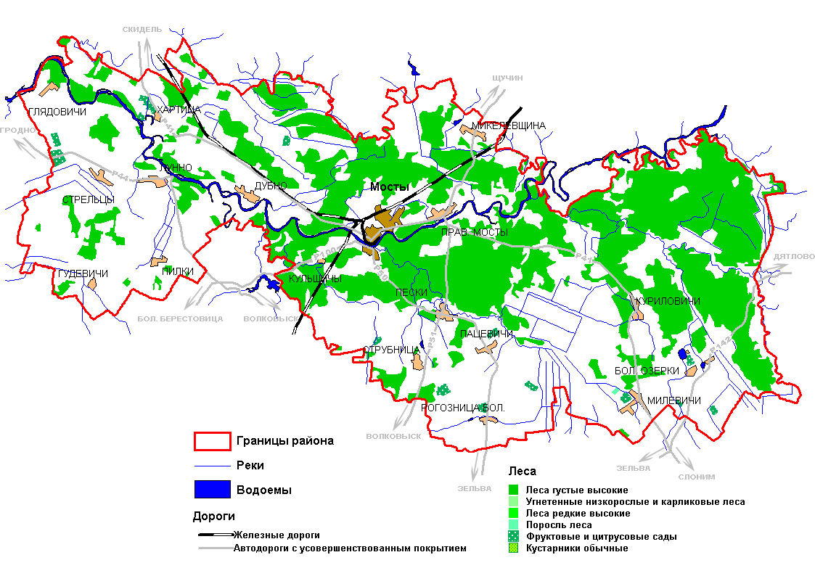

Мостовский район образован 15 января 1940 года и находится на западе Гродненской области. Центр района – город Мосты. Район включает в себя 154 сельских населенных пункта.
На территории района проходят железнодорожные линии Лида-Мосты-Волковыск и Гродно-Мосты, автодороги Щучин-Мосты-Волковыск, Мосты-Слоним, Мосты-Гродно.
Общая площадь сельхозугодий составляет свыше 60 тыс. га. Основные отрасли сельского хозяйства – мясомолочное животноводство, свекловодство, зерновые культуры и картофель.
Мостовщина богата лесами, ими занят каждый третий гектар земли.
На территории района находятся памятники природы республиканского значения: котловины Гумнище и Подберезье, Побоевский валун с ямками, Княжеводское и Пошинское обнажение древних отложений, ров Яна и Цецилии, Дубненское и Песковское обнажение озерных и речных отложений, а также архитектурные памятники: костел Анны (1782 год) в деревне Лунно, Троицкий костел (1740 год) в деревне Струбница.

Мостовский райисполком:  приемная +375 1515 33235  управление экономики +375 1515 33378 |  |  |  | Численность  населения……………34,1 тыс. чел.  Общая площадь…….1,3 тыс. кв.км.
ИНВЕСТИЦИОННАЯ ДЕЯТЕЛЬНОСТЬ
ИТОГИ 2009 ГОДА: |  |  | ПЕРСПЕКТИВЫ:
 |  |  | Льготы и преференции |  |  |  | Наименования населенных пунктов
 |  |  | по Указу Президента РБ  от 9 марта 2007 г.  № 119 |  |  |  | деревни Куриловичи, Гудевичи, Пилки, Стрельцы, Милевичи, Кульшичи, Хартица, Большие Озерки, Микелевщина, Большая Рогозница, Пацевичи, Струбница, Глядовичи, Мосты Правые, Лунно, Дубно
 |  |  | по Указу Президента РБ  от 7 июня 2007 г.  № 265 |  |  |  | город Мосты
 |  |  | по Декрету Президента РБ от 20 декабря2007 г. № 9 |  |  |  | все сельские населенные пункты, расположенные в районе
 |  |  | по Декрету Президента РБ от 28 января 2008 г.  № 1 |  |  |  | все населенные пункты, расположенные в районе
 |  |  | ПРЕДЛОЖЕНИЯ ИНВЕСТОРУ:
Прочее:
Организация туристического бизнеса в урочище «Михайловка»………………………стр.114
Реконструкция общественной бани в городе Мосты по улице Пушкина……………………………..стр.115
Справочная информация………стр.116
Мостовский район
Организация туристического бизнеса в урочище «Михайловка»
Инициатор проекта: |  |  |  |  | Унитарное предприятие «Бытовое обслуживание населения»
Реквизиты (полный адрес, тел., факс, e-mail, ФИО и тел. руководителя): |  |  |  |  | 231600, Гродненская область,  г. Мосты, ул. Жукова, 13  Григоренко Евгения Михайловна  тел. +375 1515 32395
Форма собственности: |  |  |  |  | Государственная
Доля государства в уставном фонде предприятия, %: |  |  |  |  | 100%
Цель проекта: |  |  |  |  | Создание «туристической деревни» в зоне отдыха «Михайловка», реконструкция «Дома семейных торжеств»
Состояние проекта: |  |  |  |  | Поиск инвестора
Наименование предполагаемой к выпуску продукции: |  |  |  |  | Туристические услуги
Основные рынки сбыта: |  |  |  |  | Внутренний рынок
Общая стоимость проекта, USD: |  |  |  |  | Будет определена после разработки бизнес-плана
Потребность в инвестициях, USD: |  |  |  |  | Будет определена после разработки бизнес-плана
Форма участия инвестора: |  |  |  |  | Прямые инвестиции
Предложение инвестору: |  |  |  |  | Создание совместного предприятия
Направление использования инвестиций: |  |  |  |  | Строительство «туристической деревни», реконструкция «Дома семейных торжеств», обустройство зоны отдыха «Михайловка»
Срок реализации проекта: |  |  |  |  | Будет определен после разработки бизнес-плана
Срок окупаемости проекта: |  |  |  |  | Будет определен после разработки бизнес-плана
Место реализации проекта: |  |  |  |  | г. Мосты Гродненской области
Наличие бизнес-плана: |  |  |  |  | Нет
Предложение подготовлено: |  |  |  |  | Лапич С.В., заместитель директора УП «БОН»  тел. +375 1515 33364
Мостовский район
Реконструкция общественной бани в городе Мосты по улице Пушкина
Инициатор проекта: |  | Мостовское районное унитарное предприятие жилищно-коммунального хозяйства
Реквизиты (полный адрес, тел., факс, e-mail, ФИО и тел. руководителя): |  | 231600, Гродненская область,  г. Мосты, ул. 40 лет БССР, 8  тел. +375 1515 32149  Фролов Сергей Георгиевич  тел. +375 1515 32149
Форма собственности: |  | Государственная
Доля государства в уставном фонде предприятия, %: |  | 100%
Цель проекта: |  | Восстановление здания бывшей бани в городе Мосты по улице Пушкина с созданием оздоровительно-развлекательного центра
Состояние проекта: |  | Подготовлены документы для проведения открытого аукциона.  Поиск инвестора
Наименование предполагаемой к выпуску продукции: |  | Предоставление услуг оздоровительно-развлекательного характера
Основные рынки сбыта: |  | Внутренний рынок
Общая стоимость проекта, USD: |  | Будет определена после разработки бизнес-плана
Потребность в инвестициях, USD: |  | Будет определена после разработки бизнес-плана
Форма участия инвестора: |  | Прямые инвестиции
Предложение инвестору: |  | Отчуждение имущества на открытом аукционе
Направление использования инвестиций: |  | Покупка неиспользуемого в настоящий момент здания бани, его восстановление, создание оздоровительно-развлекательного центра, организация его работы
Срок реализации проекта: |  | Не более 1,5 лет
Срок окупаемости проекта: |  | Будет определен после разработки бизнес-плана
Место реализации проекта: |  | г. Мосты Гродненской области
Наличие бизнес-плана: |  | Нет
Предложение подготовлено: |  | Пецевич С.Т., начальник сектора правовой и кадровой работы Мостовского РУП ЖКХ  тел. +375 1515 33093
Мостовский район
СПРАВОЧНАЯ ИНФОРМАЦИЯ
НОМИНАЛЬНАЯ НАЧИСЛЕННАЯ СРЕДНЕМЕСЯЧНАЯ ЗАРАБОТНАЯ ПЛАТА ЗАНЯТЫХ В РАЙОНЕ, В ТОМ ЧИСЛЕ ПО КЛЮЧЕВЫМ ОТРАСЛЯМ, В 2009 г., тыс. руб. | В целом по району,  в т.ч.: |  |  |  |  |  |  | 711,7
 | промышленность |  |  |  |  |  |  | 744,2
 | сельское хозяйство |  |  |  |  |  |  | 639,5
 | строительство |  |  |  |  |  |  | 928,3
 | транспорт |  |  |  |  |  |  | 833,2
 | связь |  |  |  |  |  |  | 807,4
 | жилищно-коммунальное  хозяйство |  |  |  |  |  |  | 816,1
 | торговля и общественное  питание |  |  |  |  |  |  | 588,2
ТАРИФЫ НА ЭНЕРГОРЕСУРСЫ И КОММУНАЛЬНЫЕ УСЛУГИ ДЛЯ ЮРИДИЧЕСКИХ ЛИЦ, РАСПОЛОЖЕННЫХ В РАЙЦЕНТРЕ, ПО СОСТОЯНИЮ НА 1.03.2010 г. | Наименование показателя |  |  |  |  | Ед. изм. |  |  | Тариф без НДС, руб. | Тариф без НДС, USD (2859:1)
 | 1. Электрическая энергия, в т.ч.:
 | - промышленные потребители мощностью 750 кВА и выше |  |  |  |  | 1 Гкал |  |  | 262,9 | 0,1
 | - промышленные потребители мощностью до 750 кВА |  |  |  |  | 1 Гкал |  |  | 321,2 | 0,1
 | 2. Газ природный |  |  |  |  | 1000 куб.м. |  |  | 497982 | 174,2
3. Теплоснабжение,
в т.ч.:
 | - РУП «Гродноэнерго» |  |  |  |  | 1 Гкал |  |  | 93088 | 32,6
 | - организации ЖКХ |  |  |  |  | 1 Гкал |  |  | 433469 | 151,6
 | 4. Водоснабжение |  |  |  |  | 1 куб.м |  |  | 3000 | 1
 | 5. Канализация |  |  |  |  | 1 куб.м |  |  | 3859 | 1,3
6. Санитарная очистка,
в т.ч.:
 | - вывоз ТБО |  |  |  |  | 1 куб.м |  |  | 18732 | 6,6
 | - откачка, вывоз и обезвреживание нечистот |  |  |  |  | 1 куб.м |  |  | 8613 | 3
Оперативная информация по объектам недвижимости района, предлагаемых к отчуждению:  ФОНД «ГРОДНО-ОБЛИМУЩЕСТВО»  тел. +375 152 720989 | Землеотвод, оформление земельных участков:  Мостовская землеустроительная и геодезическая служба  тел. +375 1515 32784 |  |  |  |  | Оформление и регистрация юридических лиц  Отдел экономики райисполкома  тел. +375 1515 32784
Мостовский район

НОВОГРУДСКИЙ РАЙОН
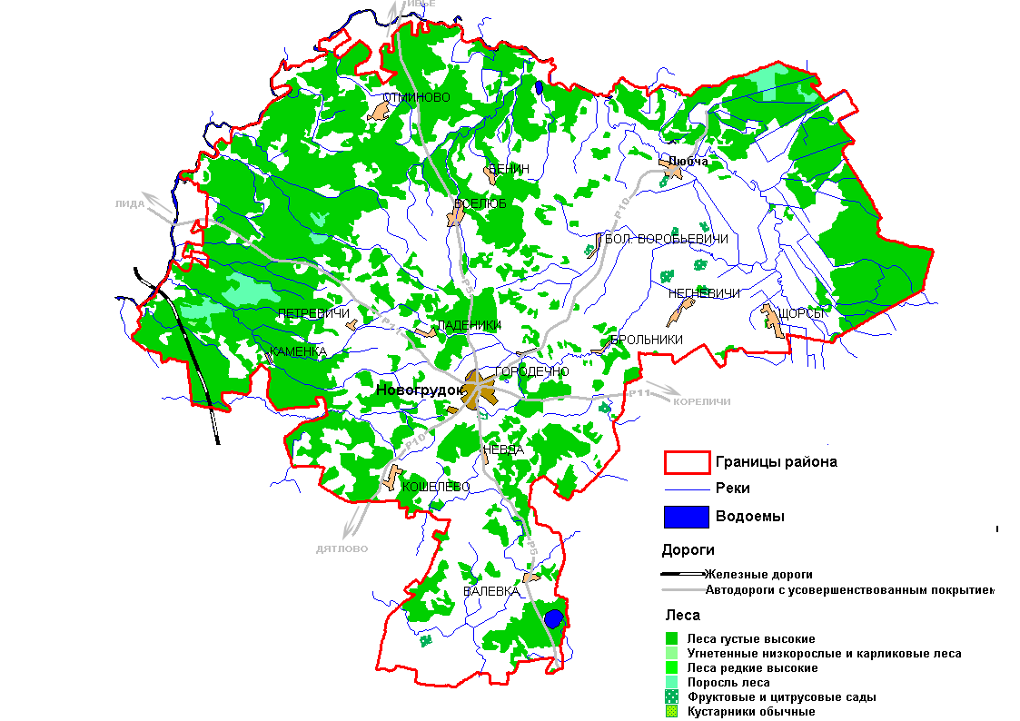

Новогрудский район образован 15 января 1940 года и расположен на востоке Гродненской области. Граничит с Кореличским, Дятловским, Лидским и Ивьевским районами Гродненской области, Барановичским районом Брестской области и Столбцовским районом Минской области.
Через территорию района проходят автомобильные дороги Несвиж-Новогрудок-Лида, Барановичи-Новогрудок-Ивье, Новогрудок-Новоельня, Новогрудок-Любча.
Район специализируется на молочномясном животноводстве, производстве зерна и сахарной свеклы.
Промышленные предприятия района производят баллоны газовые, газобаллонные системы для автомобилей, запорно-редуцирующую аппаратуру, счетчики газовые, огнетушители, автоматику для бытовых газовых плит, швейные изделия, масло животное, цельномолочную продукцию, сыры жирные, мороженое, сухое обезжиренное молоко, сырки глазированные, овощные и рыбные консервы и пресервы, изделия из пластмасс.

Новогрудский райисполком:  приемная +375 1597 22818  управление экономики +375 1597 23757 |  |  |  | Численность  населения……………..51,7 тыс. чел.  Общая площадь………1,7 тыс. кв.км.
ИНВЕСТИЦИОННАЯ ДЕЯТЕЛЬНОСТЬ
ИТОГИ 2009 ГОДА: |  |  | ПЕРСПЕКТИВЫ:
 |  |  | Льготы и преференции |  |  | Наименования населенных пунктов
 |  |  | по Указу Президента РБ  от 9 марта 2007 г.  № 119 |  |  | городской поселок Любча деревни Кошелево, Большие Воробьевичи, Отминово, Негневичи, Вселюб, Брольники, Щорсы, Каменка, Петревичи, Бенин, Городечно, Ладеники, Невда, Валевка
 |  |  | по Указу Президента РБ  от 7 июня 2007 г.  № 265 |  |  | город Новогрудок городской поселок Любча
 |  |  | по Декрету Президента РБ от 20 декабря2007 г. № 9 |  |  | все сельские населенные пункты, расположенные в районе
 |  |  | по Декрету Президента РБ от 28 января 2008 г.  № 1 |  |  | все населенные пункты, расположенные в районе
 |  |  | ПРЕДЛОЖЕНИЯ ИНВЕСТОРУ:
Модернизация производств в действующих организациях:
Внедрение в производство линии размотки и порезки рулонной стали………………………………...стр.119
Замена печи хлебопекарной ФТЛ-2 на расстойно-печной агрегат Г4РПА-12………………... стр.120
Прочие:
Создание центра лечебно-оздоровительной физкультуры на базе ОУП «Новогрудский комбинат бытового обслуживания населения»………..стр.121
Справочная информация……….стр.122
Новогрудский район
Внедрение в производство линии размотки и порезки
рулонной стали
Инициатор проекта: |  | Коммунальное унитарное предприятие «Новогрудский завод металлоизделий»
Реквизиты (полный адрес, тел., факс, e-mail, ФИО и тел. руководителя): |  | 231400, Гродненская область,  г. Новогрудок, ул. Мицкевича, 37  тел. +375 1597 21209  факс +375 1597 22480  Жук Николай Николаевич  тел. +375 1597 20706  www.nzmi.by
Форма собственности: |  | Государственная
Доля государства в уставном фонде предприятия, %: |  | 100%
Цель проекта: |  | Увеличение объемов производства и реализации продукции
Состояние проекта: |  | Определен перечень технологического оборудования.  Поиск инвестора
Наименование предполагаемой к выпуску продукции: |  | Полная номенклатура изделий завода, изготавливаемых из листового металла
Основные рынки сбыта: |  | Внутренний рынок, Россия
Общая стоимость проекта, USD: |  | 150 000
Потребность в инвестициях, USD: |  | 150 000
Форма участия инвестора: |  | Прямые инвестиции
Предложение инвестору: |  | Будет определено по результатам переговоров с инвестором
Направление использования инвестиций: |  | Техническое перевооружение предприятия
Срок реализации проекта: |  | 1 год
Срок окупаемости проекта: |  | 3 года
Место реализации проекта: |  | КУП «Новогрудский завод металлоизделий»
Наличие бизнес-плана: |  | В стадии разработки
Предложение подготовлено: |  | Гришанов О.Н., начальник технического отдела КУП «Новогрудский завод металлоизделий»  тел. +375 1597 21216
Новогрудский район
Замена печи хлебопекарной ФТЛ-2 на расстойно- печной агрегат Г4РПА-12
Инициатор проекта: |  | Филиал «Новогрудский хлебозавод» РУПП «Гроднохлебпром»
Реквизиты (полный адрес, тел., факс, e-mail, ФИО и тел. руководителя): |  | 231400, Гродненская область,  г. Новогрудок, ул. Волчецкого, 67  тел. +375 1597 21466  факс +375 1597 21466  e-mail: nov_hleb@tut.by  Паркалов Андрей Михайлович  тел. +375 1597 21491
Форма собственности: |  | Государственная
Доля государства в уставном фонде предприятия, %: |  | 100%
Цель проекта: |  | Модернизация производства, экономия ТЭР
Состояние проекта: |  | Разработана проектно-сметная документация.  Поиск инвестора
Наименование предполагаемой к выпуску продукции: |  | Формовой пшеничный и ржано-пшеничный хлеб
Основные рынки сбыта: |  | Внутренний рынок
Общая стоимость проекта, USD: |  | 217 000
Потребность в инвестициях, USD: |  | 182 000
Форма участия инвестора: |  | Прямые инвестиции
Предложение инвестору: |  | Будет определено по результатам переговоров с инвестором
Направление использования инвестиций: |  | Техническое перевооружение предприятия
Срок реализации проекта: |  | 1 год
Срок окупаемости проекта: |  | 5 лет
Место реализации проекта: |  | Филиал «Новогрудский хлебозавод» РУПП «Гроднохлебпром»
Наличие бизнес-плана: |  | В стадии разработки
Предложение подготовлено: |  | Рис А.А., главный инженер филиала «Новогрудский хлебозавод» РУПП «Гроднохлебпром»  тел. +375 1597 21466
Новогрудский район
Создание центра лечебно-оздоровительной физкультуры на базе ОУП «Новогрудский комбинат бытового обслуживания населения»
Инициатор проекта: |  | Областное унитарное предприятие «Новогрудский комбинат бытового обслуживания населения»
Реквизиты (полный адрес, тел., факс, e-mail, ФИО и тел. руководителя): |  | 231400, Гродненская область,  г. Новогрудок, ул. Мицкевича, 3  тел. +375 1597 22524  факс +375 1597 22561  e-mail: novogrudok-kbo@mail.ru  Сидо Вера Петровна  тел. +375 1597 22575
Форма собственности: |  | Государственная
Доля государства в уставном фонде предприятия, %: |  | 100%
Цель проекта: |  | Увеличение объемов и видов оказываемых услуг населению
Состояние проекта: |  | Определен перечень технологического оборудования.  Поиск инвестора
Наименование предполагаемой к выпуску продукции: |  | Услуги по фитнесу, гимнастике, ЛФК и прочие
Основные рынки сбыта: |  | Внутренний рынок
Общая стоимость проекта, USD: |  | 17 700
Потребность в инвестициях, USD: |  | 17 700
Форма участия инвестора: |  | Прямые инвестиции
Предложение инвестору: |  | Будет определено по результатам переговоров с инвестором
Направление использования инвестиций: |  | Ремонтно-отделочные работы, приобретение спортивного оборудования и инвентаря
Срок реализации проекта: |  | 1 год
Срок окупаемости проекта: |  | 1,5 года
Место реализации проекта: |  | ОУП «Новогрудский комбинат бытового обслуживания населения»
Наличие бизнес-плана: |  | В стадии разработки
Предложение подготовлено: |  | Коненкова Г.В., главный инженер ОУП «Новогрудский комбинат бытового обслуживания населения»  тел. +375 1597 22560
Новогрудский район
СПРАВОЧНАЯ ИНФОРМАЦИЯ
НОМИНАЛЬНАЯ НАЧИСЛЕННАЯ СРЕДНЕМЕСЯЧНАЯ ЗАРАБОТНАЯ ПЛАТА ЗАНЯТЫХ В РАЙОНЕ, В ТОМ ЧИСЛЕ ПО КЛЮЧЕВЫМ ОТРАСЛЯМ, В 2009 г., тыс. руб. | В целом по району,  в т.ч.: |  |  |  |  |  | 648,0
 | промышленность |  |  |  |  |  | 731,7
 | сельское хозяйство |  |  |  |  |  | 475,8
 | строительство |  |  |  |  |  | 882,6
 | транспорт |  |  |  |  |  | 782,7
 | связь |  |  |  |  |  | 782,4
 | жилищно-коммунальное  хозяйство |  |  |  |  |  | 853,5
 | торговля и общественное  питание |  |  |  |  |  | 510,0
ТАРИФЫ НА ЭНЕРГОРЕСУРСЫ И КОММУНАЛЬНЫЕ УСЛУГИ ДЛЯ ЮРИДИЧЕСКИХ ЛИЦ, РАСПОЛОЖЕННЫХ В РАЙЦЕНТРЕ, ПО СОСТОЯНИЮ НА 1.03.2010 г. | Наименование показателя |  |  |  | Ед. изм. |  |  | Тариф без НДС, руб. | Тариф без НДС, USD (2859:1)
 | 1. Электрическая энергия, в т.ч.:
 | - промышленные потребители мощностью 750 кВА и выше |  |  |  | 1 Гкал |  |  | 262,9 | 0,1
 | - промышленные потребители мощностью до 750 кВА |  |  |  | 1 Гкал |  |  | 321,2 | 0,1
 | 2. Газ природный |  |  |  | 1000 куб.м. |  |  | 497982 | 174,2
3. Теплоснабжение,
в т.ч.:
 | - РУП «Гродноэнерго» |  |  |  | 1 Гкал |  |  | 93088 | 32,6
 | - организации ЖКХ |  |  |  | 1 Гкал |  |  | 288848 | 101
 | 4. Водоснабжение |  |  |  | 1 куб.м |  |  | 3535 | 1,2
 | 5. Канализация |  |  |  | 1 куб.м |  |  | 4075 | 1,4
6. Санитарная очистка,
в т.ч.:
 | - вывоз ТБО |  |  |  | 1 куб.м |  |  | 13713 | 4,8
 | - откачка, вывоз и обезвреживание нечистот |  |  |  | 1 куб.м |  |  | 13488 | 4,7
Оперативная информация по объектам недвижимости района, предлагаемых к отчуждению:  ФОНД «ГРОДНО-ОБЛИМУЩЕСТВО»  тел. +375 152 720989 | Землеотвод, оформление земельных участков:  Новогрудская землеустроительная и геодезическая служба  тел. +375 1597 22682 |  |  |  | Оформление и регистрация юридических лиц  Управление экономики райисполкома  тел. +375 1597 23757
Новогрудский район

ОСТРОВЕЦКИЙ РАЙОН
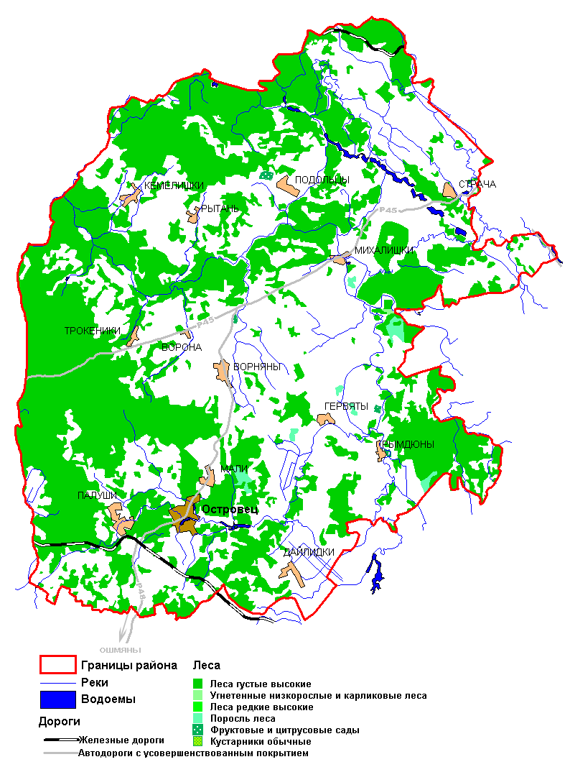

Островецкий район самый северный из регионов Гродненской области и по занимаемой площади – четвертый на Гродненщине.
Район образован 15 января 1940 года в составе Вилейской, с 1944 года – Молодечненской, а с 1960 года – Гродненской области. В административном плане район разделен на девять сельских Советов, в составе 380 населенных пунктов.
Район приграничный. На западе и севере граничит с республикой Литва. Расположены погранпереходы «Котловка», «Лоша», железнодорожная станция Гудогай. На северо-востоке граничит с Поставским районом Витебской области, Мядельским районом Минской области, на юге – со Сморгонским и Ошмянским районами Гродненской области.
Экономическое и социальное развитие района в основном базируется на сельскохозяйственном производстве.
Островецкий райисполком:  приемная +375 1591 21224  отдел экономики +375 1591 23314 |  | Численность населения…26,0 тыс. чел.  Общая площадь…………...1,6 тыс. кв.км.
ИНВЕСТИЦИОННАЯ ДЕЯТЕЛЬНОСТЬ
ИТОГИ 2009 ГОДА: |  |  |  | ПЕРСПЕКТИВЫ:
 |  |  |  | Льготы и преференции |  | Наименования населенных пунктов
 |  |  |  | по Указу Президента РБ  от 9 марта 2007 г.  № 119 |  | городской поселок Островец деревни Ворняны, Мали, Гервяты, Дайлидки, Кемелишки, Михалишки, Палуши, Ворона, Рымдюны, Рытань, Страча, Трокеники, Подольцы
 |  |  |  | по Указу Президента РБ  от 7 июня 2007 г.  № 265 |  | городской поселок Островец
 |  |  |  | по Декрету Президента РБ от 20 декабря2007 г. № 9 |  | все сельские населенные пункты, расположенные в районе
 |  |  |  | по Декрету Президента РБ от 28 января 2008 г.  № 1 |  | все населенные пункты, расположенные в районе
 |  |  |  | ПРЕДЛОЖЕНИЯ ИНВЕСТОРУ:
Прочие:
Создание гостинично- туристического комплекса в д. Ольгиняны Островецкого района………………………………...стр.125
Справочная информация……….стр.126
Островецкий район
Создание гостинично-туристического комплекса в д. Ольгиняны Островецкого района
Инициатор проекта: |  |  | Островецкий районный исполнительный комитет
Реквизиты (полный адрес, тел., факс, e-mail, ФИО и тел. руководителя): |  |  | 231400, Гродненская область,  г.п. Островец, ул. К.Маркса, 2  тел. +375 1591 21224  Ковалько Адам Дмитриевич  тел. +375 1591 21224
Форма собственности: |  |  | Государственная
Доля государства в уставном фонде предприятия, %: |  |  | 100%
Цель проекта: |  |  | Создание гостинично-туристического комплекса на базе существующих строений для размещения, питания и организации досуга туристических групп, отдельных туристов, проведения конференций, симпозиумов, пленэров и других аналогичных мероприятий
Состояние проекта: |  |  | Разработан эскизный проект гостинично-туристического комплекса, ТЭО.  Поиск инвестора
Наименование предполагаемой к выпуску продукции: |  |  | Гостинично-туристические услуги
Основные рынки сбыта: |  |  | Внутренний рынок
Общая стоимость проекта, USD: |  |  | 1 000 000
Потребность в инвестициях, USD: |  |  | 900 000
Форма участия инвестора: |  |  | Прямые инвестиции
Предложение инвестору: |  |  | Кредитование
Направление использования инвестиций: |  |  | Строительно-монтажные работы, приобретение оборудования
Срок реализации проекта: |  |  | 1 год
Срок окупаемости проекта: |  |  | не более 5 лет
Место реализации проекта: |  |  | д. Ольгиняны Островецкого района
Наличие бизнес-плана: |  |  | В стадии разработки
Предложение подготовлено: |  |  | Шеин С.В., начальник отдела физической культуры, спорта и туризма Островецкого райисполкома  тел. +375 1591 21901
Островецкий район
СПРАВОЧНАЯ ИНФОРМАЦИЯ
НОМИНАЛЬНАЯ НАЧИСЛЕННАЯ СРЕДНЕМЕСЯЧНАЯ ЗАРАБОТНАЯ ПЛАТА ЗАНЯТЫХ В РАЙОНЕ, В ТОМ ЧИСЛЕ ПО КЛЮЧЕВЫМ ОТРАСЛЯМ, В 2009 г., тыс. руб. | В целом по району,  в т.ч.: |  |  |  |  |  | 594,4
 | промышленность |  |  |  |  |  | 624,5
 | сельское хозяйство |  |  |  |  |  | 469,9
 | строительство |  |  |  |  |  | 834,4
 | транспорт |  |  |  |  |  | 700,8
 | связь |  |  |  |  |  | 770,6
 | жилищно-коммунальное  хозяйство |  |  |  |  |  | 750,5
 | торговля и общественное  питание |  |  |  |  |  | 522,4
ТАРИФЫ НА ЭНЕРГОРЕСУРСЫ И КОММУНАЛЬНЫЕ УСЛУГИ ДЛЯ ЮРИДИЧЕСКИХ ЛИЦ, РАСПОЛОЖЕННЫХ В РАЙЦЕНТРЕ, ПО СОСТОЯНИЮ НА 1.03.2010 г. | Наименование показателя |  |  |  | Ед. изм. |  |  | Тариф без НДС, руб. | Тариф без НДС, USD (2859:1)
 | 1. Электрическая энергия, в т.ч.:
 | - промышленные потребители мощностью 750 кВА и выше |  |  |  | 1 Гкал |  |  | 262,9 | 0,1
 | - промышленные потребители мощностью до 750 кВА |  |  |  | 1 Гкал |  |  | 321,2 | 0,1
 | 2. Газ природный |  |  |  | 1000 куб.м. |  |  | 497982 | 174,2
3. Теплоснабжение,
в т.ч.:
 | - РУП «Гродноэнерго» |  |  |  | 1 Гкал |  |  | 93088 | 32,6
 | - организации ЖКХ |  |  |  | 1 Гкал |  |  | 278666 | 97,5
 | 4. Водоснабжение |  |  |  | 1 куб.м |  |  | 3471 | 1,2
 | 5. Канализация |  |  |  | 1 куб.м |  |  | 5917 | 2,1
6. Санитарная очистка,
в т.ч.:
 | - вывоз ТБО |  |  |  | 1 куб.м |  |  | 22416 | 7,8
 | - откачка, вывоз и обезвреживание нечистот |  |  |  | 1 куб.м |  |  | 5108 | 1,8
Оперативная информация по объектам недвижимости района, предлагаемых к отчуждению:  ФОНД «ГРОДНО-ОБЛИМУЩЕСТВО»  тел. +375 152 720989 | Землеотвод, оформление земельных участков:  Островецкая землеустроительная и геодезическая служба  тел. +375 1591 21761 |  |  |  | Оформление и регистрация юридических лиц  Отдел экономики райисполкома  тел. +375 1591 23314
Островецкий район

ОШМЯНСКИЙ РАЙОН
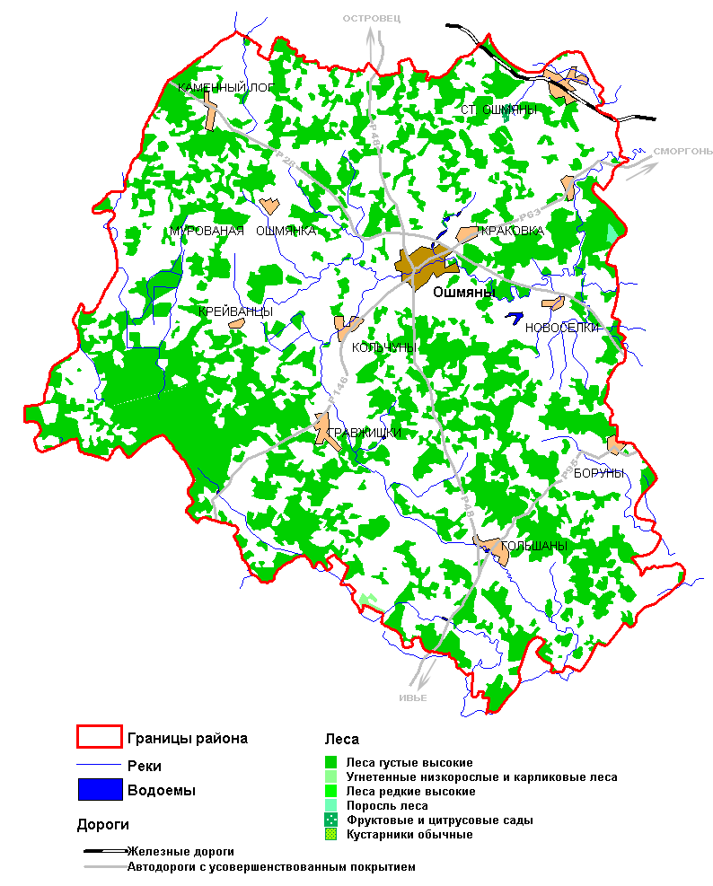

Ошмянский район образован 15 января 1940 года. Центр района – город Ошмяны – находится в выгодном географическом положении на пересечении транспортных путей сообщения. Через Ошмяны проходит автомобильная трасса Минск – граница Литвы – Вильнюс, автодорога Ворона – Юратишки – Ивье, автодорога Борисов – Вилейка – Ошмяны. В 17 километрах от города расположена железнодорожная станция Ошмяны (железнодорожная ветка Минск – Вильнюс).
Основные отрасли сельского хозяйства – мясомолочное животноводство, свиноводство, льноводство, выращивание зерновых, кормовых культур, картофеля, рапса, овощей.
В районе активно развивается пищевая промышленность, металлообработка, приборостроение, легкая, комбикормовая и дрожжевая промышленность, развито производство строительных материалов, торфодобыча.

Ошмянский райисполком:  приемная +375 1593 44616  отдел экономики +375 1593 43218 |  |  | Численность населения….33,2 тыс. чел.  Общая площадь…………...1,2 тыс. кв.км.
ИНВЕСТИЦИОННАЯ ДЕЯТЕЛЬНОСТЬ
ИТОГИ 2009 ГОДА: |  |  |  | ПЕРСПЕКТИВЫ:
 |  |  |  | Льготы и преференции |  | Наименования населенных пунктов
 |  |  |  | по Указу Президента РБ  от 9 марта 2007 г.  № 119 |  | деревни Жупраны, Новоселки, Краковка, Кольчуны, Каменный Лог, Крейванцы, Мурованая Ошмянка, Гравжишки, Гольшаны, Боруны станция Ошмяны
 |  |  |  | по Указу Президента РБ  от 7 июня 2007 г.  № 265 |  | город Ошмяны
 |  |  |  | по Декрету Президента РБ от 20 декабря2007 г. № 9 |  | все сельские населенные пункты, расположенные в районе
 |  |  |  | по Декрету Президента РБ от 28 января 2008 г.  № 1 |  | все населенные пункты, расположенные в районе
 |  |  |  | ПРЕДЛОЖЕНИЯ ИНВЕСТОРУ:
Создание новых производств:
Строительство комплекса по глубокой переработке зерна кукурузы мощностью 100 тонн в сутки …...............................…..стр.129
Строительство логистического центра в районе пункта пограничного контроля и таможенного оформления «Каменный Лог»……………...…..стр.130
Организация выращивания клюквы, голубики и брусники…..стр.131
Ошмянский район
ИНВЕСТИЦИОННАЯ ДЕЯТЕЛЬНОСТЬ
Cоздание новых производств в действующих организациях:
Организация производства светотехнических изделий на несменных источниках света (светодиодах) ………………………………………………………..…стр.132
Организация производства питательных грунтов …………………………………....стр.133
Прочие:
Строительство объектов придорожного сервиса на автодороге международного значения М-7 Минск-граница Литовской Республики-Вильнюс…………………………………………………………………………………………...стр.134
Строительство гостиничного комплекса в г. Ошмяны………………………………. стр.135
Справочная информация………..……………………..……………………….…………...стр.136
Ошмянский район
Строительство комплекса по глубокой переработке зерна кукурузы мощностью 100 тонн в сутки
Инициатор проекта: |  | Открытое акционерное общество «Гольшанский крахмальный завод»
Реквизиты (полный адрес, тел., факс, e-mail, ФИО и тел. руководителя): |  | 231108, Гродненская область, Ошмянский район, д. Ремейкишки  тел./факс +375 1593 39271  e-mail: golshany-zavod@tut.by  Мороз Анатолий Ильич  тел./факс +375 1593 39271
Форма собственности: |  | Частная
Доля государства в уставном фонде предприятия, %: |  | 10%
Цель проекта: |  | Обеспечение кукурузным крахмалом и кукурузным маслом потребности экономики Республики Беларусь, а также снабжение животноводческих предприятий сельского хозяйства высокобелковыми кормовыми добавками и богатым протеином кормом. В дальнейшем предусматривается организация производства из крахмального молочка сахаристых продуктов
Состояние проекта: |  | Разработан бизнес-план, определен перечень основного оборудования.  Поиск инвестора
Наименование предполагаемой к выпуску продукции: |  | Кукурузный крахмал, масло, глютен, зародыш, кормовые добавки, сахаристые продукты
Основные рынки сбыта: |  | Внутренний рынок, Российская Федерация, страны СНГ и Балтии
Общая стоимость проекта, USD: |  | 14 430 000
Потребность в инвестициях, USD: |  | 14 430 000
Форма участия инвестора: |  | Прямые инвестиции
Предложение инвестору: |  | Кредитование
Направление использования инвестиций: |  | Строительно-монтажные работы, приобретение оборудования
Срок реализации проекта: |  | 3 года
Срок окупаемости проекта: |  | 5 лет
Место реализации проекта: |  | Ошмянский район, станция Ошмяны
Наличие бизнес-плана: |  | Имеется
Предложение подготовлено: |  | Поплавская Р.И., гл. бухгалтер ОАО «Гольшанский крахмальный завод»  тел. +375 1593 39271
Ошмянский район
Строительство логистического центра в районе пункта пограничного контроля и таможенного оформления «Каменный Лог»
Инициатор проекта: |  | Ошмянский районный исполнительный комитет
Реквизиты (полный адрес, тел., факс, e-mail, ФИО и тел. руководителя): |  | 231103, Гродненская область, г. Ошмяны, ул. Советская, 103  тел. +375 1593 44616  факс +375 1593 45525  e-mail: gromrik@mail.grodno.by  Адамчик Юрий Владимирович  тел. +375 1593 44616
Форма собственности: |  | Государственная
Доля государства в уставном фонде предприятия, %: |  | 100%
Цель проекта: |  | Строительство логистического центра в районе пункта пограничного контроля и таможенного оформления «Каменный Лог», 147 км автодороги международного значения М-7 Минск-граница Литовской Республики-Вильнюс
Состояние проекта: |  | Поиск инвестора
Наименование предполагаемой к выпуску продукции: |  | Услуги в сфере транспортной логистики, обработки грузов и транспортных потоков
Основные рынки сбыта: |  | Внутренний рынок, Российская Федерация, страны СНГ и Балтии
Общая стоимость проекта, USD: |  | Будет определена после разработки бизнес-плана
Потребность в инвестициях, USD: |  | Будет определена после разработки бизнес-плана
Форма участия инвестора: |  | Прямые инвестиции
Предложение инвестору: |  | Будет определено по результатам переговоров с инвестором
Направление использования инвестиций: |  | Строительно-монтажные работы,  приобретение оборудования,  обучение персонала
Срок реализации проекта: |  | Будет определен после разработки бизнес-плана
Срок окупаемости проекта: |  | Будет определен после разработки бизнес-плана
Место реализации проекта: |  | Ошмянский район, д. Каменный Лог
Наличие бизнес-плана: |  | Нет
Предложение подготовлено: |  | Ленкевич Л.Г., начальник отдела экономики Ошмянского райисполкома  тел. +375 1593 42169
Ошмянский район
Организация выращивания клюквы, голубики и брусники
Инициатор проекта: |  | Ошмянский районный исполнительный комитет
Реквизиты (полный адрес, тел., факс, e-mail, ФИО и тел. руководителя): |  | 231103, Гродненская область, г. Ошмяны, ул. Советская, 103  тел. +375 1593 44616  факс +375 1593 45525  e-mail: gromrik@mail.grodno.by  Адамчик Юрий Владимирович  тел. +375 1593 44616
Форма собственности: |  | Государственная
Доля государства в уставном фонде предприятия, %: |  | 100%
Цель проекта: |  | Производство клюквы, голубики и брусники
Состояние проекта: |  | Поиск инвестора
Наименование предполагаемой к выпуску продукции: |  | Ягоды для продажи и промышленной переработки: клюква, голубика, брусника
Основные рынки сбыта: |  | Внутренний рынок, Российская Федерация, страны СНГ и Балтии
Общая стоимость проекта, USD: |  | Будет определена после разработки бизнес-плана
Потребность в инвестициях, USD: |  | Будет определена после разработки бизнес-плана
Форма участия инвестора: |  | Прямые инвестиции
Предложение инвестору: |  | Будет определено по результатам переговоров с инвестором
Направление использования инвестиций: |  | Приобретение оборудования, формирование оборотного капитала, обучение персонала
Срок реализации проекта: |  | Будет определен после разработки бизнес-плана
Срок окупаемости проекта: |  | Будет определен после разработки бизнес-плана
Место реализации проекта: |  | Ошмянский район, д. Онжадово
Наличие бизнес-плана: |  | Нет
Предложение подготовлено: |  | Ленкевич Л.Г., начальник отдела экономики Ошмянского райисполкома  тел. +375 1593 42169
Ошмянский район
Организация производства светотехнических изделий на несменных источниках света (светодиодах)
Инициатор проекта: |  | Открытое акционерное общество «Радиотехника»
Реквизиты (полный адрес, тел., факс, e-mail, ФИО и тел. руководителя): |  | 231103, Гродненская область, г. Ошмяны,  ул. Я.Коласа, 1  тел. +375 1593 45534  факс +375 1593 45748  http://www.rto.by  Ширейко Иван Станиславович  тел. +375 1593 45534
Форма собственности: |  | Частная
Доля государства в уставном фонде предприятия, %: |  | 72,9%
Цель проекта: |  | Производство светотехнических изделий на несменных источниках света (светодиодах)
Состояние проекта: |  | Поиск инвестора
Наименование предполагаемой к выпуску продукции: |  | Светодиоды
Основные рынки сбыта: |  | Внутренний рынок, Российская Федерация, страны СНГ и Балтии
Общая стоимость проекта, USD: |  | 130 000
Потребность в инвестициях, USD: |  | 130 000
Форма участия инвестора: |  | Прямые инвестиции
Предложение инвестору: |  | Будет определено по результатам переговоров с инвестором
Направление использования инвестиций: |  | Приобретение оборудования
Срок реализации проекта: |  | Будет определен после разработки бизнес-плана
Срок окупаемости проекта: |  | Будет определен после разработки бизнес-плана
Место реализации проекта: |  | ОАО «Радиотехника»
Наличие бизнес-плана: |  | Нет
Предложение подготовлено: |  | Картель Г.И., гл. экономист  ОАО «Радиотехника»  тел. +375 1593 45752
Ошмянский район
Организация производства питательных грунтов
Инициатор проекта: |  | Открытое акционерное общество «Торфобрикетный завод Ошмянский»
Реквизиты (полный адрес, тел., факс, e-mail, ФИО и тел. руководителя): |  | 231109, Гродненская область, Ошмянский район, д. Кольчуны  тел. +375 1593 35116  факс +375 1593 35111  e-mail: oshmyanskoe.ru@mail.ru  Хорошаев Михаил Яковлевич  тел. +375 1593 35116
Форма собственности: |  | Государственная
Доля государства в уставном фонде предприятия, %: |  | 100%
Цель проекта: |  | Производство питательных грунтов для выращивания сельскохозяйственных культур и цветов
Состояние проекта: |  | Поиск инвестора
Наименование предполагаемой к выпуску продукции: |  | Питательные грунты в различной фасовке для выращивания сельскохозяйственных культур и цветов
Основные рынки сбыта: |  | Внутренний рынок, Российская Федерация, страны СНГ и Балтии
Общая стоимость проекта, USD: |  | Будет определена после разработки бизнес-плана
Потребность в инвестициях, USD: |  | Будет определена после разработки бизнес-плана
Форма участия инвестора: |  | Прямые инвестиции
Предложение инвестору: |  | Создание совместного предприятия
Направление использования инвестиций: |  | Приобретение оборудования,  обучение персонала
Срок реализации проекта: |  | Будет определен после разработки бизнес-плана
Срок окупаемости проекта: |  | Будет определен после разработки бизнес-плана
Место реализации проекта: |  | Ошмянский район, д. Кольчуны
Наличие бизнес-плана: |  | Нет
Предложение подготовлено: |  | Колышко С.В., экономист  ОАО «Торфобрикетный завод Ошмянский»  тел. +375 1593 35119
Ошмянский район
Строительство объектов придорожного сервиса
Инициатор проекта: |  | Ошмянский районный исполнительный комитет
Реквизиты (полный адрес, тел., факс, e-mail, ФИО и тел. руководителя): |  | 231103, Гродненская область, г. Ошмяны, ул. Советская, 103  тел. +375 1593 44616  факс +375 1593 45525  e-mail: gromrik@mail.grodno.by  Адамчик Юрий Владимирович  тел. +375 1593 44616
Форма собственности: |  | Государственная
Доля государства в уставном фонде предприятия, %: |  | 100%
Цель проекта: |  | Строительство объектов придорожного сервиса на автодороге международного значения М-7 Минск-граница Литовской Республики-Вильнюс
Состояние проекта: |  | Поиск инвестора
Наименование предполагаемой к выпуску продукции: |  | Общественное питание и услуги придорожного сервиса
Основные рынки сбыта: |  | Внутренний рынок
Общая стоимость проекта, USD: |  | Будет определена после разработки бизнес-плана
Потребность в инвестициях, USD: |  | Будет определена после разработки бизнес-плана
Форма участия инвестора: |  | Прямые инвестиции
Предложение инвестору: |  | Будет определено по результатам переговоров с инвестором
Направление использования инвестиций: |  | Строительно-монтажные работы,  приобретение оборудования, формирование оборотного капитала, обучение персонала
Срок реализации проекта: |  | Будет определен после разработки бизнес-плана
Срок окупаемости проекта: |  | Будет определен после разработки бизнес-плана
Место реализации проекта: |  | Ошмянский район
Наличие бизнес-плана: |  | Нет
Предложение подготовлено: |  | Ленкевич Л.Г., начальник отдела экономики Ошмянского райисполкома  тел. +375 1593 42169
Ошмянский район
Строительство гостиничного комплекса в г. Ошмяны
Инициатор проекта: |  | Ошмянский районный исполнительный комитет
Реквизиты (полный адрес, тел., факс, e-mail, ФИО и тел. руководителя): |  | 231103, Гродненская область, г. Ошмяны, ул. Советская, 103  тел. +375 1593 44616  факс +375 1593 45525  e-mail: gromrik@mail.grodno.by  Адамчик Юрий Владимирович  тел. +375 1593 44616
Форма собственности: |  | Государственная
Доля государства в уставном фонде предприятия, %: |  | 100%
Цель проекта: |  | Строительство гостиничного комплекса в г. Ошмяны, обеспечение комфортного проживания гостей города
Состояние проекта: |  | Поиск инвестора
Наименование предполагаемой к выпуску продукции: |  | Гостиничные услуги
Основные рынки сбыта: |  | Внутренний рынок
Общая стоимость проекта, USD: |  | Будет определена после разработки бизнес-плана
Потребность в инвестициях, USD: |  | Будет определена после разработки бизнес-плана
Форма участия инвестора: |  | Прямые инвестиции
Предложение инвестору: |  | Будет определено по результатам переговоров с инвестором
Направление использования инвестиций: |  | Строительно-монтажные работы,  приобретение оборудования, формирование оборотного капитала, обучение персонала
Срок реализации проекта: |  | Будет определен после разработки бизнес-плана
Срок окупаемости проекта: |  | Будет определен после разработки бизнес-плана
Место реализации проекта: |  | Ошмянский район
Наличие бизнес-плана: |  | Нет
Предложение подготовлено: |  | Ленкевич Л.Г., начальник отдела экономики Ошмянского райисполкома  тел. +375 1593 42169
Ошмянский район
СПРАВОЧНАЯ ИНФОРМАЦИЯ
НОМИНАЛЬНАЯ НАЧИСЛЕННАЯ СРЕДНЕМЕСЯЧНАЯ ЗАРАБОТНАЯ ПЛАТА ЗАНЯТЫХ В РАЙОНЕ, В ТОМ ЧИСЛЕ ПО КЛЮЧЕВЫМ ОТРАСЛЯМ, В 2009 г., тыс. руб. | В целом по району,  в т.ч.: |  |  |  |  |  | 690,0
 | промышленность |  |  |  |  |  | 748,4
 | сельское хозяйство |  |  |  |  |  | 425,8
 | строительство |  |  |  |  |  | 995,8
 | транспорт |  |  |  |  |  | 783,6
 | связь |  |  |  |  |  | 760,0
 | жилищно-коммунальное  хозяйство |  |  |  |  |  | 778,9
 | торговля и общественное  питание |  |  |  |  |  | 572,5
ТАРИФЫ НА ЭНЕРГОРЕСУРСЫ И КОММУНАЛЬНЫЕ УСЛУГИ ДЛЯ ЮРИДИЧЕСКИХ ЛИЦ, РАСПОЛОЖЕННЫХ В РАЙЦЕНТРЕ, ПО СОСТОЯНИЮ НА 1.03.2010 г. | Наименование показателя |  |  |  | Ед. изм. |  |  | Тариф без НДС, руб. | Тариф без НДС, USD (2859:1)
 | 1. Электрическая энергия, в т.ч.:
 | - промышленные потребители мощностью 750 кВА и выше |  |  |  | 1 Гкал |  |  | 262,9 | 0,1
 | - промышленные потребители мощностью до 750 кВА |  |  |  | 1 Гкал |  |  | 321,2 | 0,1
 | 2. Газ природный |  |  |  | 1000 куб.м. |  |  | 497982 | 174,2
3. Теплоснабжение,
в т.ч.:
 | - РУП «Гродноэнерго» |  |  |  | 1 Гкал |  |  | 93088 | 32,6
 | - организации ЖКХ |  |  |  | 1 Гкал |  |  | 254516 | 89
 | 4. Водоснабжение |  |  |  | 1 куб.м |  |  | 3214 | 1,1
 | 5. Канализация |  |  |  | 1 куб.м |  |  | 3021 | 1,1
6. Санитарная очистка,
в т.ч.:
 | - вывоз ТБО |  |  |  | 1 куб.м |  |  | 15395 | 5,4
 | - откачка, вывоз и обезвреживание нечистот |  |  |  | 1 куб.м |  |  | 10334 | 3,6
Оперативная информация по объектам недвижимости района, предлагаемых к отчуждению:  ФОНД «ГРОДНО-ОБЛИМУЩЕСТВО»  тел. +375 152 720989 | Землеотвод, оформление земельных участков:  Ошмянская землеустроительная и геодезическая служба  тел. +375 1593 43585 |  |  |  | Оформление и регистрация юридических лиц  Отдел экономики райисполкома  тел. +375 1593 43218
Ошмянский район

СВИСЛОЧСКИЙ РАЙОН
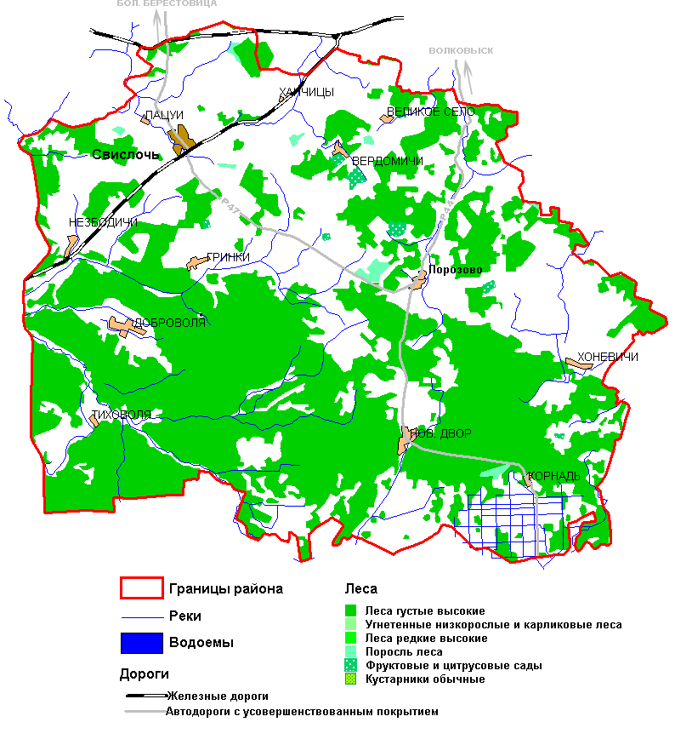

Свислочский район, центром которого является город Свислочь, образован 15 января 1940 года. Первое упоминание о Свислочи встречается в Ипатьевской летописи и относится к 1256 году. 49 % территории района занимают леса. На юго-западе района находится третья часть крупнейшего заповедника Беларуси – Национальный парк «Беловежская пуща».
В районе 154 населенных пункта, в том числе поселок городского типа Порозово и город Свислочь.
На территории района проходит железнодорожная линия Гайнувка (Республика Польша) – Свислочь – Волковыск. Свислочь соединена автодорогами с городами Гродно, Порозовом, Волковыском.

Свислочский райисполком:  приемная +375 1513 33495  отдел экономики +375 1513 33023 |  | Численность населения…21,1 тыс. чел.  Общая площадь…………..1,4 тыс. кв.км.
ИНВЕСТИЦИОННАЯ ДЕЯТЕЛЬНОСТЬ
ИТОГИ 2009 ГОДА: |  |  | ПЕРСПЕКТИВЫ:
 |  |  | Льготы и преференции |  | Наименования населенных пунктов
 |  |  | по Указу Президента РБ  от 9 марта 2007 г.  № 119 |  | городской поселок Порозово деревни Гринки, Хоневичи, Корнадь, Пацуи, Новый Двор, Вердомичи, Великое Село, Незбодичи, Ханчицы
 |  |  | по Указу Президента РБ  от 7 июня 2007 г.  № 265 |  | город Свислочь городской поселок Порозово
 |  |  | по Декрету Президента РБ от 20 декабря2007 г. № 9 |  | все сельские населенные пункты, расположенные в районе
 |  |  | по Декрету Президента РБ от 28 января 2008 г.  № 1 |  | все населенные пункты, расположенные в районе
 |  |  | ПРЕДЛОЖЕНИЯ ИНВЕСТОРУ:
Прочие:
Реконструкция усадьбы «Богуденки»……………………..…..стр.140
Реконструкция туристической базы «Стоки»………….……………стр.141
Справочная информация……….стр.142
Свислочский район
Реконструкция усадьбы «Богуденки»
Инициатор проекта: |  | Свислочский районный исполнительный комитет
Реквизиты (полный адрес, тел., факс, e-mail, ФИО и тел. руководителя): |  | 231960, Гродненская область,  г. Свислочь, пл. К.Маркса, 4  факс +375 1513 33726  Таргонский Олег Мечиславович  тел. +375 1513 33726
Форма собственности: |  | Государственная
Доля государства в уставном фонде предприятия, %: |  | 100%
Цель проекта: |  | Создание комплекса конного, велосипедного и пешего туризма для единовременного пребывания 20-40 человек на базе бывшей больницы в усадьбе «Богуденки»
Состояние проекта: |  | Поиск инвестора
Наименование предполагаемой к выпуску продукции: |  | Туристические услуги
Основные рынки сбыта: |  | Внутренний рынок
Общая стоимость проекта, USD: |  | 260 000
Потребность в инвестициях, USD: |  | 260 000
Форма участия инвестора: |  | Прямые инвестиции
Предложение инвестору: |  | Продажа объекта
Направление использования инвестиций: |  | Реконструкция имеющейся инфраструктуры (зданий и территории) бывшей Порозовской больницы в усадьбе «Богуденки»
Срок реализации проекта: |  | 1,5 года
Срок окупаемости проекта: |  | 2,5 года
Место реализации проекта: |  | г.п. Порозово
Наличие бизнес-плана: |  | Нет
Предложение подготовлено: |  | Матысик В.П., главный специалист отдела экономики Свислочского райисполкома  тел. +375 1513 33023
Свислочский район
Реконструкция туристической базы «Стоки»
Инициатор проекта: |  | Свислочский районный исполнительный комитет
Реквизиты (полный адрес, тел., факс, e-mail, ФИО и тел. руководителя): |  | 231960, Гродненская область,  г. Свислочь, пл. К.Маркса, 4  факс +375 1513 33726  Таргонский Олег Мечиславович  тел. +375 1513 33726
Форма собственности: |  | Государственная
Доля государства в уставном фонде предприятия, %: |  | 100%
Цель проекта: |  | Создание комплекса конного, велосипедного и пешего туризма для единовременного пребывания 20 человек путем реконструкции туристической базы «Стоки» Свислочского района
Состояние проекта: |  | Поиск инвестора
Наименование предполагаемой к выпуску продукции: |  | Туристические услуги
Основные рынки сбыта: |  | Внутренний рынок
Общая стоимость проекта, USD: |  | 150 000
Потребность в инвестициях, USD: |  | 150 000
Форма участия инвестора: |  | Прямые инвестиции
Предложение инвестору: |  | Продажа объекта
Направление использования инвестиций: |  | Реконструкция имеющейся инфраструктуры (зданий и территории) туристической базы «Стоки»
Срок реализации проекта: |  | 1 год
Срок окупаемости проекта: |  | 2 года
Место реализации проекта: |  | д. Стоки Свислочского района
Наличие бизнес-плана: |  | Нет
Предложение подготовлено: |  | Матысик В.П., главный специалист отдела экономики Свислочского райисполкома  тел. +375 1513 33023
Свислочский район
СПРАВОЧНАЯ ИНФОРМАЦИЯ
НОМИНАЛЬНАЯ НАЧИСЛЕННАЯ СРЕДНЕМЕСЯЧНАЯ ЗАРАБОТНАЯ ПЛАТА ЗАНЯТЫХ В РАЙОНЕ, В ТОМ ЧИСЛЕ ПО КЛЮЧЕВЫМ ОТРАСЛЯМ, В 2009 г., тыс. руб. | В целом по району,  в т.ч.: |  |  |  |  | 585,7
 | промышленность |  |  |  |  | 707,8
 | сельское хозяйство |  |  |  |  | 490,9
 | строительство |  |  |  |  | 631,3
 | транспорт |  |  |  |  | 973,7
 | связь |  |  |  |  | 703,6
 | жилищно-коммунальное  хозяйство |  |  |  |  | 729,4
 | торговля и общественное  питание |  |  |  |  | 476,0
ТАРИФЫ НА ЭНЕРГОРЕСУРСЫ И КОММУНАЛЬНЫЕ УСЛУГИ ДЛЯ ЮРИДИЧЕСКИХ ЛИЦ, РАСПОЛОЖЕННЫХ В РАЙЦЕНТРЕ, ПО СОСТОЯНИЮ НА 1.03.2010 г. | Наименование показателя |  |  | Ед. изм. |  |  | Тариф без НДС, руб. | Тариф без НДС, USD (2859:1)
 | 1. Электрическая энергия, в т.ч.:
 | - промышленные потребители мощностью 750 кВА и выше |  |  | 1 Гкал |  |  | 262,9 | 0,1
 | - промышленные потребители мощностью до 750 кВА |  |  | 1 Гкал |  |  | 321,2 | 0,1
 | 2. Газ природный |  |  | 1000 куб.м. |  |  | 497982 | 174,2
3. Теплоснабжение,
в т.ч.:
 | - РУП «Гродноэнерго» |  |  | 1 Гкал |  |  | 93088 | 32,6
 | - организации ЖКХ |  |  | 1 Гкал |  |  | 281423 | 98,4
 | 4. Водоснабжение |  |  | 1 куб.м |  |  | 2135 | 0,7
 | 5. Канализация |  |  | 1 куб.м |  |  | 1071 | 0,4
6. Санитарная очистка,
в т.ч.:
 | - вывоз ТБО |  |  | 1 куб.м |  |  | 25210 | 8,8
 | - откачка, вывоз и обезвреживание нечистот |  |  | 1 куб.м |  |  | 6998 | 2,4
Оперативная информация по объектам недвижимости района, предлагаемых к отчуждению:  ФОНД «ГРОДНО-ОБЛИМУЩЕСТВО»  тел. +375 152 720989 | Землеотвод, оформление земельных участков:  Свислочская землеустроительная и геодезическая служба  тел. +375 1513 34629 |  |  | Оформление и регистрация юридических лиц  Отдел экономики райисполкома  тел. +375 1513 33023
Свислочский район

СЛОНИМСКИЙ РАЙОН
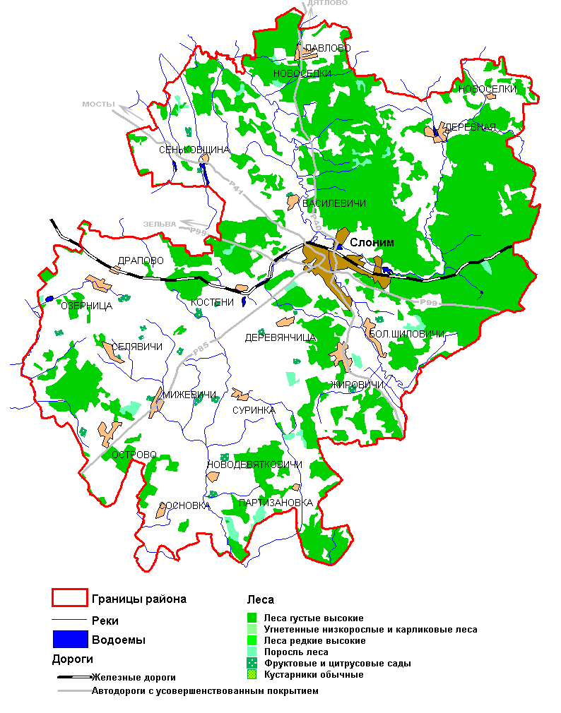
Слонимский район образован в 1940 году первоначально в составе Барановичской области, а в 1954 году вошел в состав Гродненской области. Расположен на юге области и граничит на западе с Зельвенским, на севере – с Дятловским районами Гродненской области, на востоке и юге – с Барановичским, Ивацевичским и Пружанским районами Брестской области.
Административным центром района является город Слоним. В состав района входит 147 населенных пунктов.
Район расположен на перекрестке важнейших автомобильных и железнодорожных магистралей: Москва – Минск – Барановичи – Брест, Барановичи – Гродно, Минск – Барановичи – Гродно. Расстояние от Слонима до города Минска – 203 км, до Бреста – 194 км, до Гродно – 142 км, до Москвы – 999 км.

Слонимский райисполком:  приемная +375 1562 21136  управление экономики +375 1562 21634 |  |  | Численность  населения……………70,1 тыс. чел.  Общая площадь…….1,5 тыс. кв.км.
ИНВЕСТИЦИОННАЯ ДЕЯТЕЛЬНОСТЬ
ИТОГИ 2009 ГОДА: |  | ПЕРСПЕКТИВЫ:
 |  | Льготы и преференции |  |  | Наименования населенных пунктов
 |  | по Указу Президента РБ  от 9 марта 2007 г.  № 119 |  |  | деревни Мижевичи, Острово, Озерница, Костени, Селявичи, Василевичи, Суринка, Павлово, Деревная, Сеньковщина, Новодевятковичи, Деревянчица, Партизановка, Сосновка, Новоселки, Жировичи, Большие Шиловичи
 |  | по Указу Президента РБ  от 7 июня 2007 г.  № 265 |  |  | город Слоним
 |  | по Декрету Президента РБ от 20 декабря2007 г. № 9 |  |  | все сельские населенные пункты, расположенные в районе
 |  | по Декрету Президента РБ от 28 января 2008 г.  № 1 |  |  | все населенные пункты, расположенные в районе
 |  | ПРЕДЛОЖЕНИЯ ИНВЕСТОРУ:
Модернизация действующих производств:
Приобретение картонноделательной машины…………………………………..….стр.145
Техническое перевооружение производственного участка по выпуску махровых тканей…………….…стр.146
Прочие:
Продажа проектно-сметной документации на строительство цеха по производству сыров производительностью 5 тонн в смену……………………………………….стр.147
Справочная информация……………стр.148
Слонимский район
Приобретение картонноделательной машины
Инициатор проекта: |  | Открытое акционерное общество «Слонимский картонно-бумажный завод Альбертин»
Реквизиты (полный адрес, тел., факс, e-mail, ФИО и тел. руководителя): |  | 231793, Гродненская область,  г. Слоним, ул. Фабричная, 1  тел. +375 1562 32058  факс +375 1562 32056  e-mail: marketing@albertin.by  Антоник Николай Владимирович  тел. +375 1562 31397
Форма собственности: |  | Частная
Доля государства в уставном фонде предприятия, %: |  | 0%
Цель проекта: |  | Увеличение объемов производства мелованных и других видов высококачественных картонов
Состояние проекта: |  | Поиск инвестора
Наименование предполагаемой к выпуску продукции: |  | Производство картонов: мелованных, полиграфических, немелованных, гильзовых, спичечных, облицовочных для производства листов гипсокартона и основы для производства упаковки типа «Тетра-Пак»
Основные рынки сбыта: |  | Внутренний рынок, СНГ
Общая стоимость проекта, USD: |  | 5 440 000
Потребность в инвестициях, USD: |  | 5 440 000
Форма участия инвестора: |  | Прямые инвестиции
Предложение инвестору: |  | Создание совместного предприятия
Направление использования инвестиций: |  | Приобретение оборудования
Срок реализации проекта: |  | 2,5 года
Срок окупаемости проекта: |  | 8-10 лет
Место реализации проекта: |  | ОАО «Слонимский картонно-бумажный завод Альбертин»
Наличие бизнес-плана: |  | В стадии разработки
Предложение подготовлено: |  | Гарбузов С.К., начальник ТО ОАО «Слонимский картонно-бумажный завод «Альбертин»  тел. +375 1562 32434
Слонимский район
Техническое перевооружение производственного участка по выпуску махровых тканей
Инициатор проекта: |  | Унитарное коммунальное производственное предприятие «Слонимская фабрика Текстильщик»
Реквизиты (полный адрес, тел., факс, e-mail, ФИО и тел. руководителя): |  | 231800, Гродненская область,  г. Слоним, ул. Брестская, 42а  тел. +375 1562 52763  факс +375 1562 54853  e-mail: slonim_tekstil@mail.ru  Кравцевич Анна Антоновна  тел. +375 1562 55000
Форма собственности: |  | Государственное
Доля государства в уставном фонде предприятия, %: |  | 100%
Цель проекта: |  | Увеличение объемов производства и реализации продукции
Состояние проекта: |  | Определен перечень основного технологического оборудования, разрабатывается бизнес-план.  Поиск инвестора
Наименование предполагаемой к выпуску продукции: |  | Махровые изделия (полотенца, простыни, ткани)
Основные рынки сбыта: |  | Внутренний рынок, Российская Федерация, Литва, Латвия
Общая стоимость проекта, USD: |  | 2 160 000
Потребность в инвестициях, USD: |  | 2 000 000
Форма участия инвестора: |  | Прямые инвестиции
Предложение инвестору: |  | Создание совместного предприятия
Направление использования инвестиций: |  | Приобретение оборудования
Срок реализации проекта: |  | 1,5 года
Срок окупаемости проекта: |  | 5,5 лет
Место реализации проекта: |  | УКПП «Слонимская фабрика Текстильщик»
Наличие бизнес-плана: |  | В стадии разработки
Предложение подготовлено: |  | Скурат Н.М., начальник ПЭО УКПП «Слонимская фабрика Текстильщик»  тел. +375 1562 52099
Слонимский район
Продажа проектно-сметной документации на строительство цеха по производству сыров производительностью 5 тонн в смену
Инициатор проекта: |  | Открытое акционерное общество «Слонимские молочные продукты»
Реквизиты (полный адрес, тел., факс, e-mail, ФИО и тел. руководителя): |  | 231800, Гродненская область,  г. Слоним, ул. Пушкина, 129  тел. +375 1562 25358  факс +375 1562 24458  e-mail: zsom@tut.by  Красницкий Александр Георгиевич  тел. +375 1562 21997  моб. +375 29 6715461
Форма собственности: |  | Частное
Доля государства в уставном фонде предприятия, %: |  | 14,6%
Цель проекта: |  | Продажа проектно-сметной документации для целей строительства цеха по производству сыров производительностью 5 тонн в смену
Состояние проекта: |  | Определен перечень основного технологического оборудования. Выделен и подготовлен участок для строительства.  Поиск инвестора
Наименование предполагаемой к выпуску продукции: |  | Сыры твердые, сыворотка сгущенная, плавленые сырки
Основные рынки сбыта: |  | Внутренний рынок, Российская Федерация
Общая стоимость проекта, USD: |  | 200 000
Потребность в инвестициях, USD: |  | 11 200 000
Форма участия инвестора: |  | Прямые инвестиции
Предложение инвестору: |  | Строительство нового здания сыродельного цеха.
Направление использования инвестиций: |  | Строительство, приобретение и монтаж оборудования
Срок реализации проекта: |  | 1,5-2 года
Срок окупаемости проекта: |  | 5 лет
Место реализации проекта: |  | г. Слоним, ул. Пушкина, 129
Наличие бизнес-плана: |  | Имеется
Предложение подготовлено: |  | Красницкий А.Г., и.о. директора ОАО «Слонимские молочные продукты»  тел. +375 1562 25358
Слонимский район
СПРАВОЧНАЯ ИНФОРМАЦИЯ
НОМИНАЛЬНАЯ НАЧИСЛЕННАЯ СРЕДНЕМЕСЯЧНАЯ ЗАРАБОТНАЯ ПЛАТА ЗАНЯТЫХ В РАЙОНЕ, В ТОМ ЧИСЛЕ ПО КЛЮЧЕВЫМ ОТРАСЛЯМ, В 2009 г., тыс. руб. | В целом по району,  в т.ч.: |  |  |  |  | 692,9
 | промышленность |  |  |  |  | 721,9
 | сельское хозяйство |  |  |  |  | 515,6
 | строительство |  |  |  |  | 985,7
 | транспорт |  |  |  |  | 999,1
 | связь |  |  |  |  | 808,2
 | жилищно-коммунальное  хозяйство |  |  |  |  | 787,1
 | торговля и общественное  питание |  |  |  |  | 623,4
ТАРИФЫ НА ЭНЕРГОРЕСУРСЫ И КОММУНАЛЬНЫЕ УСЛУГИ ДЛЯ ЮРИДИЧЕСКИХ ЛИЦ, РАСПОЛОЖЕННЫХ В РАЙЦЕНТРЕ, ПО СОСТОЯНИЮ НА 1.03.2010 г. | Наименование показателя |  |  | Ед. изм. |  |  | Тариф без НДС, руб. | Тариф без НДС, USD (2859:1)
 | 1. Электрическая энергия, в т.ч.:
 | - промышленные потребители мощностью 750 кВА и выше |  |  | 1 Гкал |  |  | 262,9 | 0,1
 | - промышленные потребители мощностью до 750 кВА |  |  | 1 Гкал |  |  | 321,2 | 0,1
 | 2. Газ природный |  |  | 1000 куб.м. |  |  | 497982 | 174,2
3. Теплоснабжение,
в т.ч.:
 | - РУП «Гродноэнерго» |  |  | 1 Гкал |  |  | 93088 | 32,6
 | - организации ЖКХ |  |  | 1 Гкал |  |  | 463921 | 162,3
 | 4. Водоснабжение |  |  | 1 куб.м |  |  | 5115 | 1,8
 | 5. Канализация |  |  | 1 куб.м |  |  | 3217 | 1,1
6. Санитарная очистка,
в т.ч.:
 | - вывоз ТБО |  |  | 1 куб.м |  |  | 18387 | 6,4
 | - откачка, вывоз и обезвреживание нечистот |  |  | 1 куб.м |  |  | 11640 | 4,1
Оперативная информация по объектам недвижимости района, предлагаемых к отчуждению:  ФОНД «ГРОДНО-ОБЛИМУЩЕСТВО»  тел. +375 152 720989 | Землеотвод, оформление земельных участков:  Слонимская землеустроительная и геодезическая служба  тел. +375 1562 21534 |  |  | Оформление и регистрация юридических лиц  Управление экономики райисполкома  тел. +375 1562 21634
Слонимский район

СМОРГОНСКИЙ РАЙОН
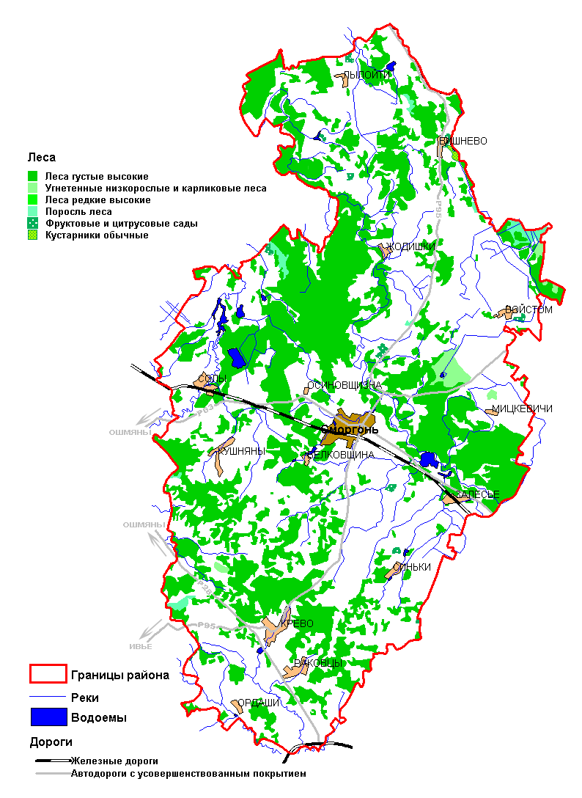
Сморгонский район образован 15 января 1940 года в составе Вилейской, с сентября 1944 года – Молодечненской, с 20 января 1960 года включен в состав Гродненской области.
В административно-территориальном отношении район делится на 12 сельских Советов, в которых насчитывается 324 населенных пункта с административным центром – городом Сморгонь.
Значительное влияние на экономическое развитие региона оказывает работа железнодорожных станций: «Сморгонь», «Солы», «Залесье», через которые каждый день проходит 36 пассажирских и более 50 грузовых поездов.

Сморгонский райисполком:  приемная +375 1592 31616  управление экономики +375 1592 32203 |  |  |  | Численность  населения……………...56,4 тыс. чел.  Общая площадь………1,5 тыс. кв.км.
ИНВЕСТИЦИОННАЯ ДЕЯТЕЛЬНОСТЬ
ИТОГИ 2009 ГОДА: |  |  | ПЕРСПЕКТИВЫ:
 |  |  | Льготы и преференции |  |  | Наименования населенных пунктов
 |  |  | по Указу Президента РБ  от 9 марта 2007 г.  № 119 |  |  | деревни Крево, Синьки, Кушляны, Осиновщизна, Вишнево, Жодишки, Солы, Ордаши, Мицкевичи, Войстом, Раковцы, Залесье, Лылойти, Белковщина
 |  |  | по Указу Президента РБ  от 7 июня 2007 г.  № 265 |  |  | город Сморгонь
 |  |  | по Декрету Президента РБ от 20 декабря2007 г. № 9 |  |  | все сельские населенные пункты, расположенные в районе
 |  |  | по Декрету Президента РБ от 28 января 2008 г.  № 1 |  |  | все населенные пункты, расположенные в районе
 |  |  | ПРЕДЛОЖЕНИЯ ИНВЕСТОРУ:
Создание новых производств в действующих организациях:
Строительство мини-ТЭЦ на котельной №1 Сморгонского РУП ЖКХ….……..…………………..стр.152
Строительство фермы на 1000 голов с биогазовым оборудованием в ПКУП «Совхоз Сморгонский»……………………….стр.153
Строительство литейного цеха для получения отливок из стали и модифицированных чугунов методом безопасной формовки в КУП «Сморгонский литейно-механический завод»………………стр.154
Сморгонский район
ИНВЕСТИЦИОННАЯ ДЕЯТЕЛЬНОСТЬ
Организация технологического процесса выращивания декоративного посадочного материала в питомнике ГЛХУ «Сморгонский опытный лесхоз»….…стр.155
Модернизация действующих производств:
Модернизация действующего производства РУП «Сморгонский агрегатный завод»………………………………………………………………………………………….….стр.156
Справочная информация………..……………………..……………………….………..….стр.157
Сморгонский район
Строительство мини-ТЭЦ на котельной №1 Сморгонского РУП ЖКХ
Инициатор проекта: |  | Сморгонское районное унитарное предприятие жилищно-коммунального хозяйства
Реквизиты (полный адрес, тел., факс, e-mail, ФИО и тел. руководителя): |  | 231000, Гродненская область,  г. Сморгонь, ул. Железнодорожная, 41  тел. +375 1592 33117  е-mail: srupakh@mail.ru  Раманович Иван Иванович  тел. +375 1592 33100
Форма собственности: |  | Государственная
Доля государства в уставном фонде предприятия, %: |  | 100%
Цель проекта: |  | Производство электрической и тепловой энергии
Состояние проекта: |  | Разработана проектно-сметная документация.  Поиск инвестора
Наименование предполагаемой к выпуску продукции: |  | Электрическая и тепловая энергия
Основные рынки сбыта: |  | Внутренний рынок
Общая стоимость проекта, USD: |  | 7 000 000
Потребность в инвестициях, USD: |  | 7 000 000
Форма участия инвестора: |  | Прямые инвестиции
Предложение инвестору: |  | Создание совместного товарищества
Направление использования инвестиций: |  | Строительно-монтажные работы, приобретение оборудования
Срок реализации проекта: |  | 1 год
Срок окупаемости проекта: |  | 4 года
Место реализации проекта: |  | Сморгонское РУП ЖКХ
Наличие бизнес-плана: |  | В стадии разработки (имеется обоснование инвестиций)
Предложение подготовлено: |  | Аксенин Д.В., заместитель главного инженера Сморгонского РУП ЖКХ  тел. +375 1592 33101
Сморгонский район
Строительство фермы на 1000 голов с биогазовым оборудованием в ПКУП «Совхоз Сморгонский»
Инициатор проекта: |  | Производственное коммунальное унитарное предприятие «Совхоз Сморгонский»
Реквизиты (полный адрес, тел., факс, e-mail, ФИО и тел. руководителя): |  | 231044, Гродненская область,  Сморгонский район, д. Осиновщизна,  ул. Молодежная, 64  тел. +375 1592 96138  Ясюкайтис Виталий Вацлавович  тел. +375 1592 36534  моб. +375 29 3521383
Форма собственности: |  | Государственная
Доля государства в уставном фонде предприятия, %: |  | 100%
Цель проекта: |  | Увеличение объемов производства и реализации мясо-молочной продукции
Состояние проекта: |  | Разработано технико-экономическое обоснование проекта.  Поиск инвестора
Наименование предполагаемой к выпуску продукции: |  | Мясо-молочная продукция, газ, электрическая энергия
Основные рынки сбыта: |  | Внутренний рынок (собственные нужды)
Общая стоимость проекта, USD: |  | 1 582 000
Потребность в инвестициях, USD: |  | 1 582 000
Форма участия инвестора: |  | Прямые инвестиции
Предложение инвестору: |  | Создание совместного товарищества
Направление использования инвестиций: |  | Строительно-монтажные работы, приобретение оборудования
Срок реализации проекта: |  | 2 года
Срок окупаемости проекта: |  | 8 лет
Место реализации проекта: |  | ПКУП «Совхоз Сморгонский»
Наличие бизнес-плана: |  | Нет
Предложение подготовлено: |  | Павлов Н.А., гл. специалист управления с/х и продовольствия Сморгонского райисполкома  тел. +375 1592 33716
Сморгонский район
Строительство литейного цеха для получения отливок из стали и модифицированных чугунов методом безопасной формовки в КУП «Сморгонский литейно-механический завод»
Инициатор проекта: |  | Коммунальное унитарное предприятие «Сморгонский литейно-механический завод»
Реквизиты (полный адрес, тел., факс, e-mail, ФИО и тел. руководителя): |  | 231042, Гродненская область,  г. Сморгонь, ул. Гагарина, 51  тел. +375 1592 31763  Подгайский Эдуард Иосифович  тел. +375 1592 31063
Форма собственности: |  | Государственная
Доля государства в уставном фонде предприятия, %: |  | 100%
Цель проекта: |  | Производство новых видов продукции
Состояние проекта: |  | Поиск инвестора
Наименование предполагаемой к выпуску продукции: |  | Мелкое и среднее литье для автомобилестроения и машиностроения, детали навесного оборудования
Основные рынки сбыта: |  | Внутренний рынок, Российская Федерация, страны СНГ и Балтии
Общая стоимость проекта, USD: |  | 2 760 000
Потребность в инвестициях, USD: |  | 2 760 000
Форма участия инвестора: |  | Прямые инвестиции
Предложение инвестору: |  | Кредитование. Иное может быть рассмотрено на переговорах с потенциальным инвестором
Направление использования инвестиций: |  | Строительно-монтажные работы, приобретение оборудования
Срок реализации проекта: |  | 3 года
Срок окупаемости проекта: |  | 8 лет
Место реализации проекта: |  | КУП «Сморгонский литейно-механический завод»
Наличие бизнес-плана: |  | Нет
Предложение подготовлено: |  | Маркевич А.И., гл. инженер КУП «Сморгонский литейно-механический завод»  тел. +375 1592 31263
Сморгонский район
Организация технологического процесса выращивания декоративного посадочного материала в питомнике ГЛХУ «Сморгонский опытный лесхоз»
Инициатор проекта: |  | Гродненское лесохозяйственное управление «Сморгонский опытный лесхоз»
Реквизиты (полный адрес, тел., факс, e-mail, ФИО и тел. руководителя): |  | 231042, Гродненская область,  г. Сморгонь, ул. Комсомольская, 19  тел. +375 1592 21118  факс +375 1592 21610  е-mail: smorgon_lesxoz@tut.by  http://www.smorgonlx.al.ru  Гришкевич Франц Фадеевич  тел. +375 1592 21058
Форма собственности: |  | Государственная
Доля государства в уставном фонде предприятия, %: |  | 100%
Цель проекта: |  | Производство декоративного посадочного материала
Состояние проекта: |  | Разработан бизнес-план, определен перечень основного технологического оборудования.  Поиск инвестора
Наименование предполагаемой к выпуску продукции: |  | Декоративный посадочный материал в ассортименте
Основные рынки сбыта: |  | Внутренний рынок, Российская Федерация
Общая стоимость проекта, USD: |  | 700 000
Потребность в инвестициях, USD: |  | 700 000
Форма участия инвестора: |  | Прямые инвестиции
Предложение инвестору: |  | Создание совместного предприятия
Направление использования инвестиций: |  | Строительно-монтажные работы, приобретение оборудования
Срок реализации проекта: |  | 1 год
Срок окупаемости проекта: |  | 3 года
Место реализации проекта: |  | ГЛХУ «Сморгонский опытный лесхоз»
Наличие бизнес-плана: |  | Имеется
Предложение подготовлено: |  | Дурко С.В., главный лесничий ГЛХУ «Сморгонский опытный лесхоз»  тел. +375 1592 21158
Сморгонский район
Модернизация действующего производства РУП «Сморгонский агрегатный завод»
Инициатор проекта: |  | Республиканское унитарное предприятие «Сморгонский агрегатный завод»
Реквизиты (полный адрес, тел., факс, e-mail, ФИО и тел. руководителя): |  | 231000, Гродненская область,  г. Сморгонь, проспект Индустриальный, 27  тел. +375 1592 32961  факс +375 1592 21383  е-mail: saz_pr@tut.by  Коновалов Олег Юрьевич  тел. +375 1592 32961
Форма собственности: |  | Государственная
Доля государства в уставном фонде предприятия, %: |  | 100%
Цель проекта: |  | Увеличение объемов действующего производства и реализации продукции
Состояние проекта: |  | Разработан бизнес-план, определен перечень основного технологического оборудования.  Поиск инвестора
Наименование предполагаемой к выпуску продукции: |  | Трактор «Беларус-921»
Основные рынки сбыта: |  | Украина, Российская Федерация, Венгрия, Румыния, Болгария
Общая стоимость проекта, USD: |  | 8 090 900
Потребность в инвестициях, USD: |  | 7 181 800
Форма участия инвестора: |  | Прямые инвестиции
Предложение инвестору: |  | Кредитование. Иное может быть рассмотрено на переговорах с потенциальным инвестором
Направление использования инвестиций: |  | Строительно-монтажные работы, приобретение оборудования
Срок реализации проекта: |  | От 2 до 6 лет в зависимости от условий финансирования
Срок окупаемости проекта: |  | 2,4 года (с момента освоения инвестиций)
Место реализации проекта: |  | РУП «Сморгонский агрегатный завод»
Наличие бизнес-плана: |  | Имеется
Предложение подготовлено: |  | Шевцова Т.М., начальник ПЭО РУП «Сморгонский агрегатный завод»  тел. +375 1592 37519
Сморгонский район
СПРАВОЧНАЯ ИНФОРМАЦИЯ
НОМИНАЛЬНАЯ НАЧИСЛЕННАЯ СРЕДНЕМЕСЯЧНАЯ ЗАРАБОТНАЯ ПЛАТА ЗАНЯТЫХ В РАЙОНЕ, В ТОМ ЧИСЛЕ ПО КЛЮЧЕВЫМ ОТРАСЛЯМ, В 2009 г., тыс. руб. | В целом по району,  в т.ч.: |  |  |  |  |  | 726,8
 | промышленность |  |  |  |  |  | 819,4
 | сельское хозяйство |  |  |  |  |  | 524,3
 | строительство |  |  |  |  |  | 885,3
 | транспорт |  |  |  |  |  | 731,3
 | связь |  |  |  |  |  | 860,5
 | жилищно-коммунальное  хозяйство |  |  |  |  |  | 797,0
 | торговля и общественное  питание |  |  |  |  |  | 558,5
ТАРИФЫ НА ЭНЕРГОРЕСУРСЫ И КОММУНАЛЬНЫЕ УСЛУГИ ДЛЯ ЮРИДИЧЕСКИХ ЛИЦ, РАСПОЛОЖЕННЫХ В РАЙЦЕНТРЕ, ПО СОСТОЯНИЮ НА 1.03.2010 г. | Наименование показателя |  |  |  | Ед. изм. |  |  | Тариф без НДС, руб. | Тариф без НДС, USD (2859:1)
 | 1. Электрическая энергия, в т.ч.:
 | - промышленные потребители мощностью 750 кВА и выше |  |  |  | 1 Гкал |  |  | 262,9 | 0,1
 | - промышленные потребители мощностью до 750 кВА |  |  |  | 1 Гкал |  |  | 321,2 | 0,1
 | 2. Газ природный |  |  |  | 1000 куб.м. |  |  | 497982 | 174,2
3. Теплоснабжение,
в т.ч.:
 | - РУП «Гродноэнерго» |  |  |  | 1 Гкал |  |  | 93088 | 32,6
 | - организации ЖКХ |  |  |  | 1 Гкал |  |  | 390399 | 136,6
 | 4. Водоснабжение |  |  |  | 1 куб.м |  |  | 2568 | 0,9
 | 5. Канализация |  |  |  | 1 куб.м |  |  | 3359 | 1,2
6. Санитарная очистка,
в т.ч.:
 | - вывоз ТБО |  |  |  | 1 куб.м |  |  | 16024 | 5,6
 | - откачка, вывоз и обезвреживание нечистот |  |  |  | 1 куб.м |  |  | 6081 | 2,1
Оперативная информация по объектам недвижимости района, предлагаемых к отчуждению:  ФОНД «ГРОДНО-ОБЛИМУЩЕСТВО»  тел. +375 152 720989 | Землеотвод, оформление земельных участков:  Сморгонская землеустроительная и геодезическая служба  тел. +375 1592 31723 |  |  |  | Оформление и регистрация юридических лиц  Управление экономики райисполкома  тел. +375 1592 32203
Сморгонский район

ЩУЧИНСКИЙ РАЙОН
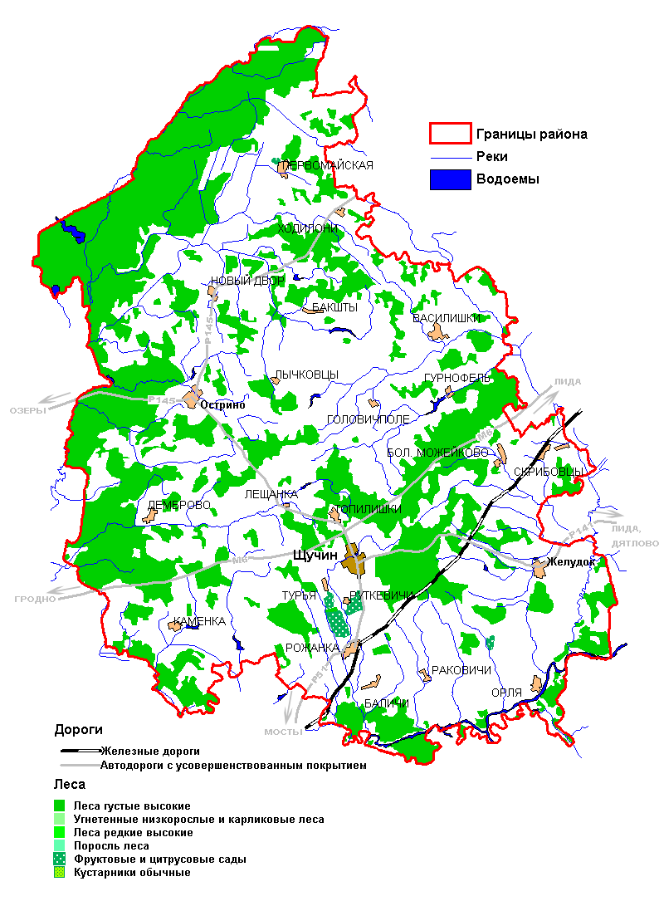
Щучинский район образован 15 января 1940 года в составе Барановичской области, с 20 сентября 1944 года переподчинен Гродненской области.
В административно-территориальных отношениях район включает два поселка городского типа – Желудок и Острино, 13 сельсоветов, 437 сельских населенных пунктов.
Основное производственное направление сельскохозяйственной отрасли – мясомолочное, с выращиванием зерновых, картофеля и сахарной свеклы.

Щучинский райисполком:  приемная +375 1514 28270  отдел экономики +375 1514 27024 |  | Численность населения…51,5 тыс. чел.  Общая площадь…………..1,9 тыс. кв.км.
ИНВЕСТИЦИОННАЯ ДЕЯТЕЛЬНОСТЬ
ИТОГИ 2009 ГОДА: |  | ПЕРСПЕКТИВЫ:
 |  | Льготы и преференции |  | Наименования населенных пунктов
 |  | по Указу Президента РБ  от 9 марта 2007 г.  № 119 |  | городские поселки Желудок, Острино деревни Демброво, Орля, Баличи, Раковичи, Ходилони, Турья, Первомайская, Новый Двор, Рожанка, Руткевичи, Скрибовцы, Василишки, Головичполье, Лычковцы, Гурнофель, Бакшты, Большое Можейково, Топилишки, Лещанка, Каменка
 |  | по Указу Президента РБ  от 7 июня 2007 г.  № 265 |  | город Щучин городские поселки Желудок, Острино
 |  | по Декрету Президента РБ от 20 декабря2007 г. № 9 |  | все сельские населенные пункты, расположенные в районе
 |  | по Декрету Президента РБ от 28 января 2008 г.  № 1 |  | все населенные пункты, расположенные в районе
 |  | ПРЕДЛОЖЕНИЯ ИНВЕСТОРУ:
Создание новых производств:
Создание производства мебельного щита и клееного бруса………………..стр.160
Прочие:
Создание инфраструктуры по заготовке древесного топлива…..…стр.161
Справочная информация……….…..стр.162
Щучинский район
Создание производства мебельного щита и клееного бруса
Инициатор проекта: |  | Гродненский облпотребсоюз
Реквизиты (полный адрес, тел., факс, e-mail, ФИО и тел. руководителя): |  | 230023, г. Гродно, Ул. 1 Мая, 28  Микша Станислав Альбертович  тел. +375 152 720067
Форма собственности: |  | Государственная
Доля государства в уставном фонде предприятия, %: |  | 100%
Цель проекта: |  | Производство мебельного щита, бруса и деревянных изделий
Состояние проекта: |  | Разработан технологический проект.  Поиск инвестора
Наименование предполагаемой к выпуску продукции: |  | Клееный брус, пагонажные изделия, мебельный щит
Основные рынки сбыта: |  | Внутренний рынок, страны СНГ и Балтии
Общая стоимость проекта, USD: |  | 3 000 000
Потребность в инвестициях, USD: |  | 3 000 000
Форма участия инвестора: |  | Прямые инвестиции
Предложение инвестору: |  | Создание совместного предприятия
Направление использования инвестиций: |  | Приобретение оборудования, строительно-отделочные работы
Срок реализации проекта: |  | 2 года
Срок окупаемости проекта: |  | 5 лет
Место реализации проекта: |  | Производственная база облпотребсоюза на ст. Рожанка Щучинского района
Наличие бизнес-плана: |  | В разработке
Предложение подготовлено: |  | Малашенко А.А., начальник отдела капитального строительства, инвестиций технического развития и транспорта Гродненского облпотребсоюза  тел. +375 152 722769
Щучинский район
Создание инфраструктуры по заготовке древесного топлива с приобретением специализированной техники для его производства и транспортировки
Инициатор проекта: |  | Гродненское лесохозяйственное управление «Щучинский лесхоз»
Реквизиты (полный адрес, тел., факс, e-mail, ФИО и тел. руководителя): |  | 231513, Гродненская область,  г. Щучин, ул. Куйбышева, 3  Сущевский Михаил Витольдович  тел. +375 1514 27085
Форма собственности: |  | Республиканская
Доля государства в уставном фонде предприятия, %: |  | 99,3%
Цель проекта: |  | Производство щепы для ТЭЦ
Состояние проекта: |  | Приобретено часть техники.  Поиск инвестора
Наименование предполагаемой к выпуску продукции: |  | Щепа древесная
Основные рынки сбыта: |  | Внутренний рынок
Общая стоимость проекта, USD: |  | 754 000
Потребность в инвестициях, USD: |  | 754 000
Форма участия инвестора: |  | Прямые инвестиции
Предложение инвестору: |  | Создание совместного предприятия
Направление использования инвестиций: |  | Приобретение комплекса машин и оборудования для производства щепы
Срок реализации проекта: |  | 1-2 года
Срок окупаемости проекта: |  | 3,7 года
Место реализации проекта: |  | ГЛХУ «Щучинский лесхоз»
Наличие бизнес-плана: |  | Имеется
Предложение подготовлено: |  | Слушко Л.И., начальник ПЭО ГЛХУ «Щучинский лесхоз»  тел. +375 1514 26243
Щучинский район
СПРАВОЧНАЯ ИНФОРМАЦИЯ
НОМИНАЛЬНАЯ НАЧИСЛЕННАЯ СРЕДНЕМЕСЯЧНАЯ ЗАРАБОТНАЯ ПЛАТА ЗАНЯТЫХ В РАЙОНЕ, В ТОМ ЧИСЛЕ ПО КЛЮЧЕВЫМ ОТРАСЛЯМ, В 2009 г., тыс. руб. | В целом по району,  в т.ч.: |  |  |  | 675,8
 | промышленность |  |  |  | 835,7
 | сельское хозяйство |  |  |  | 539,0
 | строительство |  |  |  | 1046,0
 | транспорт |  |  |  | 803,9
 | связь |  |  |  | 737,8
 | жилищно-коммунальное  хозяйство |  |  |  | 779,7
 | торговля и общественное  питание |  |  |  | 552,8
ТАРИФЫ НА ЭНЕРГОРЕСУРСЫ И КОММУНАЛЬНЫЕ УСЛУГИ ДЛЯ ЮРИДИЧЕСКИХ ЛИЦ, РАСПОЛОЖЕННЫХ В РАЙЦЕНТРЕ, ПО СОСТОЯНИЮ НА 1.03.2010 г. | Наименование показателя |  | Ед. изм. |  |  | Тариф без НДС, руб. | Тариф без НДС, USD (2859:1)
 | 1. Электрическая энергия, в т.ч.:
 | - промышленные потребители мощностью 750 кВА и выше |  | 1 Гкал |  |  | 262,9 | 0,1
 | - промышленные потребители мощностью до 750 кВА |  | 1 Гкал |  |  | 321,2 | 0,1
 | 2. Газ природный |  | 1000 куб.м. |  |  | 497982 | 174,2
3. Теплоснабжение,
в т.ч.:
 | - РУП «Гродноэнерго» |  | 1 Гкал |  |  | 93088 | 32,6
 | - организации ЖКХ |  | 1 Гкал |  |  | 370382 | 129,5
 | 4. Водоснабжение |  | 1 куб.м |  |  | 4694 | 1,6
 | 5. Канализация |  | 1 куб.м |  |  | 5338 | 1,9
6. Санитарная очистка,
в т.ч.:
 | - вывоз ТБО |  | 1 куб.м |  |  | 10280 | 3,6
 | - откачка, вывоз и обезвреживание нечистот |  | 1 куб.м |  |  | 8649 | 3
Оперативная информация по объектам недвижимости района, предлагаемых к отчуждению:  ФОНД «ГРОДНО-ОБЛИМУЩЕСТВО»  тел. +375 152 720989 | Землеотвод, оформление земельных участков:  Щучинская землеустроительная и геодезическая служба  тел. +375 1514 27064 |  | Оформление и регистрация юридических лиц  Отдел экономики райисполкома  тел. +375 1514 27024
Щучинский район

